

G18小组

软件工程系列课程教学辅助网站

用户用例描述



|  |  |  |
| --- | --- | --- |
| 文件状态：  [ √ ] 草稿  [ ] 正式发布  [ ] 正在修改 | 文件标识： | G18-Project Plan |
| 当前版本： | V0.1 |
| 作者： | 陈妍蓝、陈遵义、郑巧雁、张琪、宋翼虎 |
| 完成日期： | 2018年11月16日 |

**版本历史**

|  |  |  |  |  |
| --- | --- | --- | --- | --- |
| 版本/状态 | 参与者 | 起止日期 | 备注 | 审核人 |
| V0.10 | 郑巧雁 | 2018年11月16日 | 用户用例描述初步编写 | 陈妍蓝 |
| V0.20 | 郑巧雁 | 2018年12月13日 | 用户用例描述修改 | 陈妍蓝 |

目录：

一、 管理员用例描述 8

1.管理员登录相关 8

1.1登录用例描述 8

1.2注销用例描述 9

2.管理员用户管理相关 10

2.1管理员处理用户注册申请用例描述 10

2.2管理员删除用户用例描述 11

2.3管理员重置用户密码用例描述 12

2.4管理员禁言用户用例描述 13

2.5管理员解封用户用例描述 14

2.6管理员查询用户用例描述 14

2.7管理员查询申诉列表用例描述 15

2.8管理员查询用户操作日志 16

2.9管理员添加校外用户用例描述 17

3.管理员课程信息管理相关 18

3.1管理员添加课程用例描述 18

3.2管理员删除课程用例描述 20

3.3管理员添加课程介绍用例描述 21

3.4管理员修改课程介绍用例描述 21

3.5管理员删除课程介绍用例描述 22

3.6管理员添加教师介绍用例描述 23

3.7管理员修改教师介绍用例描述 24

3.8管理员删除教师介绍用例描述 25

3.9管理员添加资料用例描述 26

3.10管理员删除资料用例描述 27

3.11管理员查询课程用例描述 28

3.12管理员课程搜索用例描述 29

3.13管理员查询帖子用例描述 29

3.14管理员查询访问量用例描述 30

3.15管理员查询发帖量用例描述 31

3.16管理员查询注册量用例描述 32

3.17管理员课程搜索用例描述 33

3.18管理员修改用户信息用例描述 33

4.管理员论坛管理相关 34

4.1管理员设定答疑时间用例描述 34

4.2管理员修改答疑时间用例描述 35

4.3管理员删除答疑用例描述 36

4.4管理员添加答疑记录用例描述 37

4.5管理员删除答疑记录用例描述 38

4.6管理员延时答疑用例描述 39

5.1管理员添加课程相关链接用例描述 40

5.2管理员修改课程相关链接用例描述 41

5.3管理员删除课程相关链接用例描述 42

5.4管理员添加网站友情链接用例描述 43

5.5管理员修改网站友情链接用例描述 44

5.6管理员删除网站友情链接用例描述 45

5.7管理员添加网站首页动图用例描述 46

5.8管理员修改网站首页动图用例描述 47

5.9管理员删除网站首页动图用例描述 48

6.管理员日志管理相关 49

6.1管理员删除回复用例描述 49

7.管理员公告通知管理相关 50

7.1管理员添加课程公告用例描述 50

7.2管理员修改课程公告用例描述 51

7.3管理员删除课程公告用例描述 52

7.4管理员发帖用例描述 53

7.5管理员删除帖子用例描述 54

7.6管理员加精帖子用例描述 55

7.7管理员撤销加精用例描述 56

7.8管理员置顶帖子用例描述 57

7.9管理员撤销置顶用例描述 58

8.备份恢复管理相关 59

8.1管理员添加备份用例描述 59

8.2管理员删除备份用例描述 60

8.3管理员恢复网站用例描述 61

8.4管理员查询举报列表 62

二、 学生用例描述 63

1.学生登录相关 63

1.1学生注册用例描述 63

1.2学生登录用例描述 64

1.3修改密码用例描述 65

1.4学生账号修改头像用例描述 66

1.5学生账号编辑个人资料用例描述 67

1.6找回密码用例描述 68

1.7学生举报用户用例描述 69

2.课程资料相关 70

2.1下载课程资料用例描述 70

2.2学生在线预览课程资料用例描述 71

2.3学生下载附件用例描述 71

3.论坛相关 72

3.1学生在课程论坛发表帖子 72

3.2学生在总论坛上发表帖子用例描述 73

3.3学生在总论坛上回复帖子用例描述 74

3.4学生在总论坛上针对其一楼层回复帖子 75

3.5学生在课程论坛上回复帖子用例描述 77

3.6学生在课程论坛针对某一楼层回复帖子 78

3.7学生收藏帖子 79

3.8学生取消收藏用例描述 80

3.9学生在总论坛上删除回复用例描述 81

3.10学生在总论坛上删除自己发表的帖子用例描述 82

3.11学生举报帖子用例描述 82

4.搜索功能相关 83

4.1学生搜索课程资料用例描述 83

4.2学生在总论坛搜索帖子用例描述 84

4.3学生在课程论坛搜索帖子用例描述 85

4.4学生课程搜索用例描述 85

4.5学生全网搜索课程用例描述 86

5.网上答疑功能相关 87

5.1学生下载答疑记录用例描述 87

5.2学生在线预览答疑记录用例描述 87

5.3学生在线答疑聊天 88

5.4学生意见反馈用例描述 89

6.个人中心相关 90

6.1学生查询课程公告 90

6.2学生在“我的消息”中删除消息用例描述 91

6.3学生在“我的消息”中搜索 92

6.4学生关注课程用例描述 93

6.5学生取消关注课程用例描述 94

6.6学生关注用户用例描述 95

6.7学生取消关注用户用例描述 96

6.8学生在课程论坛删除自己发表的帖子用例描述 97

6.9学生在课程论坛删除自己的回复 97

三、 教师用例描述 99

1.教师登录相关 99

1.1教师注册账号用例描述 99

1.2登录用例描述 100

1.3修改密码用例描述 101

1.4教师账号修改头像用例描述 102

1.5找回密码用例描述 103

2.课程资料管理相关 104

2.1教师修改课程介绍用例描述 104

2.2下载课程资料用例描述 105

2.3上传课程资料用例描述 106

2.4教师在线预览课程资料用例描述 107

2.5教师下载附件用例描述 108

2.6教师开设课程用例描述 109

2.7教师关闭课程用例描述 110

3.公告通知相关 110

3.1教师发布课程公告通知用例描述 110

3.2教师修改课程公告用例描述 111

3.3教师查询课程公告用例描述 112

3.4教师删除课程公告用例描述 113

3.5添加课程链接用例描述 114

3.6删除课程链接用例描述 115

4.论坛系统相关 116

4.1教师开设答疑用例描述 116

4.2教师关闭答疑用例描述 117

4.3教师延时课程答疑用例描述 118

4.4教师下载答疑记录用例描述 119

4.5教师删除答疑记录用例描述 120

4.6教师在线预览答疑记录用例描述 121

4.7教师在线答疑聊天用例描述 122

4.8教师在课程论坛上发表帖子用例描述 122

4.9教师在课程论坛删除自己发表的帖子用例描述 123

4.10教师在课程论坛回复帖子用例描述 124

4.11教师在课程论坛针对某一楼层回复帖子用例描述 125

4.12教师在课程论坛删除回复用例描述 126

4.13教师在课程论坛置顶帖子用例描述 127

4.14教师在课程论坛加精帖子用例描述 128

4.15教师收藏帖子用例描述 129

4.16教师取消收藏用例描述 130

4.17教师在课程论坛上删除别人发的帖子用例描述 131

4.18教师在总论坛上发表帖子用例描述 132

4.19教师在总论坛上回复帖子用例描述 133

4.20教师在总论坛上针对某一楼层回复帖子用例描述 134

4.21教师在总论坛上删除回复用例描述 136

4.22教师在总论坛上删除自己发表的帖子用例描述 137

4.23教师修改答疑时间用例描述 138

4.24教师意见反馈用例描述 139

5.搜索功能相关 140

5.1教师搜索课程资料用例描述 140

5.2教师在课程论坛搜索帖子用例描述 141

5.3教师课程搜索用例描述 141

5.4教师在总论坛上搜索帖子用例描述 142

5.5教师全网搜索课程用例描述 143

6.个人中心相关 144

6.1教师账号编辑个人资料用例描述 144

6.2教师修改教师介绍 145

6.3教师举报用户用例描述 146

6.4教师在“我的消息”中删除消息用例描述 147

6.5教师在“我的消息”中搜索用例描述 148

6.6教师关注课程用例描述 149

6.7教师取消关注课程用例描述 150

6.8教师关注用户用例描述 151

6.9教师取消关注用户用例描述 152

6.10教师举报帖子用例描述 153

6.11教师删除课程资料用例描述 154

# 管理员用例描述

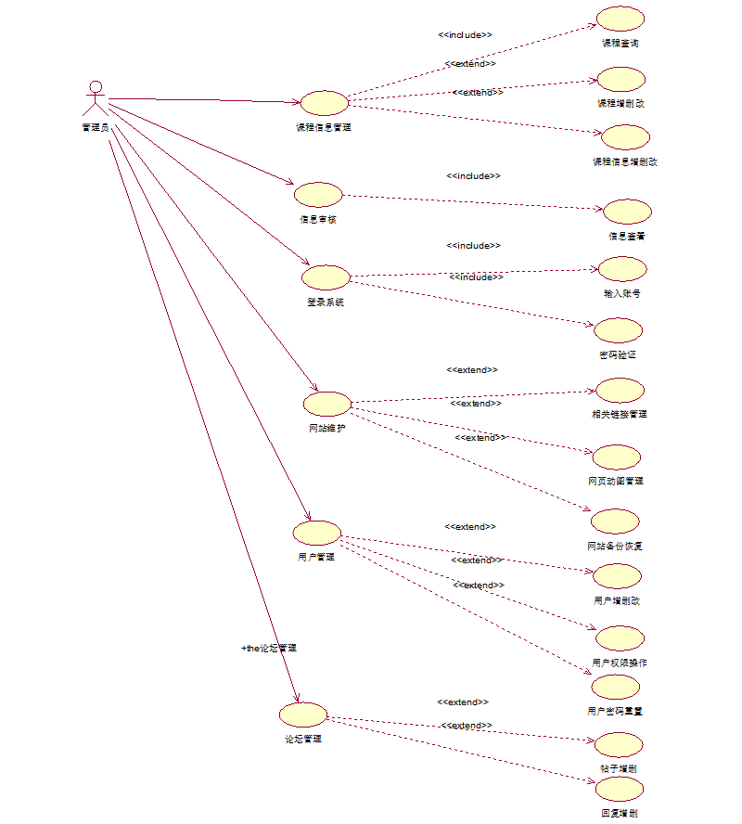

## 1.管理员登录相关

### 1.1登录用例描述

|  |  |
| --- | --- |
| 用例名称 | 管理员登录 |
| 用例编号 | Uc001 |
| 用例说明 | 管理员通过页面登录系统 |
| 参与者 | 管理员 |
| 触发条件 | 管理员点开主界面，想要登录系统 |
| 前置条件 | 拥有管理员账号 |
| 后置条件 | 登录成功，以管理员身份进入系统 |
| 基本事件流 | 1. 管理员输入用户名和密码   用户名存在且密码与其匹配则登陆成功，系统自动跳转至主页面 |
| 可选操作流 | 无 |
| 异常事件流 | 1. 用户名为空   提示用户名为空   1. 密码为空   提示密码为空   1. 用户名不存在   提示用户名不存在   1. 密码与用户名不匹配   提示密码错误 |

###### dm图：

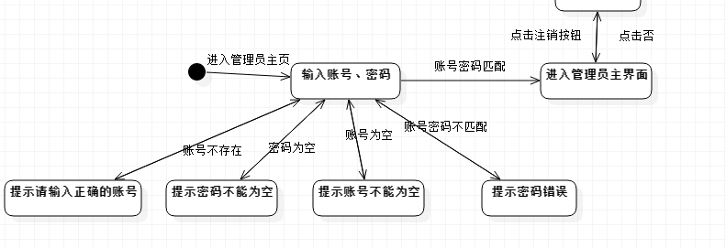

### 1.2注销用例描述

|  |  |
| --- | --- |
| 用例名称 | 管理员注销登录 |
| 用例编号 | Uc002 |
| 用例说明 | 管理员注销登录 |
| 参与者 | 管理员 |
| 触发条件 | 管理员需要退出登录状态 |
| 前置条件 | 管理员登录了系统 |
| 后置条件 | 管理员退出了系统 |
| 基本事件流 | 1、管理员点击注销按钮  2、弹出提示  3、点击按钮“是”  4、退出登录 |
| 可选操作流 | 无 |
| 异常事件流 | 1、点击按钮“否”  返回之前界面 |

dm图：

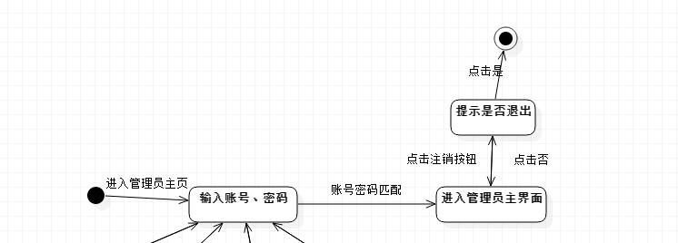

## 2.管理员用户管理相关

### 2.1管理员处理用户注册申请用例描述

|  |  |
| --- | --- |
| 用例名称 | 管理员处理用户注册申请 |
| 用例编号 | Uc003 |
| 用例说明 | 管理员收到了用户申请，选择通过用户注册 |
| 参与者 | 管理员、提出申请的用户 |
| 触发条件 | 管理员登录了系统，收到了用户申请 |
| 前置条件 | 管理员登录了系统 |
| 后置条件 | 用户添加成功，网页多了一个用户 |
| 基本事件流 | 1. 有用户申请到达了管理员界面 2. 管理员审核用户信息真实性 3. 真实性得到了核实 4. 点击通过按钮 5. 用户信息被添加到数据库，通知用户 |
| 可选操作流 | 无 |
| 异常事件流 | 1、真实性未被审核  2、退回申请，并通知用户 |

dm图：

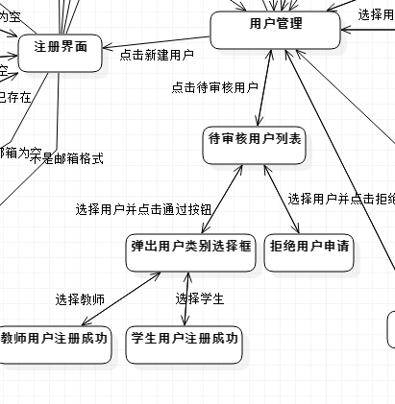

### 2.2管理员删除用户用例描述

|  |  |
| --- | --- |
| 用例名称 | 管理员删除用户 |
| 用例编号 | Uc004 |
| 用例说明 | 管理员删除指定用户 |
| 参与者 | 管理员 |
| 触发条件 | 管理员需要删除指定用户 |
| 前置条件 | 管理员登录了系统 |
| 后置条件 | 指定用户被删除 |
| 基本事件流 | 1. 管理员查询需要被删除的用户 2. 查询到指定用户 3. 选择删除按钮 4. 提示是否删除 5. 点击确认 6. 指定用户被删除 |
| 可选操作流 | 无 |
| 异常事件流 | 1未查询到指定用户  提示用户不存在  2、点击取消按钮  回到之前界面 |

dm图：

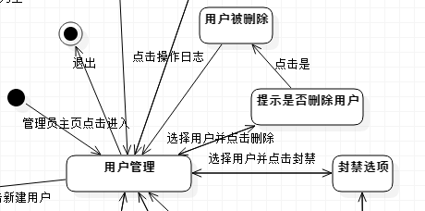

### 2.3管理员重置用户密码用例描述

|  |  |
| --- | --- |
| 用例名称 | 管理员重置用户密码 |
| 用例编号 | Uc005 |
| 用例说明 | 管理员收到用户请求重置密码，对用户密码进行重置 |
| 参与者 | 管理员、提出申请的用户 |
| 触发条件 | 管理员收到了来自用户的密码重置请求 |
| 前置条件 | 管理员登录了系统 |
| 后置条件 | 指定用户密码被重置 |
| 基本事件流 | 1. 用户进行了重置密码请求的操作并填写了相关信息 2. 管理员审核相关信息是否合适 3. 确认符合情况 4. 选择重置密码按钮 5. 用户密码被重置为123456，通知至用户 |
| 可选操作流 | 无 |
| 异常事件流 | 1、情况无法被确认符合  2、退回重置申请 |

dm图：

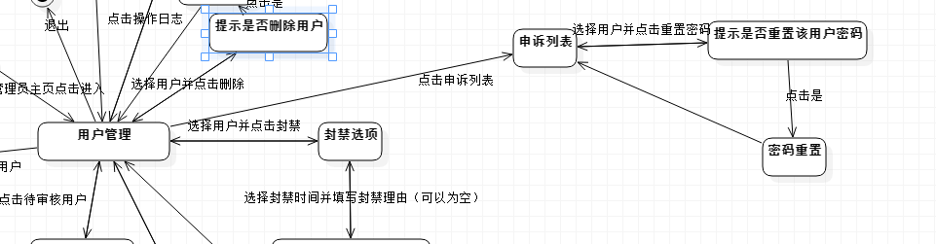

### 2.4管理员禁言用户用例描述

|  |  |
| --- | --- |
| 用例名称 | 管理员禁言用户 |
| 用例编号 | Uc006 |
| 用例说明 | 管理员禁言用户，限制用户发言 |
| 参与者 | 管理员 |
| 触发条件 | 管理员审核到用户的不法行为，需要对用户进行禁言操作 |
| 前置条件 | 管理员登录了系统 |
| 后置条件 | 指定用户被禁言 |
| 基本事件流 | 1、管理员查询用户列表  2、找到指定用户  3、点击禁言按钮  4、选择禁言时间  5、弹出确认提示  6、点击是按钮  7、用户被禁言，通知用户 |
| 可选操作流 | 无 |
| 异常事件流 | 1、未查询到指定用户  提示用户不存在  2、点击否按钮  返回之前界面 |

dm图：

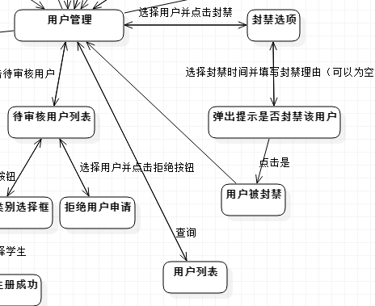

### 2.5管理员解封用户用例描述

|  |  |
| --- | --- |
| 用例名称 | 管理员解封用户 |
| 用例编号 | Uc007 |
| 用例说明 | 管理员解封用户，恢复用户发言权限 |
| 参与者 | 管理员 |
| 触发条件 | 管理员需要恢复用户的发言权限 |
| 前置条件 | 管理员登录了系统 |
| 后置条件 | 指定用户被解封 |
| 基本事件流 | 1、管理员查询用户列表  2、找到指定用户  3、点击解封按钮  4、弹出提示  5、选择是按钮  6、指定用户被解封，通知用户 |
| 可选操作流 | 从申诉列表查询到禁言用户 |
| 异常事件流 | 1、未查询到指定用户  提示用户不存在  2、点击否按钮  返回之前界面 |

dm图：

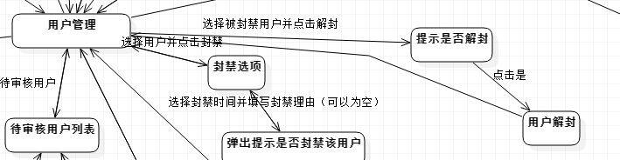

### 2.6管理员查询用户用例描述

|  |  |
| --- | --- |
| 用例名称 | 管理员查询用户 |
| 用例编号 | Uc008 |
| 用例说明 | 管理员通过指定方法查询用户信息 |
| 参与者 | 管理员 |
| 触发条件 | 管理员需要查询用户信息 |
| 前置条件 | 管理员登录了系统 |
| 后置条件 | 被查询到的列表显示 |
| 基本事件流 | 1、管理员进入用户管理界面  2、选择查询方式  2.1输入关键字查询  2.2按用户身份分类查询  2.3按用户注册时间查询  2.4按用户状态查询  2.5按用户审核与否查询  3、被查询到的列表显示 |
| 可选操作流 | 无 |
| 异常事件流 | 1、未输入关键字  查询所有用户 |

dm图：

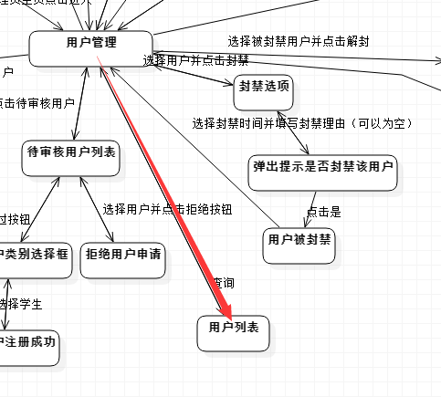

### 2.7管理员查询申诉列表用例描述

|  |  |
| --- | --- |
| 用例名称 | 管理员查询申诉列表 |
| 用例编号 | Uc009 |
| 用例说明 | 管理员查询申诉列表 |
| 参与者 | 管理员 |
| 触发条件 | 管理员需要查询申诉列表 |
| 前置条件 | 管理员登录了系统 |
| 后置条件 | 被查询到的列表显示 |
| 基本事件流 | 1、管理员进入用户申诉管理界面  2、选择查询方式  2.1输入关键字查询  2.2按处理状态查询  3、被查询到的列表显示 |
| 可选操作流 | 无 |
| 异常事件流 | 1、未输入关键字  显示所有申诉条项 |

dm图：

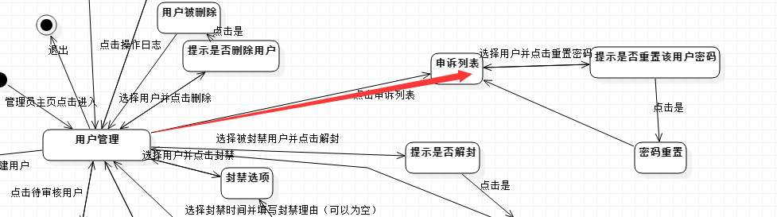

### 2.8管理员查询用户操作日志

|  |  |
| --- | --- |
| 用例名称 | 管理员查询用户操作日志 |
| 用例编号 | Uc010 |
| 用例说明 | 管理员查询用户操作日志 |
| 参与者 | 管理员 |
| 触发条件 | 管理员需要查询用户操作日志 |
| 前置条件 | 管理员登录了系统 |
| 后置条件 | 被查询到的列表显示 |
| 基本事件流 | 1、管理员进入操作日志界面  2、选择查询方式  2.1输入关键字查询  2.2按时间查询  2.3按操作类别查询  3、被查询到的列表显示 |
| 可选操作流 | 无 |
| 异常事件流 | 1、未输入关键字  查询所有操作日志 |

dm图：

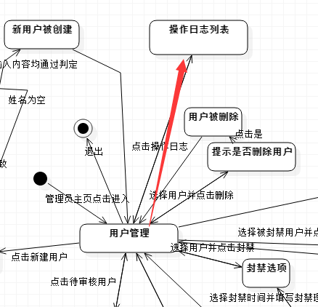

### 2.9管理员添加校外用户用例描述

|  |  |
| --- | --- |
| 用例名称 | 管理员添加校外用户 |
| 用例编号 | Uc011 |
| 用例说明 | 管理员添加校外用户 |
| 参与者 | 管理员 |
| 触发条件 | 管理员需要添加校外用户 |
| 前置条件 | 管理员登录了系统 |
| 后置条件 | 网站添加了新的校外用户 |
| 基本事件流 | 1、教师联系管理员，并提供校外用户信息  2、管理员审核成功  3、点击添加用户按钮  4、输入相关信息  5、点击确定按钮  6、用户添加成功 |
| 可选操作流 | 无 |
| 异常事件流 | 1、点击取消按钮  返回之前界面 |

dm图：

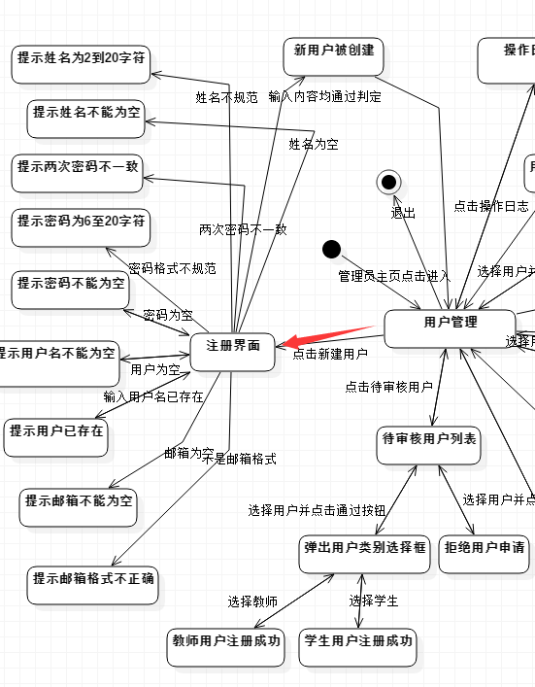

## 3.管理员课程信息管理相关

### 3.1管理员添加课程用例描述

|  |  |
| --- | --- |
| 用例名称 | 管理员添加课程 |
| 用例编号 | Uc012 |
| 用例说明 | 管理员添加指定课程 |
| 参与者 | 管理员、教师 |
| 触发条件 | 管理员收到教师的申请，需要添加新课程 |
| 前置条件 | 管理员登录了系统 |
| 后置条件 | 成功添加了课程，在页面上显示了新课程 |
| 基本事件流 | 1. 管理员接收到教师的开课申请，或接收到了来自教师的课程相关资料 2. 管理员审核相关资料 3. 资料合适，选择添加课程按钮 4. 填入课程名称，选择任课教师，填写课程资料 5. 点击确认按钮 6. 课程被添加，生成课程链接 7. 将链接发至指定老师的联系处 |
| 可选操作流 | 无 |
| 异常事件流 | 1、资料不合适，课程申请被退回  2、课程已存在、添加失败 |

###### dm图：

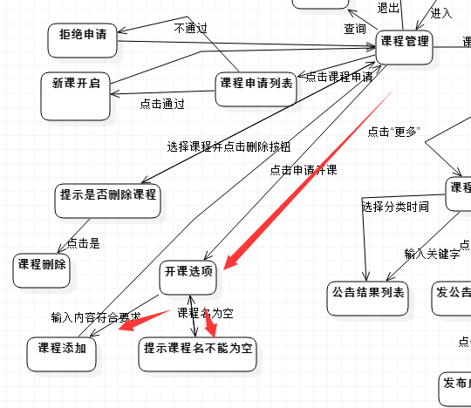

### 3.2管理员删除课程用例描述

|  |  |
| --- | --- |
| 用例名称 | 管理员删除课程 |
| 用例编号 | Uc013 |
| 用例说明 | 管理员删除指定课程 |
| 参与者 | 管理员 |
| 触发条件 | 管理员需要删除指定课程 |
| 前置条件 | 管理员登录了系统 |
| 后置条件 | 指定课程被删除 |
| 基本事件流 | 1、管理员查询需要被删除的课程  2、查询到指定课程  3、选择删除按钮   1. 提示是否删除 2. 点击确认 3. 指定课程及其中内容被删除 |
| 可选操作流 |  |
| 异常事件流 | 1、未查询到指定课程  提示课程不存在  2、点击取消按钮  回到之前界面 |

###### dm图：

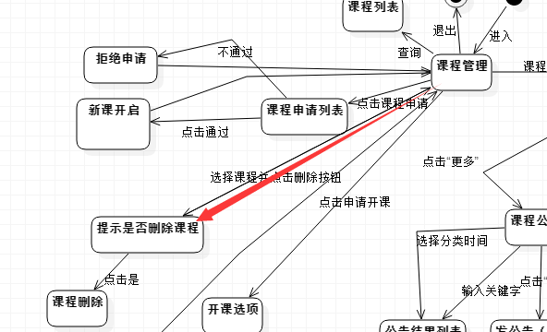

### 3.3管理员添加课程介绍用例描述

|  |  |
| --- | --- |
| 用例名称 | 管理员添加课程介绍 |
| 用例编号 | Uc014 |
| 用例说明 | 管理员添加相关课程介绍 |
| 参与者 | 管理员 |
| 触发条件 | 管理员需要对指定课程添加介绍 |
| 前置条件 | 管理员登录了系统 |
| 后置条件 | 课程介绍被添加 |
| 基本事件流 | 1、查询相关课程  2、课程被查询到  3、点击添加介绍按钮  4、填入相关内容  5、点击确认按钮  6、相关内容的介绍被添加到课程的课程介绍页面 |
| 可选操作流 | 从主页进入课程 |
| 异常事件流 | 1、课程无法被查询到  提示课程不存在  2、填入内容为空  提示内容不能为空  3、点击取消按钮  回到之前界面 |

###### dm图：

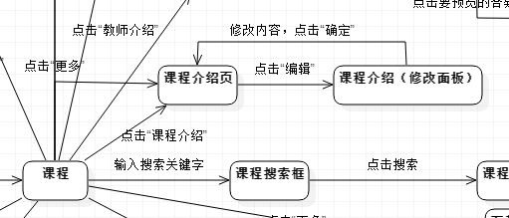

### 3.4管理员修改课程介绍用例描述

|  |  |
| --- | --- |
| 用例名称 | 管理员修改课程介绍 |
| 用例编号 | Uc015 |
| 用例说明 | 管理员修改相关课程介绍 |
| 参与者 | 管理员 |
| 触发条件 | 管理员需要对相关课程的介绍进行修改 |
| 前置条件 | 管理员登录了系统 |
| 后置条件 | 相关课程的介绍被修改 |
| 基本事件流 | 1、查询相关课程  2、课程被查询到  3、选择编辑课程介绍  4、输入相关内容  5、点击确认按钮  6、相关内容的介绍被修改 |
| 可选操作流 | 从主页进入课程 |
| 异常事件流 | 1、课程未被查询到  提示课程不存在  2、输入内容为空  提示内容不能为空  3、点击取消按钮  回到之前界面 |

###### dm图：



### 3.5管理员删除课程介绍用例描述

|  |  |
| --- | --- |
| 用例名称 | 管理员删除课程介绍 |
| 用例编号 | Uc016 |
| 用例说明 | 管理员删除相关课程介绍 |
| 参与者 | 管理员 |
| 触发条件 | 管理员需要对相关课程的介绍进行删除 |
| 前置条件 | 管理员登录了系统 |
| 后置条件 | 相关课程的介绍被删除 |
| 基本事件流 | 1、查询相关课程  2、课程被查询到  3、选择删除课程介绍  4、弹出提示  5、选择是按钮  6、课程介绍被删除 |
| 可选操作流 | 从主页进入课程 |
| 异常事件流 | 1、课程未被查询到  提示课程不存在  2、点击否按钮  回到之前界面 |

###### dm图：



### 3.6管理员添加教师介绍用例描述

|  |  |
| --- | --- |
| 用例名称 | 管理员添加教师介绍 |
| 用例编号 | Uc017 |
| 用例说明 | 管理员添加相关教师介绍 |
| 参与者 | 管理员 |
| 触发条件 | 管理员需要对指定课程添加教师介绍 |
| 前置条件 | 管理员登录了系统 |
| 后置条件 | 教师介绍被添加 |
| 基本事件流 | 1、查询相关课程  2、课程被查询到  3、点击添加教师介绍  4、填入相关内容  5、点击确认按钮  6、相关内容的教师介绍被添加到课程的教师介绍页面 |
| 可选操作流 | 从主页进入课程 |
| 异常事件流 | 1、课程无法被查询到  提示课程不存在  2、填入内容为空  提示内容不能为空  3、点击取消按钮  回到之前界面 |

###### dm图：

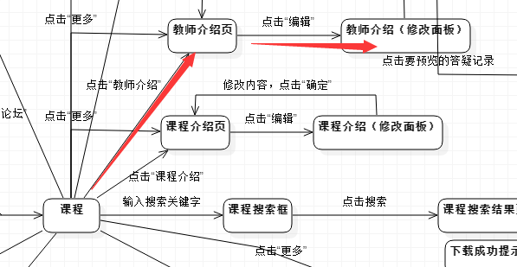

### 3.7管理员修改教师介绍用例描述

|  |  |
| --- | --- |
| 用例名称 | 管理员修改教师介绍 |
| 用例编号 | Uc018 |
| 用例说明 | 管理员修改相关教师介绍 |
| 参与者 | 管理员 |
| 触发条件 | 管理员需要对指定课程修改教师介绍 |
| 前置条件 | 管理员登录了系统 |
| 后置条件 | 教师介绍被修改 |
| 基本事件流 | 1、查询相关课程  2、课程被查询到  3、选择编辑教师介绍  4、填入相关内容  5、点击确认按钮  6、相关教师的介绍被修改 |
| 可选操作流 | 从主页进入课程 |
| 异常事件流 | 1、课程无法被查询到  提示课程不存在  2、填入内容为空  提示内容不能为空  3、点击取消按钮  回到之前界面 |

###### dm图：



### 3.8管理员删除教师介绍用例描述

|  |  |
| --- | --- |
| 用例名称 | 管理员删除教师介绍 |
| 用例编号 | Uc019 |
| 用例说明 | 管理员删除相关教师介绍 |
| 参与者 | 管理员 |
| 触发条件 | 管理员需要对相关教师的介绍进行删除 |
| 前置条件 | 管理员登录了系统 |
| 后置条件 | 相关教师的介绍被删除 |
| 基本事件流 | 1、查询相关课程  2、课程被查询到  3、选择删除教师介绍  4、弹出提示  5、选择是按钮  6、教师介绍被删除 |
| 可选操作流 | 从主页进入课程 |
| 异常事件流 | 1、课程未被查询到  提示课程不存在  2、点击否按钮  回到之前界面 |

###### dm图：



### 3.9管理员添加资料用例描述

|  |  |
| --- | --- |
| 用例名称 | 管理员添加资料 |
| 用例编号 | Uc020 |
| 用例说明 | 管理员添加相关课程相关资料 |
| 参与者 | 管理员 |
| 触发条件 | 管理员收到教师委托需要添加课程资料 |
| 前置条件 | 管理员登录了系统 |
| 后置条件 | 相关课程的相关资料被添加 |
| 基本事件流 | 1、管理员查询相关课程  2、课程被查询到  3、点击添加资料按钮  4、选择相关资料  5、点击上传按钮  6、等待资料上传  7、上传成功  8、相关资料在相关课程中被显示 |
| 可选操作流 | 从主页进入课程 |
| 异常事件流 | 1、课程未被查询到  提示课程不存在  2、未选择任何资料  提示请选择相关资料  3、选择的资料过大  提示限制大小  4选择的资料过多  提示限制数量  5、上传失败  提示上传失败并提示再次上传 |

###### dm图：

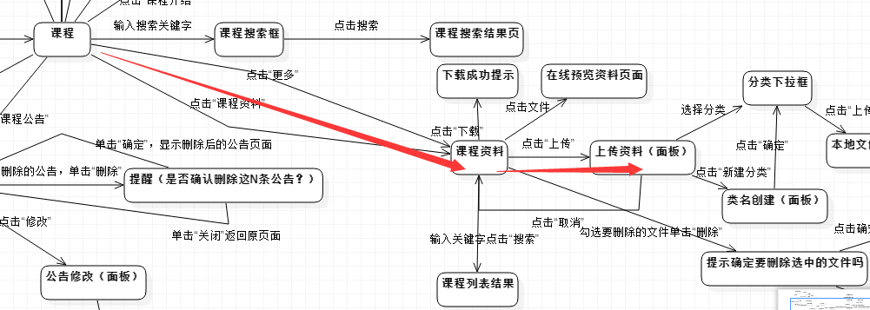

### 3.10管理员删除资料用例描述

|  |  |
| --- | --- |
| 用例名称 | 管理员删除资料 |
| 用例编号 | Uc021 |
| 用例说明 | 管理员删除相关课程相关资料 |
| 参与者 | 管理员 |
| 触发条件 | 管理员收到教师委托需要删除课程资料/发现相关资料不合适 |
| 前置条件 | 管理员登录了系统 |
| 后置条件 | 相关课程的相关资料被删除 |
| 基本事件流 | 1、管理员查询相关课程  2、课程被查询到  3、查询课程资料列表  4、选择需要删除的资料  5、点击删除按钮  6、弹出提示是否删除  7、点击是按钮  8、相关资料被删除 |
| 可选操作流 | 从主页进入课程 |
| 异常事件流 | 1、课程未被查询到  提示课程不存在  2、未选择任何资料  提示请选择相关资料  3、点击否  回到之前界面 |

###### dm图：

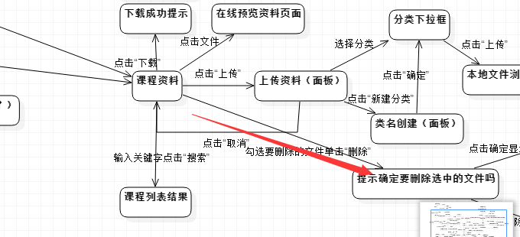

### 3.11管理员查询课程用例描述

|  |  |
| --- | --- |
| 用例名称 | 管理员查询课程 |
| 用例编号 | Uc022 |
| 用例说明 | 管理员查询相关课程 |
| 参与者 | 管理员 |
| 触发条件 | 管理员需要对相关课程进行查询 |
| 前置条件 | 管理员登录了系统 |
| 后置条件 | 查询到的列表被显示 |
| 基本事件流 | 1、管理员进入课程管理界面/通过首页进入课程页面  2、选择查询方式  2.1关键字查询  2.2按教师查询  2.3按课程名查询  3、被查询到的列表显示 |
| 可选操作流 | 无 |
| 异常事件流 | 1、未输入关键字  查询全部课程 |

###### dm图：

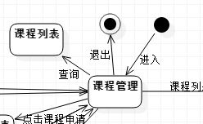

### 3.12管理员课程搜索用例描述

|  |  |
| --- | --- |
| 用例名称 | 管理员课程搜索 |
| 用例编号 | Uc023 |
| 用例说明 | 管理员查询在相关课程进行搜索 |
| 参与者 | 管理员 |
| 触发条件 | 管理员需要对相关课程进行课程搜索 |
| 前置条件 | 管理员登录了系统 |
| 后置条件 | 搜到的内容被展示 |
| 基本事件流 | 1、管理员进入相关课程主页面  2、输入关键字  3、与关键字匹配的所有课程内容被展现 |
| 可选操作流 | 无 |
| 异常事件流 | 1、未输入关键字  课程首页 |

###### dm图：

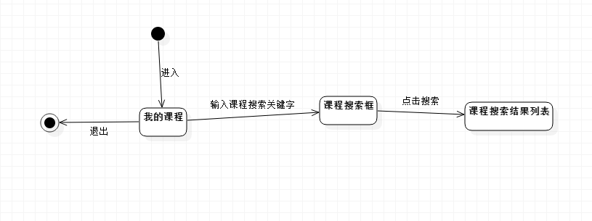

### 3.13管理员查询帖子用例描述

|  |  |
| --- | --- |
| 用例名称 | 管理员查询帖子 |
| 用例编号 | Uc024 |
| 用例说明 | 管理员查询相关帖子 |
| 参与者 | 管理员 |
| 触发条件 | 管理员需要对相关帖子进行查询 |
| 前置条件 | 管理员登录了系统 |
| 后置条件 | 查询到的列表被显示 |
| 基本事件流 | 1、管理员进入帖子管理界面/进入相关帖子  2、选择查询方式  2.1关键字查询  2.2按时间查询  3、被查询到的列表显示 |
| 可选操作流 | 无 |
| 异常事件流 | 1、未输入关键字  查询全部帖子 |

###### dm图：

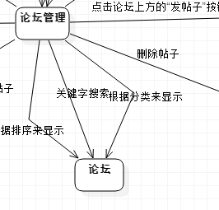

### 3.14管理员查询访问量用例描述

|  |  |
| --- | --- |
| 用例名称 | 管理员查询访问量 |
| 用例编号 | Uc025 |
| 用例说明 | 管理员查询网站访问量 |
| 参与者 | 管理员 |
| 触发条件 | 管理员需要对网站访问量进行查询 |
| 前置条件 | 管理员登录了系统 |
| 后置条件 | 查询到的数据被显示 |
| 基本事件流 | 1、进入图表界面  2、点击访问量  3、以曲线体现每天访问量 |
| 可选操作流 | 无 |
| 异常事件流 | 1. 处理出错   不显示任何 |

###### dm图：

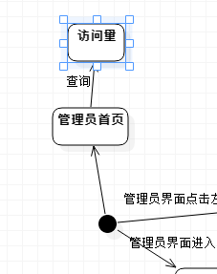

### 3.15管理员查询发帖量用例描述

|  |  |
| --- | --- |
| 用例名称 | 管理员查询发帖量 |
| 用例编号 | Uc026 |
| 用例说明 | 管理员查询网站发帖量 |
| 参与者 | 管理员 |
| 触发条件 | 管理员需要对网站发帖量进行查询 |
| 前置条件 | 管理员登录了系统 |
| 后置条件 | 查询到的数据被显示 |
| 基本事件流 | 1、进入图表界面  2、点击发帖量  3、以曲线体现每天访问量 |
| 可选操作流 | 无 |
| 异常事件流 | 1、出错处理  不显示任何 |

###### dm图：



### 3.16管理员查询注册量用例描述

|  |  |
| --- | --- |
| 用例名称 | 管理员查询注册量 |
| 用例编号 | Uc027 |
| 用例说明 | 管理员查询网站注册量 |
| 参与者 | 管理员 |
| 触发条件 | 管理员需要对网站注册量进行查询 |
| 前置条件 | 管理员登录了系统 |
| 后置条件 | 查询到的数据被显示 |
| 基本事件流 | 1、进入图表界面  2、点击注册量  3、以曲线体现每天访问量 |
| 可选操作流 | 无 |
| 异常事件流 | 1、出错处理  不显示任何 |

###### dm图：

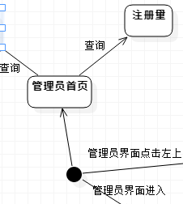

### 3.17管理员课程搜索用例描述

|  |  |
| --- | --- |
| 用例名称 | 管理员课程搜索 |
| 用例编号 | Uc028 |
| 用例说明 | 管理员查询在相关课程进行搜索 |
| 参与者 | 管理员 |
| 触发条件 | 管理员需要对相关课程进行课程搜索 |
| 前置条件 | 管理员登录了系统 |
| 后置条件 | 搜到的内容被展示 |
| 基本事件流 | 1、管理员进入相关课程主页面  2、输入关键字  3、与关键字匹配的所有课程内容被展现 |
| 可选操作流 | 无 |
| 异常事件流 | 1、未输入关键字  课程首页 |

### 3.18管理员修改用户信息用例描述

|  |  |
| --- | --- |
| 用例名称 | 管理员修改用户信息 |
| 用例编号 | Uc029 |
| 用例说明 | 管理员对指定用户进行信息修改 |
| 参与者 | 管理员 |
| 触发条件 | 管理员需要修改用户信息 |
| 前置条件 | 管理员登录了系统 |
| 后置条件 | 指定用户的信息被修改 |
| 基本事件流 | 1、管理员查询指定用户  2、选择需要修改的项目  3、输入修改值  4、点击确定按钮  5、弹出提示是否修改  6、点击是按钮  7、指定用户的信息被修改 |
| 可选操作流 | 无 |
| 异常事件流 | 1、点击否按钮  返回之前界面 |

dm图：

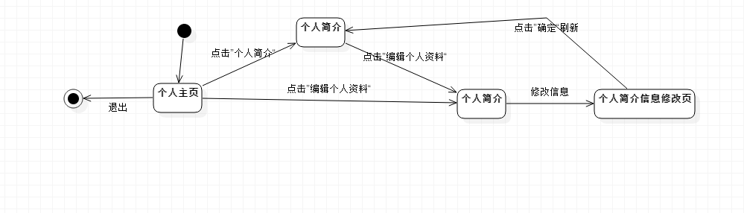

## 4.管理员论坛管理相关

### 4.1管理员设定答疑时间用例描述

|  |  |
| --- | --- |
| 用例名称 | 管理员设定答疑时间 |
| 用例编号 | Uc030 |
| 用例说明 | 管理员开启答疑 |
| 参与者 | 管理员 |
| 触发条件 | 管理员需要对指定课程设定答疑时间 |
| 前置条件 | 管理员登录了系统 |
| 后置条件 | 相关课程的答疑时间被添加到数据库 |
| 基本事件流 | 1、管理员查询相关课程  2、课程被查询到  3、点击开启答疑按钮  4、设定答疑时间  5、点击确认  6、相关信息被添加到数据库，发通知至教师、学生处 |
| 可选操作流 | 从主页进入课程 |
| 异常事件流 | 1、课程未被查询到  提示课程不存在  2、设定的时间早于当前时间  提示时间早于当前时间，操作不合理  3、设定时间在未来三小时以内  提示请选择三小时以后的时间  4、设定的时间已存在  添加失败  5、点击取消按钮  回到之前的界面 |

###### dm图：

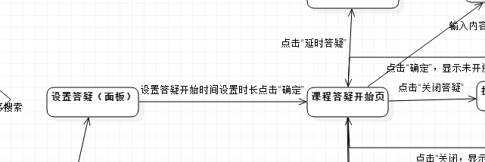

### 4.2管理员修改答疑时间用例描述

|  |  |
| --- | --- |
| 用例名称 | 管理员修改答疑时间 |
| 用例编号 | Uc031 |
| 用例说明 | 管理员修改相关课程答疑的时间 |
| 参与者 | 管理员 |
| 触发条件 | 管理员需要修改相关课程的答疑时间 |
| 前置条件 | 管理员登录了系统 |
| 后置条件 | 相关课程答疑的时间被修改 |
| 基本事件流 | 1、管理员查询相关课程  2、课程被查询到  3、查询该课程的答疑列表  4、选择需要修改的答疑  5、设定新的时间  6、点击确认按钮  7、相关答疑的时间被修改，发通知至教师、学生处 |
| 可选操作流 | 从主页进入课程 |
| 异常事件流 | 1、未到指定课程  提示课程不存在  2、未选择要修改的答疑  提示请选择需要修改的答疑  3、设定的时间早于当前时间  提示时间早于当前时间，操作不合理  4、输入时间格式不对  提示时间格式不对，并提示正确的格式  5、点击取消按钮  回到之前界面 |

###### dm图：



### 4.3管理员删除答疑用例描述

|  |  |
| --- | --- |
| 用例名称 | 管理员删除答疑 |
| 用例编号 | Uc032 |
| 用例说明 | 管理员删除相关课程答疑 |
| 参与者 | 管理员 |
| 触发条件 | 管理员需要删除相关课程的答疑 |
| 前置条件 | 管理员登录了系统 |
| 后置条件 | 相关课程答疑被删除 |
| 基本事件流 | 1、管理员查询相关课程  2、课程被查询到  3、查询该课程的答疑列表  4、选择需要删除的答疑  5、点击确认按钮  6、弹出提示是否删除  7、点击是按钮，答疑被成功删除 |
| 可选操作流 | 从主页进入课程 |
| 异常事件流 | 1、未到指定课程  提示课程不存在  2、未选择任何答疑  提示请选择要删除的答疑  3、点击取消按钮  回到之前界面  4、点击否按钮  回到之前界面 |

###### dm图：



### 4.4管理员添加答疑记录用例描述

|  |  |
| --- | --- |
| 用例名称 | 管理员添加答疑记录 |
| 用例编号 | Uc033 |
| 用例说明 | 管理员添加相关课程答疑的具体内容文档 |
| 参与者 | 管理员 |
| 触发条件 | 管理员需要添加相关课程的答疑具体内容文档 |
| 前置条件 | 管理员登录了系统、答疑记录被系统自动记录 |
| 后置条件 | 答疑记录被添加到了相关课程答疑的列表下 |
| 基本事件流 | 1、课程答疑结束，自动生成答疑记录  2、管理员审核答疑记录内容  3、内容无不合适内容  4、点击添加记录按钮  5、相关答疑记录被成功添加到列表下 |
| 可选操作流 | 从主页进入课程 |
| 异常事件流 | 1、答疑记录生成失败  提示生成失败，示意管理员手动复制内容  2、内容存在不合适  删除相关内容 |

###### dm图：

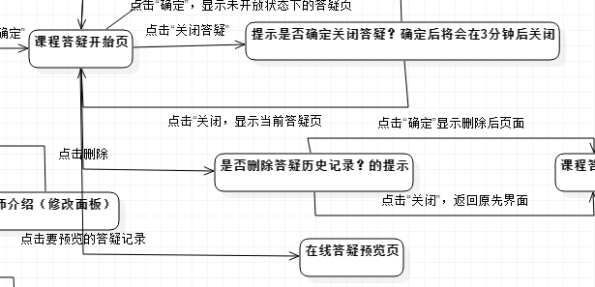

### 4.5管理员删除答疑记录用例描述

|  |  |
| --- | --- |
| 用例名称 | 管理员删除答疑记录 |
| 用例编号 | Uc034 |
| 用例说明 | 管理员删除相关课程答疑记录 |
| 参与者 | 管理员 |
| 触发条件 | 管理员需要对相关课程的答疑记录进行删除 |
| 前置条件 | 管理员登录了系统 |
| 后置条件 | 相关课程的相关答疑记录被删除 |
| 基本事件流 | 1、查询相关课程  2、课程被查询到  3、查询课程答疑记录  4、课程答疑记录被查询到  5、选择要删除的答疑记录  6、点击删除按钮  7、提示是否删除  8、点击是按钮  9、相关答疑记录被删除 |
| 可选操作流 | 从主页进入课程 |
| 异常事件流 | 1、课程未被查询到  提示课程不存在  2、点击否按钮  返回之前界面 |

###### dm图：



### 4.6管理员延时答疑用例描述

|  |  |
| --- | --- |
| 用例名称 | 管理员延时答疑 |
| 用例编号 | Uc035 |
| 用例说明 | 管理员延时答疑 |
| 参与者 | 管理员 |
| 触发条件 | 管理员需要延时相关课程的答疑 |
| 前置条件 | 管理员登录了系统 |
| 后置条件 | 相关课程答疑被延时 |
| 基本事件流 | 1、进入相关课程答疑界面  2、点击延时答疑按钮  3、选择延时时间  4、点击确定按钮  5、答疑被延时，答疑聊天界面发出通知 |
| 可选操作流 | 无 |
| 异常事件流 | 1. 离结束时间在一分钟之内   提示离结束只剩XX秒，无法延时  2、未选时间  默认延时15分钟  3、点击取消按钮  返回之前界面 |

dm图：

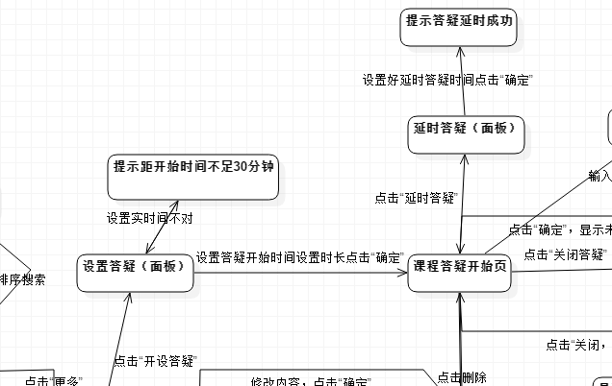

##### 3.1.3.1.5管理员链接管理相关

### 5.1管理员添加课程相关链接用例描述

|  |  |
| --- | --- |
| 用例名称 | 管理员添加课程相关链接 |
| 用例编号 | Uc036 |
| 用例说明 | 管理员添加相关课程的相关链接 |
| 参与者 | 管理员 |
| 触发条件 | 管理员收到教师委托需要添加课程的相关链接 |
| 前置条件 | 管理员登录了系统 |
| 后置条件 | 相关课程的相关链接被添加 |
| 基本事件流 | 1、管理员查询相关课程  2、课程被查询到  3、点击添加相关链接按钮  4、输入相关链接  5、点击确定按钮  6、课程相关链接被添加 |
| 可选操作流 | 从主页进入课程 |
| 异常事件流 | 1、课程未被查询到  提示课程不存在  2、输入链接格式无法解析为网站  提示输入链接有误  3、点击取消按钮  返回之前界面 |

###### dm图：

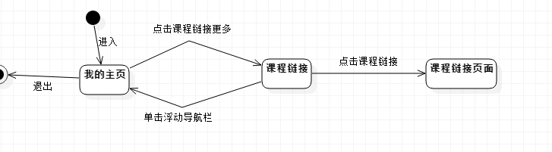

### 5.2管理员修改课程相关链接用例描述

|  |  |
| --- | --- |
| 用例名称 | 管理员修改课程相关链接 |
| 用例编号 | Uc037 |
| 用例说明 | 管理员添加相关课程相关链接 |
| 参与者 | 管理员 |
| 触发条件 | 管理员收到教师委托需要修改课程相关链接 |
| 前置条件 | 管理员登录了系统 |
| 后置条件 | 相关课程的相关链接被修改 |
| 基本事件流 | 1、管理员查询相关课程  2、课程被查询到  3、查询相关链接  4、选择需要修改的链接  5、点击修改按钮  6、输入相关链接  7、点击确定按钮  8、相关链接被修改 |
| 可选操作流 | 从主页进入课程 |
| 异常事件流 | 1、课程未被查询到  提示课程不存在  2、不选择任何链接  3、提示请选择链接  4、输入链接格式无法解析为网站  提示输入链接有误  5、点击取消按钮  返回之前界面 |

###### dm图：



### 5.3管理员删除课程相关链接用例描述

|  |  |
| --- | --- |
| 用例名称 | 管理员删除课程相关链接 |
| 用例编号 | Uc038 |
| 用例说明 | 管理员删除相关课程的相关链接 |
| 参与者 | 管理员 |
| 触发条件 | 管理员收到教师委托需要删除课程的相关链接/相关链接不合适 |
| 前置条件 | 管理员登录了系统 |
| 后置条件 | 相关课程的相关链接被删除 |
| 基本事件流 | 1、管理员查询相关课程  2、课程被查询到  3、查询相关链接  4、选择需要删除的链接  5、点击确认按钮  6、提示是否删除  7、点击是按钮  8、相关链接被删除 |
| 可选操作流 | 从主页进入课程 |
| 异常事件流 | 1、课程未被查询到  提示课程不存在  2、未选任何链接  提示请选择要删除的链接  3、点击否按钮  返回之前界面 |

###### dm图：



### 5.4管理员添加网站友情链接用例描述

|  |  |
| --- | --- |
| 用例名称 | 管理员添加网站友情链接 |
| 用例编号 | Uc039 |
| 用例说明 | 管理员添加总站的友情链接 |
| 参与者 | 管理员 |
| 触发条件 | 管理员需要对总站的友情链接进行添加 |
| 前置条件 | 管理员登录了系统 |
| 后置条件 | 网站的友情链接被添加 |
| 基本事件流 | 1、管理员点击友情链接添加按钮  2、输入相关链接  3、点击确认按钮  4、友情链接被添加 |
| 可选操作流 | 无 |
| 异常事件流 | 1、输入链接格式无法解析为网站  提示输入链接有误  2、未输入  提示请输入链接  3、点击取消按钮  返回之前界面 |

###### dm图：

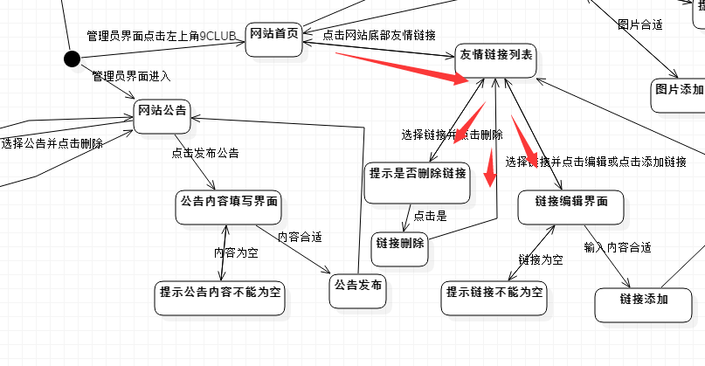

### 5.5管理员修改网站友情链接用例描述

|  |  |
| --- | --- |
| 用例名称 | 管理员修改网站友情链接 |
| 用例编号 | Uc040 |
| 用例说明 | 管理员修改总站的友情链接 |
| 参与者 | 管理员 |
| 触发条件 | 管理员需要对总站的友情链接进行修改 |
| 前置条件 | 管理员登录了系统 |
| 后置条件 | 网站的友情链接被修改 |
| 基本事件流 | 1、管理员点击友情链接修改按钮  2、选择需要修改的链接  3、输入相关链接  4、点击确认按钮  5、友情链接被修改 |
| 可选操作流 | 无 |
| 异常事件流 | 1、输入链接格式无法解析为网站  提示输入链接有误  2、点击取消按钮  返回之前界面 |

###### dm图：



### 5.6管理员删除网站友情链接用例描述

|  |  |
| --- | --- |
| 用例名称 | 管理员删除网站友情链接 |
| 用例编号 | Uc041 |
| 用例说明 | 管理员删除总站的友情链接 |
| 参与者 | 管理员 |
| 触发条件 | 管理员需要对总站的友情链接进行删除 |
| 前置条件 | 管理员登录了系统 |
| 后置条件 | 网站的友情链接被删除 |
| 基本事件流 | 1、管理员选择需要删除的链接  2、点击删除按钮  3、提示是否删除  4、点击是按钮  5、友情链接被删除 |
| 可选操作流 | 无 |
| 异常事件流 | 1、点击否按钮  返回之前界面 |

###### dm图：



### 5.7管理员添加网站首页动图用例描述

|  |  |
| --- | --- |
| 用例名称 | 管理员添加网站首页动图 |
| 用例编号 | Uc042 |
| 用例说明 | 管理员添加总站的首页动图 |
| 参与者 | 管理员 |
| 触发条件 | 管理员需要对总站的首页动图进行添加 |
| 前置条件 | 管理员登录了系统 |
| 后置条件 | 网站的首页动图被添加 |
| 基本事件流 | 1、管理员点击首页动图添加按钮  2、选择图片  3、点击确认按钮  4、首页动图被添加 |
| 可选操作流 | 无 |
| 异常事件流 | 1、未选择图片  提示请选择图片  2、点击取消按钮  返回之前界面 |

###### dm图：

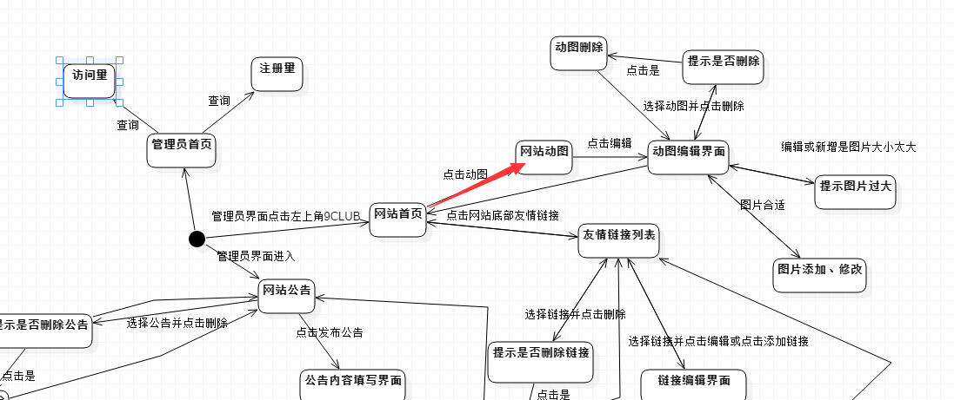

### 5.8管理员修改网站首页动图用例描述

|  |  |
| --- | --- |
| 用例名称 | 管理员修改网站首页动图 |
| 用例编号 | Uc043 |
| 用例说明 | 管理员修改总站的首页动图 |
| 参与者 | 管理员 |
| 触发条件 | 管理员需要对总站的首页动图进行修改 |
| 前置条件 | 管理员登录了系统 |
| 后置条件 | 网站的友情链接被修改 |
| 基本事件流 | 1、管理员点击首页动图修改按钮  2、选择需要修改的首页动图  3、选择图片  4、点击确认按钮  5、首页动图被修改 |
| 可选操作流 | 无 |
| 异常事件流 | 1、未选择  提示请选择图片  2、点击取消按钮  返回之前界面 |

###### dm图：



### 5.9管理员删除网站首页动图用例描述

|  |  |
| --- | --- |
| 用例名称 | 管理员删除网站首页动图 |
| 用例编号 | Uc044 |
| 用例说明 | 管理员删除总站的首页动图 |
| 参与者 | 管理员 |
| 触发条件 | 管理员需要对总站的首页动图进行删除 |
| 前置条件 | 管理员登录了系统 |
| 后置条件 | 网站的首页动图被删除 |
| 基本事件流 | 1、管理员选择需要删除的首页动图  2、点击删除按钮  3、提示是否删除  4、点击是按钮  5、首页动图被删除 |
| 可选操作流 | 无 |
| 异常事件流 | 1、点击否按钮  返回之前界面 |

dm图：



## 6.管理员日志管理相关

### 6.1管理员删除回复用例描述

|  |  |
| --- | --- |
| 用例名称 | 管理员删除回复 |
| 用例编号 | Uc045 |
| 用例说明 | 管理员删除回复 |
| 参与者 | 管理员 |
| 触发条件 | 管理员收到举报或发现回复不合理 |
| 前置条件 | 管理员登录了系统 |
| 后置条件 | 回复被删除 |
| 基本事件流 | 1、管理员通过举报列表或发现相关回复不合理  2、选择删除按钮  3、弹出提示是否删除  4、选择是按钮  5、删除该回复下所有内容（楼中楼）并发送通知至用户 |
| 可选操作流 | 无 |
| 异常事件流 | 1、选择否按钮  返回之前界面 |

dm图：

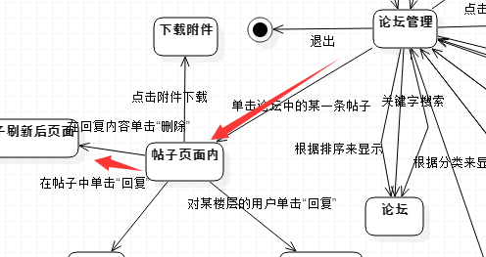

## 7.管理员公告通知管理相关

### 7.1管理员添加课程公告用例描述

|  |  |
| --- | --- |
| 用例名称 | 管理员添加课程公告 |
| 用例编号 | Uc046 |
| 用例说明 | 管理员添加相关课程公告 |
| 参与者 | 管理员 |
| 触发条件 | 管理员需要对指定课程添加公告 |
| 前置条件 | 管理员登录了系统 |
| 后置条件 | 课程公告被添加 |
| 基本事件流 | 1. 查询相关课程 2. 课程被查询到 3. 点击添加公告按钮 4. 填入相关内容 5. 点击确认按钮 6. 相关内容的公告被添加到课程的课程公告页面，发通知至教师、学生处 |
| 可选操作流 | 无 |
| 异常事件流 | 1、课程无法被查询到  提示课程不存在  2、填入内容为空  提示内容不能为空  3、点击取消按钮  回到之前界面 |

###### dm图：

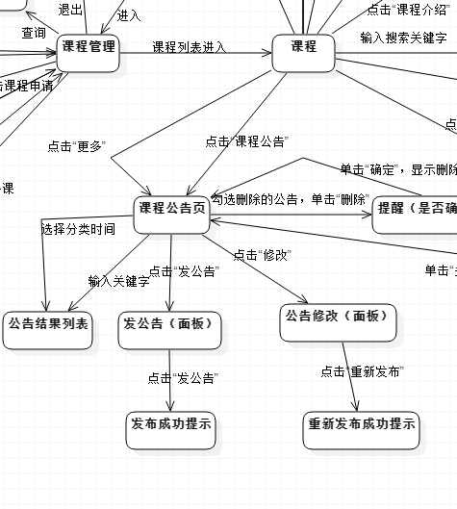

### 7.2管理员修改课程公告用例描述

|  |  |
| --- | --- |
| 用例名称 | 管理员修改课程公告 |
| 用例编号 | Uc047 |
| 用例说明 | 管理员修改相关课程公告 |
| 参与者 | 管理员 |
| 触发条件 | 管理员需要对相关课程的公告进行修改 |
| 前置条件 | 管理员登录了系统 |
| 后置条件 | 相关课程的公告被修改 |
| 基本事件流 | 1、查询相关课程  2、课程被查询到  3、查询课程公告  4、课程公告被查询到  5、选择要修改的课程公告  6、点击修改按钮  7、输入修改的内容  8、点击确认按钮  9、相关公告被修改，发通知至教师、学生处 |
| 可选操作流 | 无 |
| 异常事件流 | 1、课程未被查询到  提示课程不存在  2、未选择任何课程公告  提示请选择需要修改的课程公告  3、点击取消按钮  返回之前界面 |

###### dm图：



### 7.3管理员删除课程公告用例描述

|  |  |
| --- | --- |
| 用例名称 | 管理员删除课程公告 |
| 用例编号 | Uc048 |
| 用例说明 | 管理员删除相关课程公告 |
| 参与者 | 管理员 |
| 触发条件 | 管理员需要对相关课程的公告进行删除 |
| 前置条件 | 管理员登录了系统 |
| 后置条件 | 相关课程的公告被删除 |
| 基本事件流 | 1、查询相关课程  2、课程被查询到  3、查询课程公告  4、课程公告被查询到  5、选择要删除的课程公告  6、点击删除按钮  7、提示是否删除  8、点击是按钮  9、相关公告被删除 |
| 可选操作流 | 无 |
| 异常事件流 | 1、课程未被查询到  提示课程不存在  2、未选择任何公告  提示请选择要删除的公告  3、点击否按钮  返回之前界面 |

###### dm图：

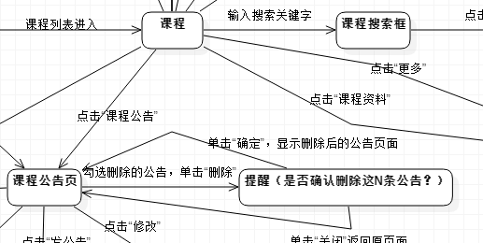

### 7.4管理员发帖用例描述

|  |  |
| --- | --- |
| 用例名称 | 管理员发帖 |
| 用例编号 | Uc049 |
| 用例说明 | 管理员发帖 |
| 参与者 | 管理员 |
| 触发条件 | 管理员需要发帖 |
| 前置条件 | 管理员登录了系统 |
| 后置条件 | 论坛添加了新帖 |
| 基本事件流 | 1、管理员点击发帖  2、输入主题  3、输入内容  4、点击确定  5、帖子被发出 |
| 可选操作流 | 无 |
| 异常事件流 | 1、输入为空  提示主题不能为空  2、输入为空  提示内容不能为空  3、点击取消按钮  返回之前界面 |

###### dm图：

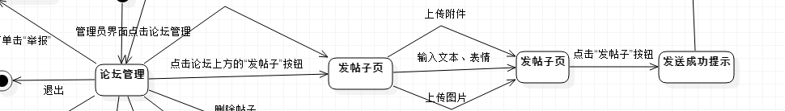

### 7.5管理员删除帖子用例描述

|  |  |
| --- | --- |
| 用例名称 | 管理员删除帖子 |
| 用例编号 | Uc050 |
| 用例说明 | 管理员删除帖子 |
| 参与者 | 管理员 |
| 触发条件 | 管理员收到举报需要删除帖子/管理员发现相关帖子需要被删除 |
| 前置条件 | 管理员登录了系统 |
| 后置条件 | 相关帖子被删除 |
| 基本事件流 | 1、管理员通过举报列表进入相关帖子/管理员发现相关帖子  2、点击删除按钮  3、提示是否删除  4、点击是按钮  5、删除帖下所有内容并发送通知至用户 |
| 可选操作流 | 无 |
| 异常事件流 | 1、点击否按钮  返回之前界面 |

###### dm图：

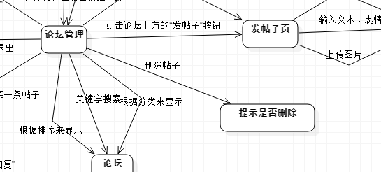

### 7.6管理员加精帖子用例描述

|  |  |
| --- | --- |
| 用例名称 | 管理员加精帖子 |
| 用例编号 | Uc051 |
| 用例说明 | 管理员对帖子进行加精操作 |
| 参与者 | 管理员 |
| 触发条件 | 管理员需要加精帖子 |
| 前置条件 | 管理员登录了系统 |
| 后置条件 | 帖子被加上加精标志 |
| 基本事件流 | 1、管理员查询指定帖子  2、进入指定帖子  3、点击加精按钮  4、弹出提示是否加精  5、选择是按钮  6、帖子被加精 |
| 可选操作流 | 无 |
| 异常事件流 | 1、点击否按钮  返回之前界面 |

###### dm图：

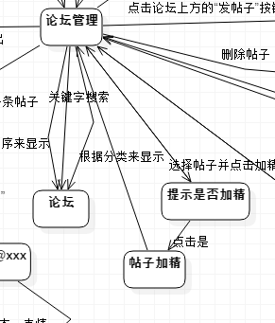

### 7.7管理员撤销加精用例描述

|  |  |
| --- | --- |
| 用例名称 | 管理员撤销加精 |
| 用例编号 | Uc052 |
| 用例说明 | 管理员对加精帖子进行撤销加精操作 |
| 参与者 | 管理员 |
| 触发条件 | 管理员需要撤销精品帖子的精品 |
| 前置条件 | 管理员登录了系统 |
| 后置条件 | 帖子加精标志被去除 |
| 基本事件流 | 1、管理员查询指定精品帖子  2、点击撤精按钮  3、弹出提示  4、点击确定按钮  5、帖子精品被撤销 |
| 可选操作流 | 无 |
| 异常事件流 | 1、点击否按钮  返回之前界面 |

###### dm图：



### 7.8管理员置顶帖子用例描述

|  |  |
| --- | --- |
| 用例名称 | 管理员置顶帖子 |
| 用例编号 | Uc053 |
| 用例说明 | 管理员对帖子进行置顶操作 |
| 参与者 | 管理员 |
| 触发条件 | 管理员需要置顶帖子 |
| 前置条件 | 管理员登录了系统 |
| 后置条件 | 帖子被加上置顶标志，并被排序在论坛最上方 |
| 基本事件流 | 1、管理员查询指定帖子  2、进入指定帖子  3、点击置顶按钮  4、弹出提示是否置顶  5、选择是按钮  6、帖子被置顶 |
| 可选操作流 | 无 |
| 异常事件流 | 1、点击否按钮  返回之前界面 |

###### dm图：

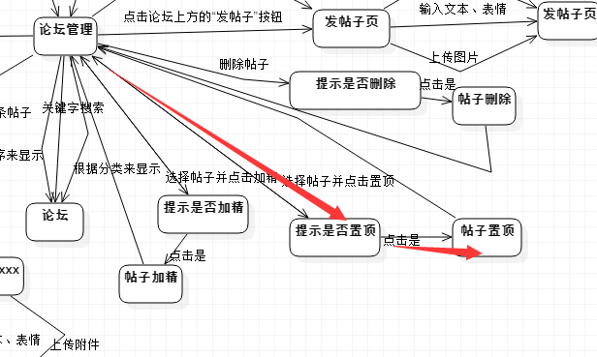

### 7.9管理员撤销置顶用例描述

|  |  |
| --- | --- |
| 用例名称 | 管理员撤销置顶 |
| 用例编号 | Uc054 |
| 用例说明 | 管理员对置顶帖子进行撤销置顶操作 |
| 参与者 | 管理员 |
| 触发条件 | 管理员需要撤销置顶帖子的置顶 |
| 前置条件 | 管理员登录了系统 |
| 后置条件 | 帖子置顶标志被去除 |
| 基本事件流 | 1、管理员查询指定置顶帖子  2、点击撤销置顶按钮  3、弹出提示  4、点击确定按钮  5、帖子置顶被撤销 |
| 可选操作流 | 无 |
| 异常事件流 | 1、点击否按钮  返回之前界面 |

dm图：



## 8.备份恢复管理相关

### 8.1管理员添加备份用例描述

|  |  |
| --- | --- |
| 用例名称 | 管理员添加备份 |
| 用例编号 | Uc055 |
| 用例说明 | 管理员添加备份 |
| 参与者 | 管理员 |
| 触发条件 | 管理员需要添加网站后台系统备份 |
| 前置条件 | 管理员登录了系统 |
| 后置条件 | 新的备份被添加到数据库 |
| 基本事件流 | 1、管理员点击备份按钮  2、输入备份点关键字  3、点击确定按钮  4、备份记录被添加到数据库 |
| 可选操作流 | 无 |
| 异常事件流 | 1、未输入关键字  提示需要输入关键字   1. 点击取消按钮   返回之前界面 |

###### dm图：

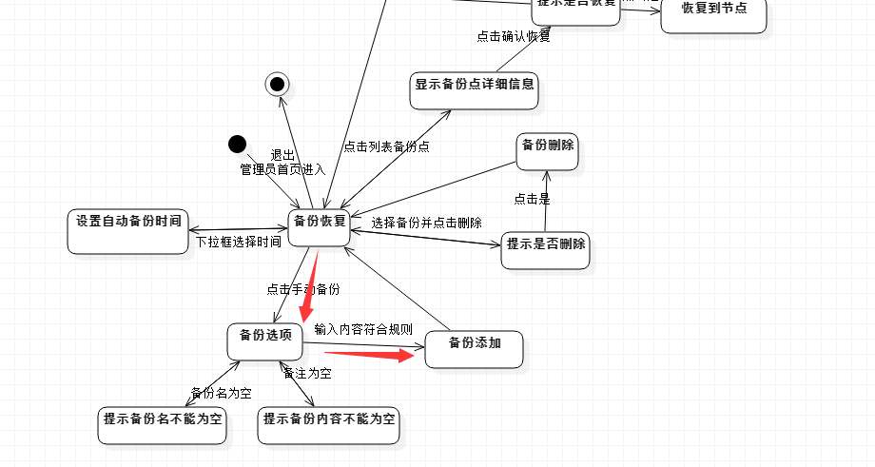

### 8.2管理员删除备份用例描述

|  |  |
| --- | --- |
| 用例名称 | 管理员删除备份记录 |
| 用例编号 | Uc056 |
| 用例说明 | 管理员删除备份 |
| 参与者 | 管理员 |
| 触发条件 | 管理员需要删除备份记录 |
| 前置条件 | 管理员登录了系统 |
| 后置条件 | 指定的备份被删除 |
| 基本事件流 | 1、管理员查询备份列表  2、列表被显示  3、选择需要被删除的备份记录  4、点击删除按钮  5、提示是否删除  6、点击是  7、指定的备份记录被删除 |
| 可选操作流 | 无 |
| 异常事件流 | 1可能不存在备份   1. 未选择任何记录   提示请选择要删除的备份记录  3、点击否按钮  返回之前界面 |

###### dm图：

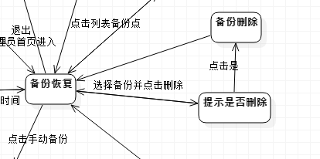

### 8.3管理员恢复网站用例描述

|  |  |
| --- | --- |
| 用例名称 | 管理员恢复网站 |
| 用例编号 | Uc57 |
| 用例说明 | 管理员对网站进行恢复操作 |
| 参与者 | 管理员 |
| 触发条件 | 管理员需要对网站进行恢复 |
| 前置条件 | 管理员登录了系统 |
| 后置条件 | 网站恢复到指定时间点 |
| 基本事件流 | 1、管理员点击恢复按钮  2、弹出备份列表  3、选择要恢复的备份点  4、点击确定按钮  5、弹出提示  6、点击是按钮  7、系统恢复到备份点 |
| 可选操作流 | 无 |
| 异常事件流 | 1、未选择备份点  提示请选择备份点  2、点击取消按钮  回到之前界面  3、点击否按钮  回到之前界面 |

###### dm图：

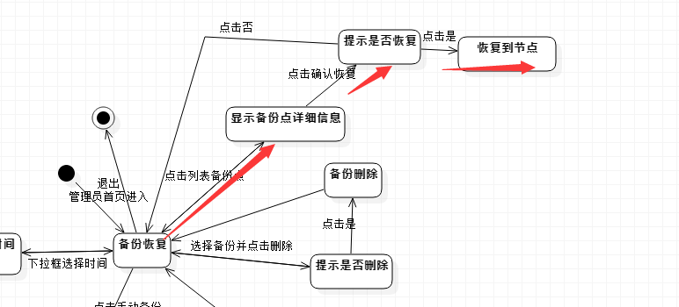

### 8.4管理员查询举报列表

|  |  |
| --- | --- |
| 用例名称 | 管理员查询举报列表 |
| 用例编号 | Uc58 |
| 用例说明 | 管理员查询举报列表 |
| 参与者 | 管理员 |
| 触发条件 | 管理员需要查询被举报列表 |
| 前置条件 | 管理员登录了系统 |
| 后置条件 | 被查询的列表被显示 |
| 基本事件流 | 1、管理员进入举报管理界面  2、选择查询方式  2.1输入关键字查询  2.2按被举报类别查询  2.3按被举报数查询 |
| 可选操作流 | 无 |
| 异常事件流 | 1、未输入关键字  查询所有举报 |

dm图：

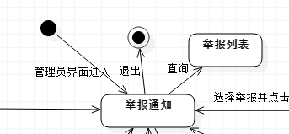

# 学生用例描述

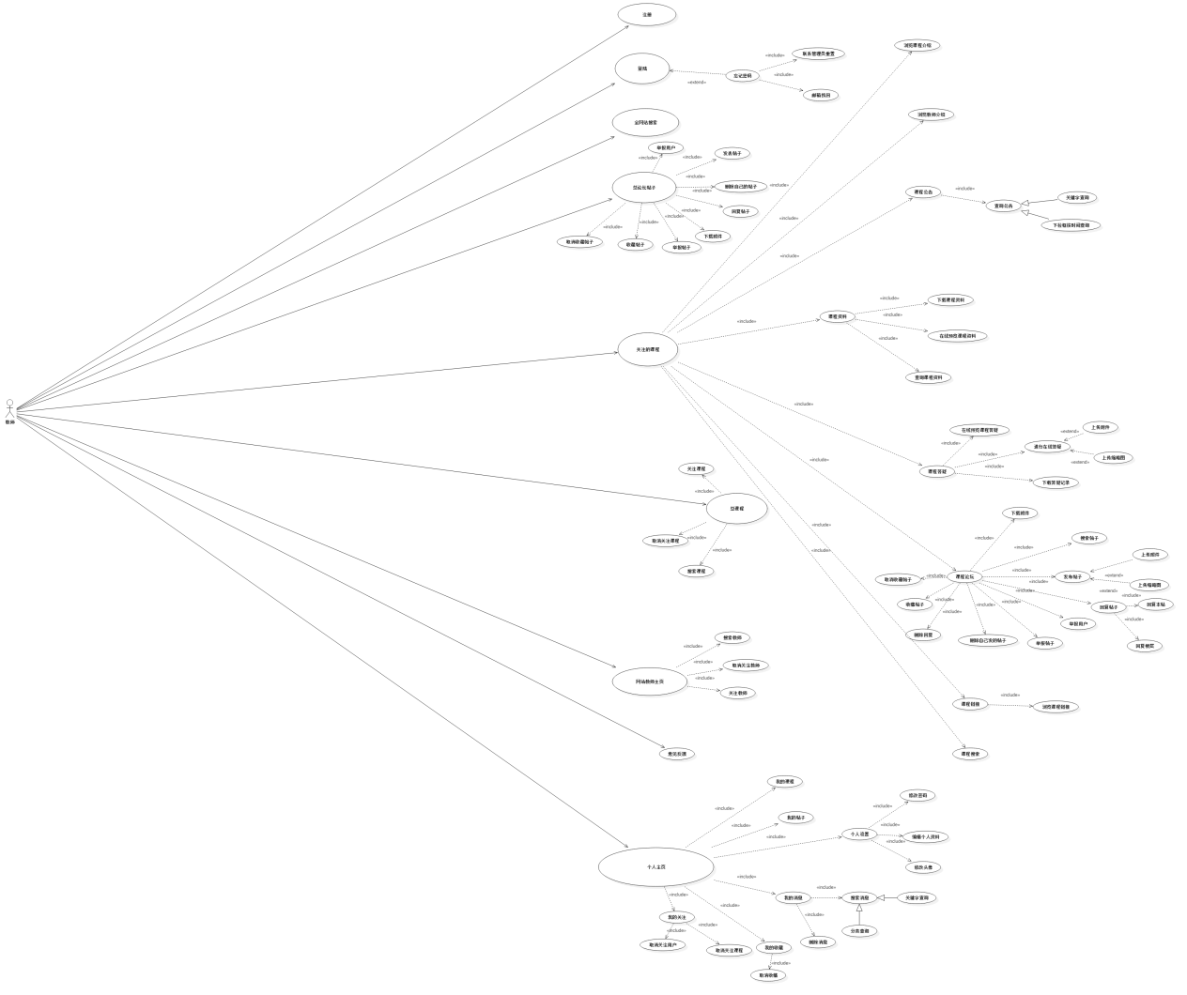

## 1.学生登录相关

### 1.1学生注册用例描述

|  |  |
| --- | --- |
| 用例名称 | 学生账号注册 |
| 用例编号 | Uc001 |
| 用例描述 | 学生在网站上进行账号的注册，网站要求填写学生的学号，真实姓名，密码，联系方式（邮箱）的册基本信息 |
| 参与者 | 学生用户 |
| 触发条件 | 学生想要注册一个账号成为网站的用户 |
| 前置条件 | 学生的账号在系统数据库中还未曾注册过 |
| 后置条件 | 学生注册后，数据库中就写入了该学生的信息记录 |
| 基本事件流 | 1. 学生点击“注册”按钮 2. 学生在注册信息栏填写教工号 3. 学生在注册信息栏填写姓名 4. 学生在注册信息栏输入邮箱的联系方式 5. 学生在注册信息栏填写密码 6. 学生在注册信息栏再次确认密码 7. 学生确认信息无误后，点击“注册”按钮，向系统发送注册请求 8. 系统查询数据库，匹配数据库信息，写入数据库，向用户返回一个“注册成功”的提示 9. 注册成功后直接显示登录页面 |
| 可选操作流程 | 无 |
| 异常事件流 | 1. 学生注册的账号已经存在，需重填写 2. 学生注册的账号信息格式不规范，提示相应错误信息 3. 学生终止注册用例，单击叉叉返回 |

dm图：

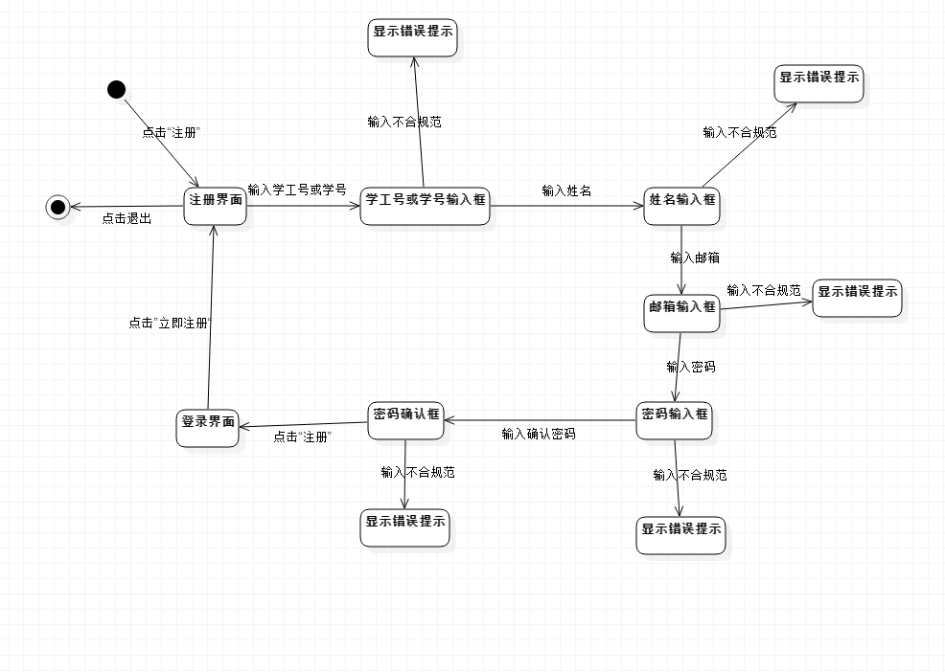

### 1.2学生登录用例描述

|  |  |
| --- | --- |
| 用例名称 | 学生账号登录 |
| 用例编号 | Uc002 |
| 用例描述 | 学生在网站上点击“登录”按钮，输入邮箱账号，输入密码后登录的请求，系统响应用户登录请求，如果成功跳转到网站的首页，如果失败则跳出“登录信息有误，请重新输入”或者“此用户不存在，先注册”的提示栏 |
| 参与者 | 学生用户 |
| 触发条件 | 学生想要登录网站 |
| 前置条件 | 学生的账号记录已经在信息数据库中，学生输入的登录信息（教工号和密码）和数据库中的信息一致 |
| 后置条件 | 学生登录后可以在网站上进行相应的操作 |
| 基本事件流 | 1. 学生点击“登录”按钮 2. 学生在信息栏填写教工号 3. 学生在信息栏填写密码 4. 学生输入验证码 5. 学生点击“登录”按钮 6. 系统响应学生登录请求，匹配数据库的信息 7. 系统提示“登录成功”，跳转到网站首页 |
| 可选操作流程 |  |
| 异常事件流 | 1. 学生输入的账号信息数据库中不存在，系统提示“此用户不存在，先注册” 2. 学生输入的教工号有误，系统提示“登录信息有误，请重新输入” 3. 学生输入的密码有误，系统提示“登录信息有误，请重新输入” 4. 学生用户取消登录，退出登录界面 5. 学生在输入密码的时候忘记密码，点击“忘记密码”栏，跳转到找回密码的界面 |

dm图：

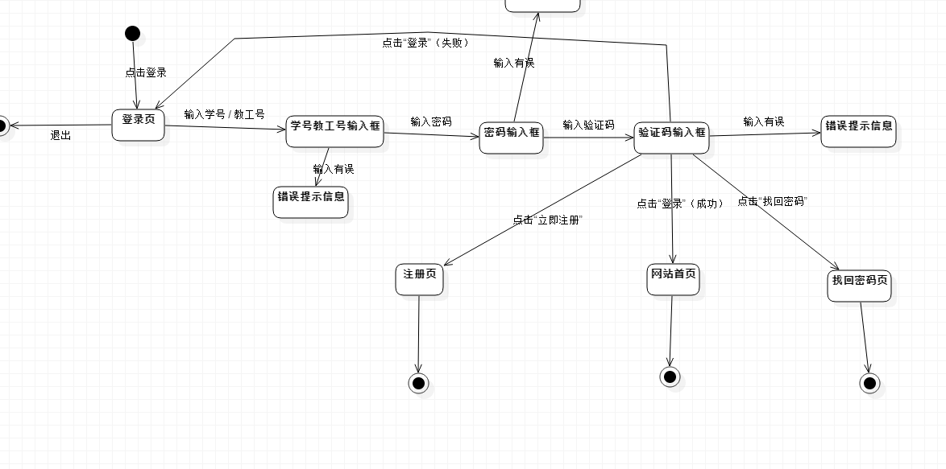

### 1.3修改密码用例描述

|  |  |
| --- | --- |
| 用例名称 | 学生账号修改密码 |
| 用例编号 | Uc003 |
| 用例描述 | 学生在个人设置里点击修改密码的选项操作，学生填写新的密码，然后再次确认密码，输入验证码后即可以修改完成密码 |
| 参与者 | 学生用户 |
| 触发条件 | 学生想要修改密码 |
| 前置条件 | 1. 学生已登录 2. “修改密码”事件被触发 |
| 后置条件 | 1. 学生修改新的密码后，数据库保存新的密码 |
| 基本事件流 | 1. 学生点击“修改密码”按钮 2. 学生在新密码项处填写新的的密码 3. 学生在确认密码项处填写确认的密码 4. 学生在验证码处输入验证码 5. 学生点击“修改密码”请求 6. 系统响应用户请求，将新密码存储至数据库对应的用户账号号 7. 系统显示“修改成功” |
| 可选操作流程 | 1. 学生在输入验证码的时候可以点击“换一张”按钮来更换验证码 |
| 异常事件流 | 1. 学生输入密码长度大于规定的长度，则提示“密码长度为6-18位”提示 2. 学生2次输入的密码不一致，则提示“2次密码输入不一致，重新输入”提示 3. 学生输入密码格式不规范，则提示““密码仅由数字，下划线，大小写字母构成” 4. 学生输入验证码不规范或错误，则提示相应的提示框 5. 学生中断密码修改操作，则单击叉叉返回 |

###### dm图：

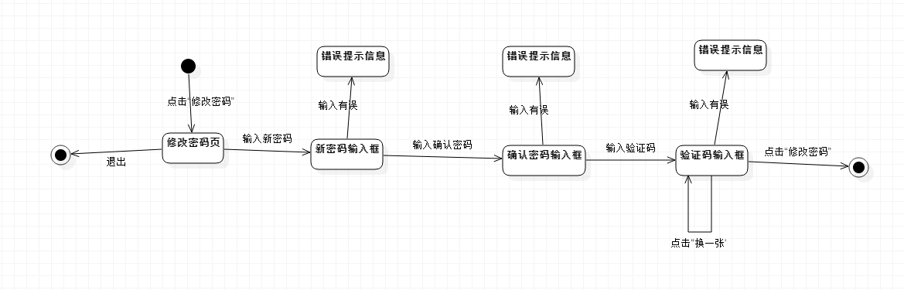

### 1.4学生账号修改头像用例描述

|  |  |
| --- | --- |
| 用例名称 | 学生账号修改头像 |
| 用例编号 | Uc004 |
| 用例描述 | 学生在个人设置里点击修改头像，从电脑本地上传图片文件文件格式支持.jpg，.png，bmp格式的图片，大小在1M以内 |
| 参与者 | 学生用户 |
| 触发条件 | 学生想要进行个性化设置上传头像 |
| 前置条件 | 1. 学生已登录 2. 修改头像事件被触发 |
| 后置条件 | 1. 修改头像成功后，在数据库中保存新的头像 |
| 基本事件流 | 1. 学生点击“修改我的头像”选项 2. 学生在弹出的头像修改框内，浏览本地的图像文件（.jpg,.png，bmp格式的图像文件） 3. 学生在选择要上传的图片后，点击“上传头像”，向系统发送请求 4. 系统回应用户请求，提示“修改成功” |
| 可选操作流程 | 无 |
| 异常事件流 | 1. 学生上传的图像格式不规范，则提示“请选择jpg,png,bmp格式的图像文件”提示 2. 学生上传的图像大小超过限制，则提示“请选择上传小于1M的图像” 3. 学生中断修改头像的操作，则单击叉叉来返回 |

###### dm图：

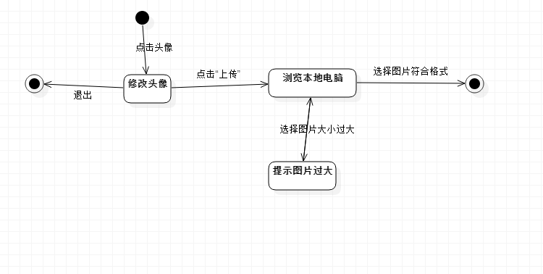

### 1.5学生账号编辑个人资料用例描述

|  |  |
| --- | --- |
| 用例名称 | 学生账号编辑个人资料 |
| 用例编号 | Uc005 |
| 用例描述 | 学生可以在个人资料中填写编辑手机号，编辑邮箱，编辑微信号和编辑简介 |
| 参与者 | 学生用户 |
| 触发条件 | 学生想要完善个人资料 |
| 前置条件 | 1. 学生已经登录 2. 编辑个人资料事件触发 |
| 后置条件 | 编辑成功后，向数据库发送编辑后的新的个人资料信息 |
| 基本事件流 | 1. 学生在个人主页点击“编辑个人资料”的按钮，系统响应请求，弹出编辑资料界面 2. 学生在手机输入框中输入手机号 3. 学生在邮箱输入框中输入邮箱地址 4. 学生在微信输入框中输入微信 5. 学生在个人简介中输入个人简介 6. 单击“确定”按钮，系统响应用户请求，显示“修改成功”提示 |
| 可选操作流程 | 1. 学生可以在个人简介中，点击“编辑个人资料”按钮，弹出编辑资料界面 |
| 异常事件流 | 1. 学生在手机、邮箱、微信处输入的格式不正确，显示相应的规范提示 2. 学生在文本编辑处长度大于规定长度，显示“文本长度为140字符，请重新输入”提示 3. 学生中断修改邮箱的操作，则单击“取消”按钮退出修改邮箱的界面 |

###### dm图：

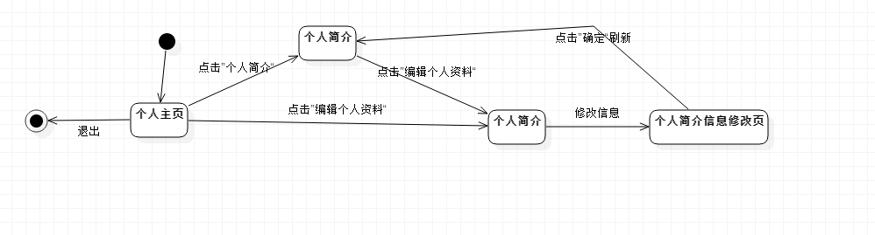

### 1.6找回密码用例描述

|  |  |
| --- | --- |
| 用例名称 | 学生账号找回密码 |
| 用例编号 | Uc006 |
| 用例描述 | 学生登录的时候忘记密码，学生通过注册时的邮箱地址找回密码或者直接联系管理员，由管理员进行重置密码操作 |
| 参与者 | 学生用户 |
| 触发条件 | 学生忘记密码，想要找回密码 |
| 前置条件 | 1. 学生为未登录状态，学生信息已存在数据库中 2. 找回密码事件被触发 |
| 后置条件 | 1. 找回密码成功后，在数据库中保存新的密码 |
| 基本事件流 | 1. 学生在首页点击“忘记密码”，系统响应请求，显示找回密码界面，学生单击邮箱找回，系统显示注册时的邮箱 2. 学生点击“发送”按钮 3. 系统向邮箱地址发送验证码 4. 输入验证码，跳转到修改密码界面 5. 输入新密码，输入确认密码，输入验证码 6. 点击“确定”，向系统发送修改密码请求 7. 系统响应学生请求，把新密码重新写入数据库中，系统提示“修改密码成功” |
| 可选操作流程 | 1. 学生点击“联系管理员”方式显示了管理员的信息 2. 学生联系管理员来重置密码 |
| 异常事件流 | 1. 学生中断找回密码操作 |

###### dm图：

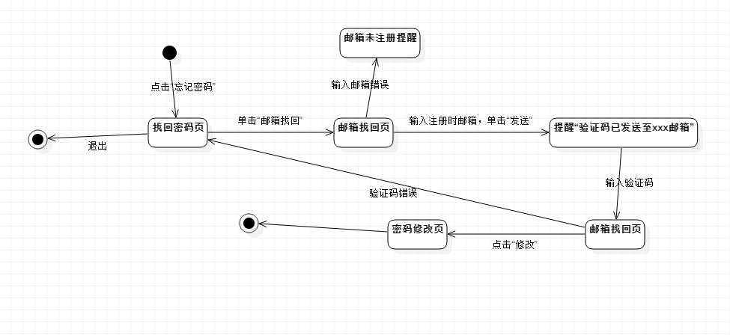

### 1.7学生举报用户用例描述

|  |  |
| --- | --- |
| 用例名称 | 学生举报用户 |
| 用例编号 | Uc007 |
| 用例描述 | 学生可以在论坛中对恶意用户进行举报 |
| 参与者 | 学生用户 |
| 触发条件 | 学生想要在课程论坛中对恶意用户进行举报 |
| 前置条件 | 1. 学生已登录状态 2. 有恶意用户胡乱发言 |
| 后置条件 | 学生举报用户后，向管理员发送举报消息 |
| 基本事件流 | 1. 学生在帖子下点击“举报”按钮 2. 系统响应请求，显示举报的界面 3. 学生填写好举报信息 4. 系统响应请求，显示发送“发送举报信息成功” |
| 可选操作流程 | 无 |
| 异常事件流 | 1. 学生想要中断举报请求，则单击“取消”返回 2. 学生输入的举报信息格式不规范，弹出响应提示信息 |

dm图：

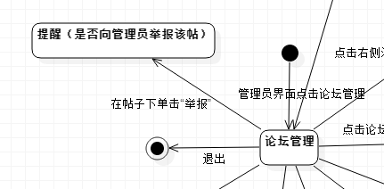

## 2.课程资料相关

### 2.1下载课程资料用例描述

|  |  |
| --- | --- |
| 用例名称 | 学生下载课程资料 |
| 用例编号 | Uc008 |
| 用例描述 | 学生可以在课程资料中下载课程文件，下载大小稳定在1M/s |
| 参与者 | 学生用户 |
| 触发条件 | 学生想要下载课程资料 |
| 前置条件 | 1. 学生已登录状态 2. 学生已开设课程 3. 课程资料中有可下载的课件资料 |
| 后置条件 | 课程资料下载资料成功后，可以打开文件资料 |
| 基本事件流 | 1. 学生可以在课程资料下选中要下载的资料 2. 系统响应下载请求，开始下载文件 |
| 可选操作 | 无 |
| 异常事件流 | 1. 学生中断下载操作，单击“取消下载” |

###### dm图：

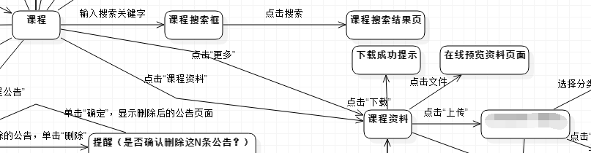

### 2.2学生在线预览课程资料用例描述

|  |  |
| --- | --- |
| 用例名称 | 学生在线预览课程资料 |
| 用例编号 | Uc009 |
| 用例描述 | 学生想要在先浏览课程资料 |
| 参与者 | 学生用户 |
| 触发条件 | 学生想要下载课程资料 |
| 前置条件 | 1. 学生已登录状态 2. 学生已开设课程 3. 课程资料中有课件 |
| 后置条件 | 可在线预览课件 |
| 基本事件流 | 1. 学生可以在课程资料点击想要在线预览的课件   2. 系统响应请求，跳转到显示的资料文件 |
| 可选操作 | 无 |
| 异常事件流 | 1. 学生中断在线预览操作，返回 2. 文件不支持在线预览，则弹出“文件不支持在线预览，请下载文件查看” |

###### dm图：

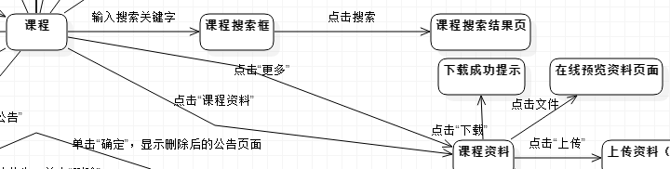

### 2.3学生下载附件用例描述

|  |  |
| --- | --- |
| 用例名称 | 学生下载课程资料 |
| 用例编号 | Uc010 |
| 用例描述 | 学生可以在课程资料中下载课程文件，下载大小稳定在1M/s |
| 参与者 | 学生用户 |
| 触发条件 | 学生想要下载了论坛、答疑中的附件 |
| 前置条件 | 1. 学生已登录状态 2. 有可下载的附件 |
| 后置条件 | 附件下载成功后，可以打开附件资料 |
| 基本事件流 | 1. 学生可以在论坛中点击附件 2. 系统响应下载请求，开始下载附件 |
| 可选操作 | 1. 学生可以在答疑中下载附件 |
| 异常事件流 | 1. 学生中断下载操作，单击“取消下载” |

dm图：

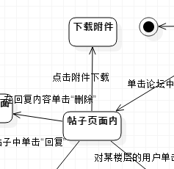

## 3.论坛相关

### 3.1学生在课程论坛发表帖子

|  |  |
| --- | --- |
| 用例名称 | 学生在总论坛发表帖子 |
| 用例编号 | Uc011 |
| 用例描述 | 学生可以在课程下发表帖子 |
| 参与者 | 学生用户 |
| 触发条件 | 学生想要在课程下发表帖子， |
| 前置条件 | 1. 学生已登录状态 2. 学生已开设课程 3. 在课程论坛下发表帖子事件被触发 |
| 后置条件 | 帖子成功发表后，课程论坛刷新页面出现学生发布的帖子，在“我的帖子”下新增一条帖子信息 |
| 基本事件流 | 1. 学生在课程论坛右侧的导航栏，点击“发布帖子” 2. 系统响应学生请求，弹出帖子内容发布框架 3. 学生可以选择是否上传附件 4. 学生可以选择是否上传图片 5. 学生填写帖子内容 6. 学生点击“发帖子” 7. 系统响应学生请求，提示“发布成功” |
| 异常事件流 | 1. 学生在输入帖子内容的时候，文本长度超过规定长度，显示“文本长度为140字符，请重新输入” 2. 学生上传附件时文件大小超过规定大小，显示“大文件上传请上传网盘地址链接” 3. 学生上传图片格式非规定格式，显示“请上传png,jpg,bmp格式图片，其他格式以附件或链接形式上传” 4. 学生中断发帖子用例，单击叉叉返回 |
| 用例名称 | 学生在总论坛发表帖子 |

dm图：

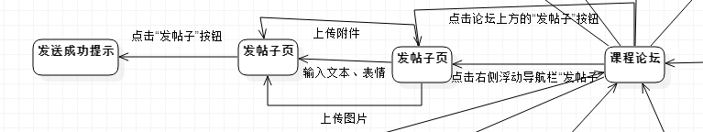

### 3.2学生在总论坛上发表帖子用例描述

|  |  |
| --- | --- |
| 用例名称 | 学生在总论坛发表帖子 |
| 用例编号 | Uc012 |
| 用例描述 | 学生可以在总论坛中发表帖子 |
| 参与者 | 学生用户 |
| 触发条件 | 学生想要在总论坛中发表帖子， |
| 前置条件 | 1. 学生已登录状态 2. 在总论坛下发表帖子事件被触发 |
| 后置条件 | 帖子成功发表后，总论坛刷新页面出现学生发布的帖子，在“我的帖子”下新增一条帖子信息 |
| 基本事件流 | 1. 学生在总论坛右侧的导航栏，点击“发布帖子” 2. 系统响应学生请求，弹出帖子内容发布框架 3. 学生可以选择是否上传附件 4. 学生可以选择是否上传图片 5. 学生填写帖子内容 6. 学生点击“发帖子” 7. 系统响应学生请求，提示“发布成功” |
| 可选操作流程 | 无 |
| 异常事件流 | 1. 学生在输入帖子内容的时候，文本长度超过规定长度，显示“文本长度为140字符，请重新输入” 2. 学生上传附件时文件大小超过规定大小，显示“大文件上传请上传网盘地址链接” 3. 学生上传图片格式非规定格式，显示“请上传png,jpg,bmp格式图片，其他格式以附件或链接形式上传” 4. 学生中断发帖子用例，单击叉叉返回 |

###### dm图：

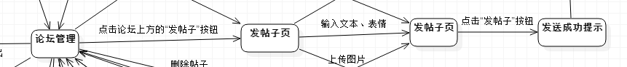

### 3.3学生在总论坛上回复帖子用例描述

|  |  |
| --- | --- |
| 用例名称 | 学生在总论坛回复帖子 |
| 用例编号 | Uc013 |
| 用例描述 | 学生可以在总论坛对帖子进行回复 |
| 参与者 | 学生用户 |
| 触发条件 | 学生想要在总论坛对帖子进行回复 |
| 前置条件 | 1. 学生已经登录 2. 学生在课程论坛下有要恢复的帖子 |
| 后置条件 | 1. 回复成功后，被回复的消息发送至帖子创建人 |
| 基本事件流 | 1. 学生进入帖子后，点击“回复” 2. 系统响应学生请求，弹出回复内容发布框架 3. 学生可以选择是否上传附件 4. 学生可以选择是否上传图片 5. 学生填写帖子内容 6. 学生点击“发帖子” 7. 系统响应学生请求，提示“发布成功” |
| 可选操作流程 | 无 |
| 异常事件流 | 1. 学生在输入帖子内容的时候，文本长度超过规定长度，显示“文本长度为140字符，请重新输入” 2. 学生上传附件时文件大小超过规定大小，显示“大文件上传请上传网盘地址链接” 3. 学生上传图片格式非规定格式，显示“请上传png,jpg,bmp格式图片，其他格式以附件或链接形式上传” 4. 学生中断发帖子用例，单击叉叉返回 |

###### dm图：

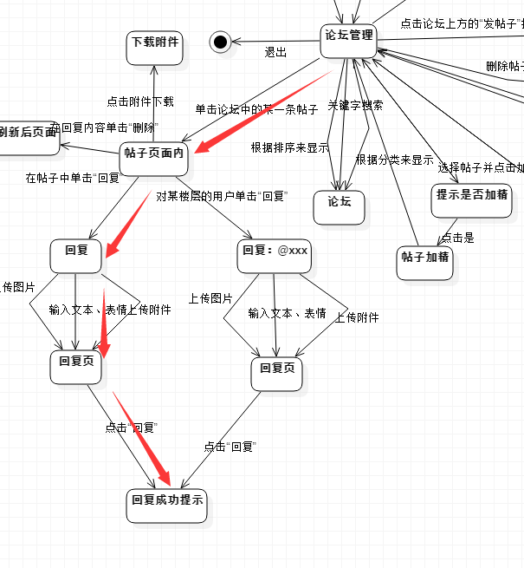

### 3.4学生在总论坛上针对其一楼层回复帖子

|  |  |
| --- | --- |
| 用例名称 | 学生在总论坛针对某一楼层回复帖子 |
| 用例编号 | Uc014 |
| 用例描述 | 学生可以在总论坛对某一层的内容进行回复 |
| 参与者 | 学生用户 |
| 触发条件 | 学生想要在在总论坛对某一层的内容进行回复 |
| 前置条件 | 1. 学生已经登录 2. 学生在课程论坛下对某一楼层想回复 |
| 后置条件 | 1. 回复成功后，被回复的消息发送至帖子创建人和层主 |
| 基本事件流 | 1. 学生在帖子某一楼层，单击“回复” 2. 系统响应学生请求，弹出回复内容发布框架 3. 学生可以选择是否上传附件 4. 学生可以选择是否上传图片 5. 学生填写帖子内容 6. 学生点击“发帖子” 7. 系统响应学生请求，提示“发布成功” |
| 可选操作流程 | 无 |
| 异常事件流 | 1. 学生在输入帖子内容的时候，文本长度超过规定长度，显示“文本长度为140字符，请重新输入” 2. 学生上传附件时文件大小超过规定大小，显示“大文件上传请上传网盘地址链接”   3. 学生上传图片格式非规定格式，显示“请上传png,jpg,bmp格式图片，其他格式以附件或链接形式上传”  4. 学生中断发帖子用例，单击叉叉返回 |

###### dm图：

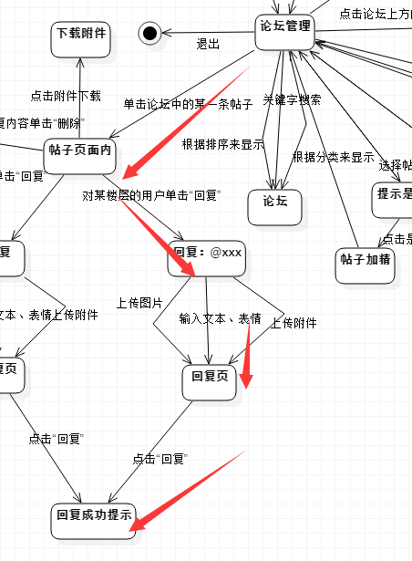

### 3.5学生在课程论坛上回复帖子用例描述

|  |  |
| --- | --- |
| 用例名称 | 学生在课程论坛回复帖子 |
| 用例编号 | Uc015 |
| 用例描述 | 学生可以在课程论坛对帖子进行回复 |
| 参与者 | 学生用户 |
| 触发条件 | 学生想要在课程论坛对帖子进行回复 |
| 前置条件 | 1. 学生已经登录 2. 学生已开设课程 3. 学生在课程论坛下有要恢复的帖子 |
| 后置条件 | 1. 回复成功后，被回复的消息发送至帖子创建人 |
| 基本事件流 | 1. 学生进入帖子，点击“回复” 2. 系统响应学生请求，弹出回复内容发布框架 3. 学生可以选择是否上传附件 4. 学生可以选择是否上传图片 5. 学生填写帖子内容 6. 学生点击“发帖子” 7. 系统响应学生请求，提示“发布成功” |
| 可选操作流程 | 无 |
| 异常事件流 | 1. 学生在输入帖子内容的时候，文本长度超过规定长度，显示“文本长度为140字符，请重新输入” 2. 学生上传附件时文件大小超过规定大小，显示“大文件上传请上传网盘地址链接” 3. 学生上传图片格式非规定格式，显示“请上传png,jpg,bmp格式图片，其他格式以附件或链接形式上传” 4. 学生中断发帖子用例，单击叉叉返回 |

###### dm图：

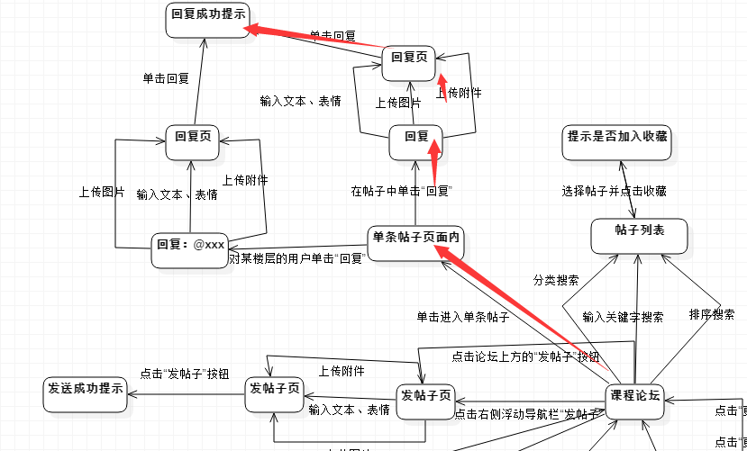

### 3.6学生在课程论坛针对某一楼层回复帖子

|  |  |
| --- | --- |
| 用例名称 | 学生在课程论坛针对某一楼层回复帖子 |
| 用例编号 | Uc016 |
| 用例描述 | 学生可以在课程论坛对某一层的内容进行回复 |
| 参与者 | 学生用户 |
| 触发条件 | 学生想要在在课程论坛对某一层的内容进行回复 |
| 前置条件 | 1. 学生已经登录 2. 学生已开设课程 3. 学生在课程论坛下对某一楼层有回复的功能 |
| 后置条件 | 1. 回复成功后，被回复的消息发送至帖子创建人和层主 |
| 基本事件流 | 1. 学生在课程某一楼层，点击“回复” 2. 系统响应学生请求，弹出帖子内容发布框架 3. 学生可以选择是否上传附件 4. 学生可以选择是否上传图片 5. 学生填写帖子内容 6. 学生点击“发帖子” 7. 系统响应学生请求，提示“发布成功” |
| 可选操作流程 | 无 |
| 异常事件流 | 1. 学生在输入帖子内容的时候，文本长度超过规定长度，显示“文本长度为140字符，请重新输入” 2. 学生上传附件时文件大小超过规定大小，显示“大文件上传请上传网盘地址链接” 3. 学生上传图片格式非规定格式，显示“请上传png,jpg,bmp格式图片，其他格式以附件或链接形式上传” 4. 学生中断发帖子用例，单击叉叉返回 |

###### dm图：

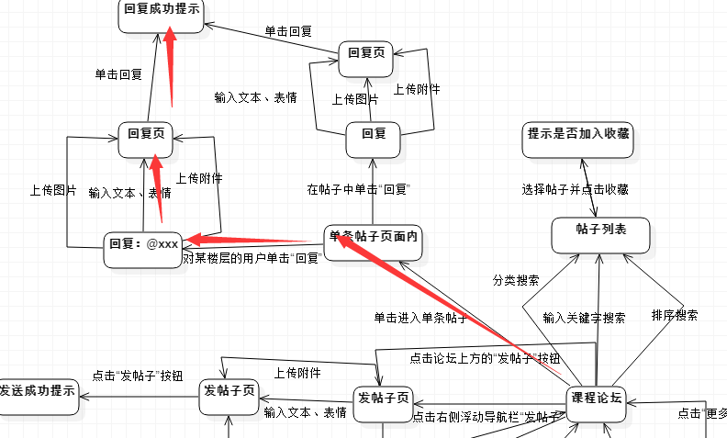

### 3.7学生收藏帖子

|  |  |
| --- | --- |
| 用例名称 | 学生在课程论坛收藏帖子 |
| 用例编号 | Uc017 |
| 用例描述 | 学生可以好的帖子进行收藏 |
| 参与者 | 学生用户 |
| 触发条件 | 学生想要在论坛中对优秀的帖子进行收藏 |
| 前置条件 | 1. 学生已登录状态 2. 学生存在有想要的收藏帖子 |
| 后置条件 | 帖子收藏成功后，在“我的收藏”中新增收藏的帖子，数据库中新增收藏的帖子信息 |
| 基本事件流 | 1. 学生在帖子下，点击“收藏”按钮 2. 系统响应请求，显示“收藏成功” |
| 可选操作流程 | 无 |
| 异常事件流 | 1. 学生退出终止用例，退出返回首页 |

dm图：

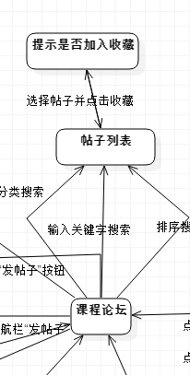

### 3.8学生取消收藏用例描述

|  |  |
| --- | --- |
| 用例名称 | 学生在“我的收藏”中取消收藏 |
| 用例编号 | Uc018 |
| 用例描述 | 学生可以在“我的收藏”中，对帖子取消收藏 |
| 参与者 | 学生用户 |
| 触发条件 | 学生想要取消帖子的收藏 |
| 前置条件 | 学生的账号记录已经在信息数据库中，学生成功登录，“我的收藏”中有内容 |
| 后置条件 | 取消收藏成功后，刷新页面 |
| 基本事件流 | 1. 学生在“我的收藏”页面 2. 选中想要取消收藏的帖子 3. 点击“取消收藏”按钮 4. 系统显示“取消收藏成功” |
| 可选操作流程 | 1. 学生可以在课程论坛中在对应的帖子下取消对相关帖子的收藏 |
| 异常事件流 | 1. 学生中断取消收藏操作，返回 |

###### dm图：

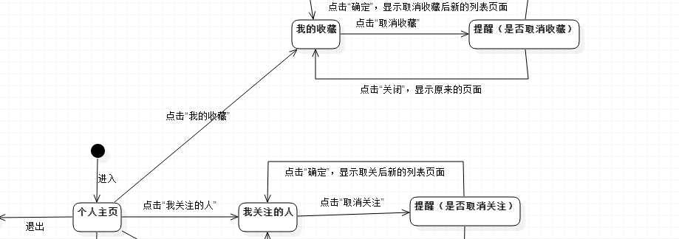

### 3.9学生在总论坛上删除回复用例描述

|  |  |
| --- | --- |
| 用例名称 | 学生在总论坛删除回复 |
| 用例编号 | Uc019 |
| 用例描述 | 学生可以在课程论坛对回复进行删除 |
| 参与者 | 学生用户 |
| 触发条件 | 学生想要在课程论坛对自己的回复进行删除 |
| 前置条件 | 1. 学生已登录状态 2. 学生在论坛中有要删除回复的内容 |
| 后置条件 | 1. 回复删除成功后，数据库删除回复的信息，刷新页面 |
| 基本事件流 | 1. 学生选中贴子内自己的回复楼层 2. 点击“删除”按钮 3. 刷新页面 4. 学生在某一楼层下 5. 在自己回复的楼层下点击“删除”按钮 6. 刷新页面 |
| 可选操作流程 | 1.学生可以从我的回复列表中点击“我的回复”，跳转到相应对帖子的回复内容进行删除 |
| 异常事件流 | 1. 学生中断删除回复操作，点击叉叉返回 |

###### dm图：

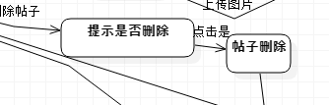

### 3.10学生在总论坛上删除自己发表的帖子用例描述

|  |  |
| --- | --- |
| 用例名称 | 学生在总论坛删除自己发表帖子 |
| 用例编号 | Uc020 |
| 用例描述 | 学生可以在总论坛中对自己发表的帖子进行删除 |
| 参与者 | 学生用户 |
| 触发条件 | 学生想要在总论坛中删除自己发表的帖子， |
| 前置条件 | 1. 学生已登录状态 2. 在总论坛下有删除自己发的帖子 |
| 后置条件 | 帖子删除成功后，数据库删除帖子信息，刷新页面 |
| 基本事件流 | 1. 学生在课程论坛中对自己发布想要删除的帖子点击“删除” 2. 学生点击“删除”按钮 3. 系统响应操作，提示“确定删除帖子吗？要不在看看” 4. 学生点击“确定”按钮，系统显示“删除成功” |
| 可选操作流程 | 1. 在右侧导航栏单击“我的帖子” 2. 学生点击“删除”按钮 3. 帖子删除成功 |
| 异常事件流 | 1. 学生想中断删除操作，则单击“取消”来返回 |

###### dm图：



### 3.11学生举报帖子用例描述

|  |  |
| --- | --- |
| 用例名称 | 学生举报帖子 |
| 用例编号 | Uc021 |
| 用例描述 | 学生可以在论坛中对内容不合法的帖子进行删除 |
| 参与者 | 学生用户 |
| 触发条件 | 学生想要在论坛中对非法帖子进行举报 |
| 前置条件 | 1. 学生已登录状态 2. 论坛中有非法的帖子 |
| 后置条件 | 学生举报用户后，向管理员发送举报消息 |
| 基本事件流 | 1. 学生在帖子下点击“举报”按钮 2. 系统响应请求，显示举报的界面 3. 学生填写好举报信息 4. 系统响应请求，显示发送“发送举报信息成功” |
| 可选操作流程 | 无 |
| 异常事件流 | 1. 学生想要中断举报请求，则单击“取消”返回 2. 学生输入的举报信息格式不规范，弹出响应提示信息 |

dm图：

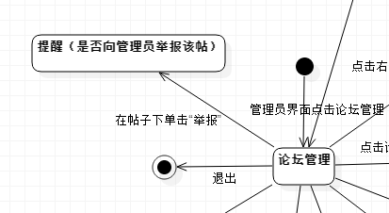

## 4.搜索功能相关

### 4.1学生搜索课程资料用例描述

|  |  |
| --- | --- |
| 用例名称 | 学生搜索课程资料 |
| 用例编号 | Uc022 |
| 用例描述 | 学生可以在课程资料中搜索课程文件，根据内容关键字搜索 |
| 参与者 | 学生用户 |
| 触发条件 | 学生想要搜索课程资料 |
| 前置条件 | 1. 学生已是登录状态 2. 学生已开设课程 3. 课程资料中存在要搜索的课程资料 |
| 后置条件 | 课程资料查询成功后，显示相应的内容 |
| 基本事件流 | 1. 学生根据关键字内容进行模糊查询 2. 系统响应请求，显示搜索的内容 |
| 可选流程 | 无 |
| 异常事件流 | 1. 学生中断搜索课程资料用例 |

###### dm图：



### 4.2学生在总论坛搜索帖子用例描述

|  |  |
| --- | --- |
| 用例名称 | 学生在总论坛搜索帖子 |
| 用例编号 | Uc023 |
| 用例描述 | 学生可以在总程论坛中搜索帖子，按照关键字内容搜索 |
| 参与者 | 学生用户 |
| 触发条件 | 学生想要在总论坛中搜索帖子， |
| 前置条件 | 1. 学生已登录状态 2. 学生的总论坛下有帖子可以搜索 |
| 后置条件 | 帖子搜索成功后，刷新页面，显示搜索后的内容 |
| 基本事件流 | 1. 学生在输入框中输入关键字，点击“搜索”图标 2. 系统响应学生请求，从数据库查询相关内容 3. 页面根据关键字显示相应的内容 |
| 可选操作流程 |  |
| 异常事件流 | 1. 学生退出总论坛搜索界面 2. 学生输入关键字内容为空，点击搜索，页面不发生变化，搜索框跳闪 3. 学生搜索到的内容为空 |

###### dm图：

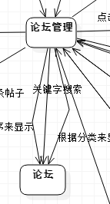

### 4.3学生在课程论坛搜索帖子用例描述

|  |  |
| --- | --- |
| 用例名称 | 学生在课程论坛搜索帖子 |
| 用例编号 | Uc024 |
| 用例描述 | 学生可以在课程论坛中搜索帖子，按照关键字内容搜索 |
| 参与者 | 学生用户 |
| 触发条件 | 学生想要在课程论坛中搜索帖子， |
| 前置条件 | 1. 学生已登录状态 2. 学生已开设课程 3. 学生的课程论坛下有帖子可以搜索 |
| 后置条件 | 帖子搜索成功后，刷新页面，显示搜索后的内容 |
| 基本事件流 | 1. 学生在输入框中输入关键字，点击“搜索”图标 2. 系统响应学生请求，从数据库查询相关内容 3. 页面根据关键字显示相应的内容 |
| 可选操作流程 | 无 |
| 异常事件流 | 1. 学生退出课程论坛搜索界面 2. 学生输入关键字内容为空，点击搜索，页面不发生变化，搜索框跳闪 3. 学生搜索到的内容为空 |

### 4.4学生课程搜索用例描述

|  |  |
| --- | --- |
| 用例名称 | 学生课程搜索 |
| 用例编号 | Uc025 |
| 用例描述 | 学生可以在课程管理中输入关键字进行课程搜索，也可以进行分类搜索 |
| 参与者 | 学生用户 |
| 触发条件 | 学生想要在课程管理中进行课程搜索 |
| 前置条件 | 学生的账号记录已经在信息数据库中，学生成功登录，学生已经开设此课程，课程论坛中有帖子 |
| 后置条件 | 搜索成功后刷新内容，显示相应的内容 |
| 基本事件流 | 1. 学生在课程搜索中输入关键字 2. 学生点击“搜索”按钮 3. 系统响应请求，页面刷新，显示相应的内容 |
| 异常事件流 | 1. 学生中断搜索，退出搜索界面 2. 学生输入的内容为空，点击“搜索”按钮，系统提示“输入的内容不能为空” |
| 可选操作流程 | 无 |

###### dm图：

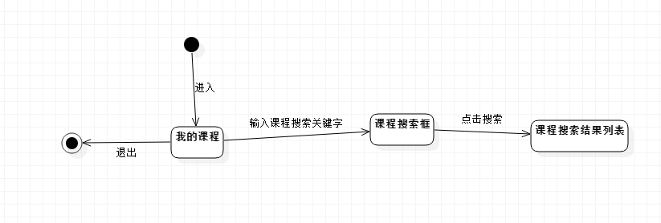

### 4.5学生全网搜索课程用例描述

|  |  |
| --- | --- |
| 用例名称 | 学生全网搜索课程 |
| 用例编号 | Uc026 |
| 用例描述 | 学生可以在全网中搜索自己感兴趣的课程 |
| 参与者 | 学生用户 |
| 触发条件 | 学生想要在全网搜索课程 |
| 前置条件 | 1. 学生已登录状态 2. 网站存在学生感兴趣的课程 |
| 后置条件 | 课程资料查询成功后，显示相应的内容 |
| 基本事件流 | 1. 学生可以在课程界面搜索框中输入关键字  2. 系统响应请求，显示搜索的内容 |
| 异常事件流 | 1. 学生可以在网站首页搜索课程关键字，显示关键字课程 2. 学生可以在课程界面，根据课程分类下拉框中的选项进行搜索 3. 学生可以在课程界面，根据学生分类的下拉框中的选项进行搜索 |
| 可选操作流程 | 1. 学生终止课程搜索用例 |

dm图：

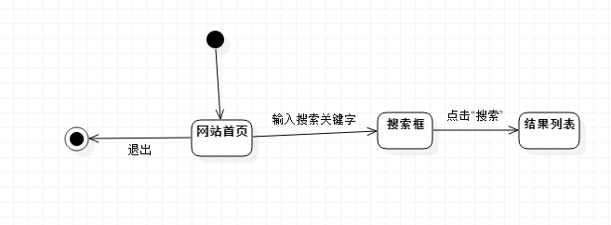

## 5.网上答疑功能相关

### 5.1学生下载答疑记录用例描述

|  |  |
| --- | --- |
| 用例名称 | 学生下载答疑记录 |
| 用例编号 | Uc027 |
| 用例描述 | 学生可以在课程答疑中下载答疑记录 |
| 参与者 | 学生用户 |
| 触发条件 | 学生想要想要在答疑中下载答疑记录 |
| 前置条件 | 1. 学生已登录状态 2. 学生已开设课程 3. 学生的课程答疑下有答疑记录 |
| 后置条件 | 下载答疑记录在相应的路径中可以看到 |
| 基本事件流 | 1. 学生在相应的答疑记录后点击“下载”图标 |
| 可选操作流程 | 无 |
| 异常事件流 | 1. 学生中断下载操作 |

###### dm图：

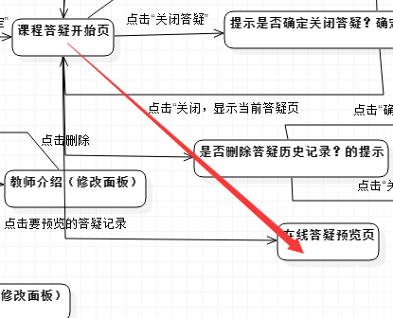

### 5.2学生在线预览答疑记录用例描述

|  |  |
| --- | --- |
| 用例名称 | 学生在线预览课程答疑记录 |
| 用例编号 | Uc028 |
| 用例描述 | 学生可以在线查看课程答疑记录 |
| 参与者 | 学生用户 |
| 触发条件 | 学生想要在线预览课程答疑记录 |
| 前置条件 | 1. 学生已登录状态 2. 学生已开设课程 3. 学生的课程答疑下有答疑记录 |
| 后置条件 | 在线显示相应的答疑记录 |
| 基本事件流 | 1. 学生单击答疑记录 2. 在线显示答疑记录 |
| 可选操作流程 | 无 |
| 异常事件流 | 学生中断在线查看答疑记录 |

###### dm图：



### 5.3学生在线答疑聊天

|  |  |
| --- | --- |
| 用例名称 | 学生在线答疑聊天 |
| 用例编号 | Uc029 |
| 用例描述 | 学生可以在课程答疑开启的时候进行答疑聊天 |
| 参与者 | 学生用户 |
| 触发条件 | 学生想要与学生进行在线聊天 |
| 前置条件 | 1. 学生已是登录状态 2. 学生已开设课程 3. 学生课程答疑已经开启 |
| 后置条件 | 发送消息后，在聊天室中可以显示看到自己发送的内容 |
| 基本事件流 | 1. 学生在文本框内输入内容，单击“发送”按钮 2. 系统响应请求，聊天室中显示学生发送的内容 |
| 可选操作流程 | 1. 学生可以选择上传附件 2. 学生可以选择上传缩略图 |
| 异常事件流 | 1. 学生中断发送操作 |

###### dm图：

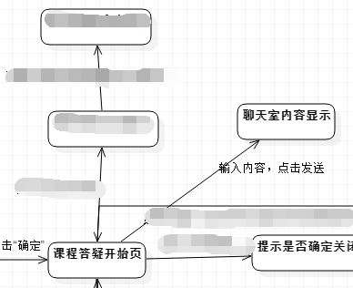

### 5.4学生意见反馈用例描述

|  |  |
| --- | --- |
| 用例名称 | 学生意见反馈 |
| 用例编号 | Uc030 |
| 用例描述 | 学生可以在网站底部填写意见反馈内容 |
| 参与者 | 学生用户 |
| 触发条件 | 学生想要下载了论坛、答疑中的附件 |
| 前置条件 | 1. 学生已是登录状态 |
| 后置条件 | 附件下载成功后，可以打开附件资料 |
| 基本事件流 | 1. 学生填写文本内容 2. 点击“确定”按钮 |
| 可选操作流程 | 无 |
| 异常事件流 | 1. 学生中断意见反馈操作，则点击取消 |

dm图：

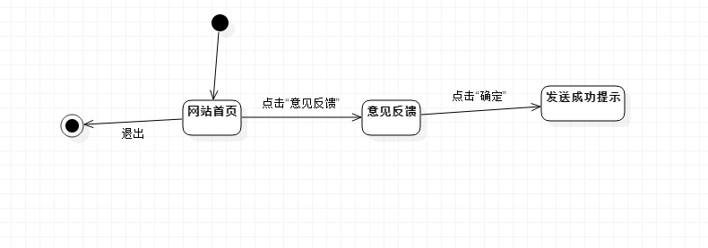

## 

## 6.个人中心相关

### 6.1学生查询课程公告

|  |  |
| --- | --- |
| 用例名称 | 学生查询课程公告 |
| 用例编号 | Uc031 |
| 用例描述 | 学生可以根据关键字和时间来查询自己的发布过的公告 |
| 参与者 | 学生用户 |
| 触发条件 | 学生想查询以往的课程公告 |
| 前置条件 | 1. 学生已是登录状态 2. 学生已开设课程 3. 学生有想要查询的课程公告 |
| 后置条件 | 查询成功后返回相应的课程公告记录 |
| 基本事件流 | 1. 学生选择输入关键字点击查询 2. 系统响应学生的查询请求，返回相应的公告信息或者没有搜索到关键的内容 |
| 可选操作流程 | 1. 学生在下拉框下选择时间段 2. 系统响应学生查询请求，返回相应时间段内的公告信息 |
| 异常事件流 | 1. 根据关键字查询的课程公告不存在 2. 根据时间查询的课程公告不存在 3. 学生退出课程公告界面 |

dm图：

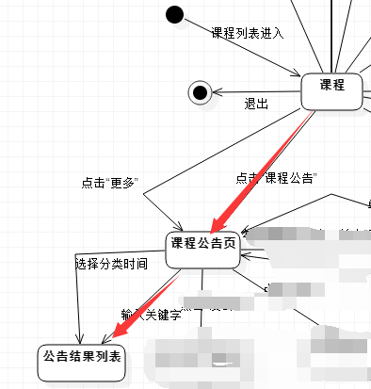

### 6.2学生在“我的消息”中删除消息用例描述

|  |  |
| --- | --- |
| 用例名称 | 学生在“我的消息”中删除消息 |
| 用例编号 | Uc032 |
| 用例描述 | 学生想要在“我的消息”中批量，单条的删除消息 |
| 参与者 | 学生用户 |
| 触发条件 | 学生想要在“我的消息”中删除消息 |
| 前置条件 | 1. 学生已登录状态  2. 我的消息中存在内容 |
| 后置条件 | 删除成功后，数据库中删除消息内容，刷新页面 |
| 基本事件流 | 1. 学生在“我的消息”页面选择要删除的消息，勾选复选框 2. 点击“删除”按钮，系统响应请求，显示“删除成功” |
| 可选操作流程 | 无 |
| 异常事件流 | 1. 学生想中断删除操作，则单击“取消”来返回 2. 学生没有选中内容而进行操作，系统提示“亲，请选择要删除的内容” 3. 网络出现错误，系统提示“亲，网络出错了，请重新删除” |

###### dm图：

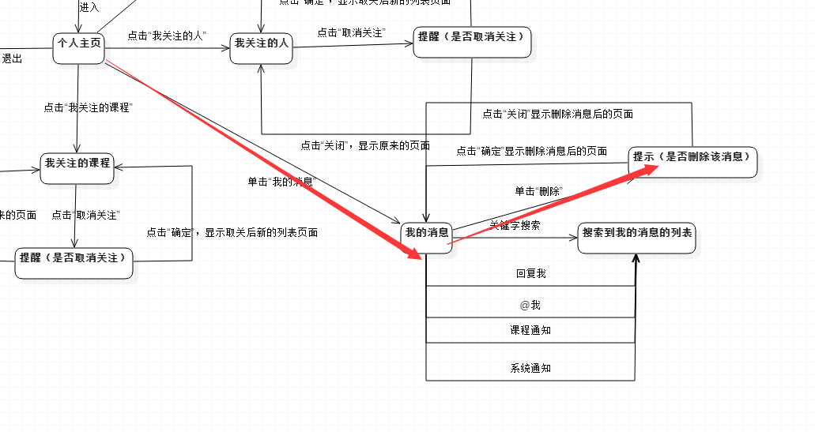

### 6.3学生在“我的消息”中搜索

|  |  |
| --- | --- |
| 用例名称 | 学生在“我的消息”中搜索 |
| 用例编号 | Uc033 |
| 用例描述 | 学生可以在“我的消息”关键字进行搜索 |
| 参与者 | 学生用户 |
| 触发条件 | 学生想要在“我的消息”搜索消息 |
| 前置条件 | 1. 学生已登录状态 2. “我的消息”中有消息存在 |
| 后置条件 | 搜索成功后，刷新页面 |
| 基本事件流 | 1. 学生在“我的消息”中搜索框内输入关键字 2. 学生点击“搜索”图标 3. 系统响应搜索请求，显示响应的内容 |
| 可选操作流程 | 1. 学生可以在“我的消息”中分类的下拉框选择分类消息 2. 学生点击“筛选”按钮 3. 系统响应搜索请求，显示响应的内容 |
| 异常事件流 | 1. 学生终止搜索用例 2. 学生在搜索框内输入的文字内容为空点击搜索，页面不刷新，搜索框闪烁 |
| 用例名称 | 学生在“我的消息”中搜索 |

###### dm图：

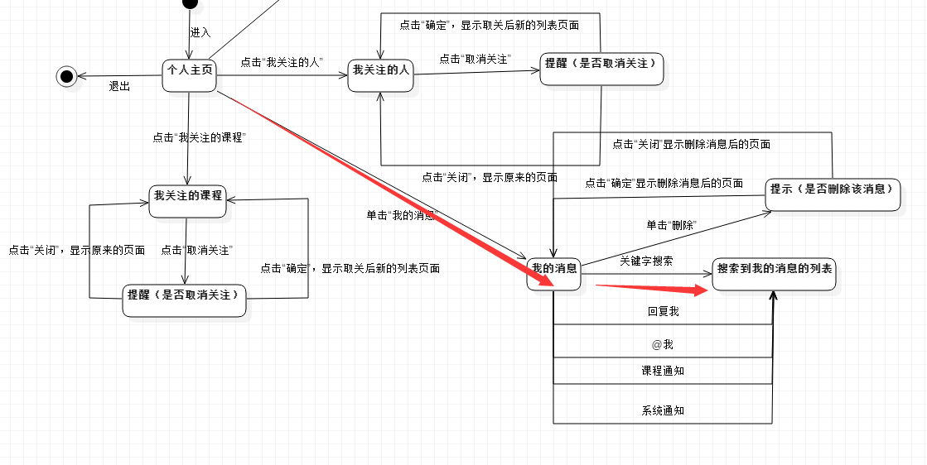

### 6.4学生关注课程用例描述

|  |  |
| --- | --- |
| 用例名称 | 学生在关注课程 |
| 用例编号 | Uc034 |
| 用例描述 | 学生可以在对课程进行关注，方便对其接收相关的消息 |
| 参与者 | 学生用户 |
| 触发条件 | 学生想要关注网站上的课程 |
| 前置条件 | 1. 学生已登录状态 2. 有想要关注的课程 |
| 后置条件 | 关注成功后，在课程列表中会增加 |
| 基本事件流 | 1. 学生在课程界面 2. 学生点击“关注”图标 3. 系统显示“关注成功” |
| 可选操作流程 | 1. 学生可以在网站搜索课程关键字，进入搜索到的课程 |
| 异常事件流 | 1. 学生中断关注操作 |

###### dm图：

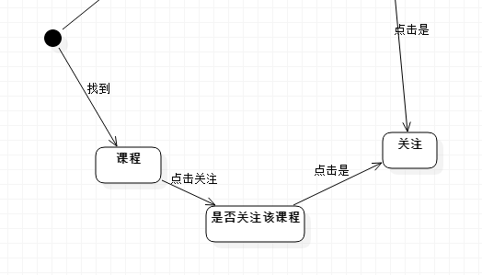

### 6.5学生取消关注课程用例描述

|  |  |
| --- | --- |
| 用例名称 | 学生取消关注课程 |
| 用例编号 | Uc035 |
| 用例描述 | 学生可以对已关注的课程进行取消关注 |
| 参与者 | 学生用户 |
| 触发条件 | 学生想要取消关注网站上的课程 |
| 前置条件 | 1. 学生已登录状态 2. 有想要关注的课程 |
| 后置条件 | 关注成功后，在课程列表删除取消关注的课程 |
| 基本事件流 | 1. 学生在“我的关注”的课程列表中 2. 学生点击“关注”图标 3. 页面刷新，取消关注的课程删除了 |
| 可选操作流程 | 1. 学生可以在课程页面找到关注的课程，此时“关注图标”为绿色 2. 学生点击“关注”图标，“关注图表”变成无色，“我的关注”的课程列表中相应的删除了该课程 |
| 异常事件流 | 1. 学生中断关注操作 |

###### dm图：

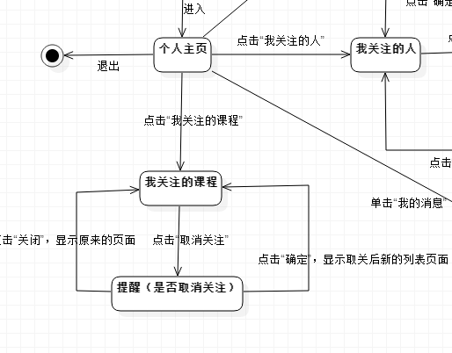

### 6.6学生关注用户用例描述

|  |  |
| --- | --- |
| 用例名称 | 学生在网站中关注用户 |
| 用例编号 | Uc036 |
| 用例描述 | 学生可以对自己感兴趣的用户进行关注 |
| 参与者 | 学生用户 |
| 触发条件 | 学生想要关注自己感兴趣的而用户 |
| 前置条件 | 1. 学生已是登录状态 2. 学生在网站上有想要关注的用户 |
| 后置条件 | 关注用户成功后，在关注列表中用户的关注里增加新用户 |
| 基本事件流 | 1. 学生点击用户头像 2. 学生在用户主页点击“关注”按钮 3. 系统提示“关注成功” |
| 可选操作流程 | 1. 学生可以在网站上搜索到用户进入用户主页进行关注 2. 学生可以在课程界面，点击学生旁的关注按钮，进行关注 3. 学生可以在网站首页，在推荐的用户旁点击关注按钮，进行关注 |
| 异常事件流 | 1. 学生中断用户关注操作 |

###### dm图：

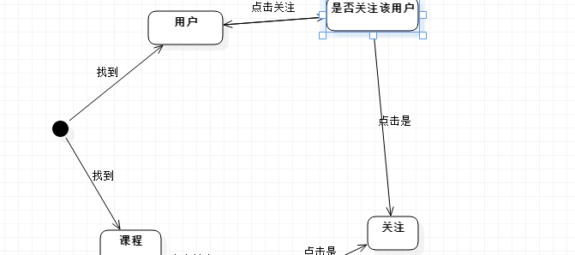

### 6.7学生取消关注用户用例描述

|  |  |
| --- | --- |
| 用例名称 | 学生在网站中取消关注用户 |
| 用例编号 | Uc037 |
| 用例描述 | 学生可以对自己不感兴趣的用户进行取消关注 |
| 参与者 | 学生用户 |
| 触发条件 | 学生想要关注自己感兴趣的而用户 |
| 前置条件 | 1. 学生已是登录状态 2. 学生有不想要关注的用户 |
| 后置条件 | 关注用户成功后，在关注列表中用户的关注里增加新用户 |
| 基本事件流 | 1. 学生“我的关注”用户关注列表中 2. 学生点击“取消关注”按钮 3. “我的关注”用户关注列表中删除相应的用户信息 |
| 可选操作流程 | 1. 学生可以在网站上搜索到用户进入用户主页点击“关注”图标 2. 学生可以在课程界面，点击学生旁的关注按钮，点击“关注”图标 3. 学生可以在网站首页，在推荐的用户旁点击关注按钮，点击“关注” |
| 异常事件流 | 1. 学生中断用户关注操作 |

dm图：

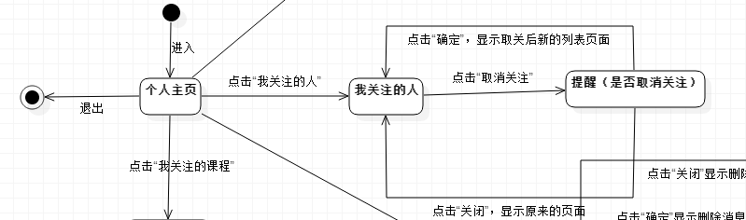

### 6.8学生在课程论坛删除自己发表的帖子用例描述

|  |  |
| --- | --- |
| 用例名称 | 学生在课程论坛删除自己发表帖子 |
| 用例编号 | Uc038 |
| 用例描述 | 学生可以在课程论坛中对自己发表的帖子进行删除 |
| 参与者 | 学生用户 |
| 触发条件 | 学生想要在课程论坛中删除自己发表的帖子， |
| 前置条件 | 1. 学生已登录状态 2. 学生已开设课程 3. 在课程论坛下有删除自己发的帖子 |
| 后置条件 | 帖子删除成功后，数据库删除帖子信息，刷新页面 |
| 基本事件流 | 1. 学生在课程论坛中对自己发布想要删除的帖子点击“删除” 2. 学生点击“删除”按钮 3. 系统响应操作，提示“确定删除帖子吗？要不在看看” 4. 学生点击“确定”按钮，系统显示“删除成功” |
| 可选操作流程 | 1. 在右侧导航栏单击“我的帖子” 2. 学生点击“删除”按钮 3. 帖子删除成功 |
| 异常事件流 | 1. 学生想中断删除操作，则单击“取消”来返回 |

###### dm图：

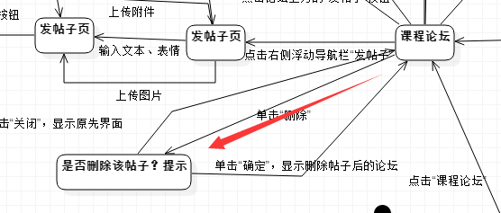

### 6.9学生在课程论坛删除自己的回复

|  |  |
| --- | --- |
| 用例名称 | 学生在课程论坛删除回复 |
| 用例编号 | Uc039 |
| 用例描述 | 学生可以在课程论坛对回复进行删除 |
| 参与者 | 学生用户 |
| 触发条件 | 学生想要在课程论坛对自己的回复进行删除 |
| 前置条件 | 1. 学生已登录状态 2. 学生已开设课程 3. 学生在论坛中有要删除回复的内容 |
| 后置条件 | 1. 回复删除成功后，数据库删除回复的信息，刷新页面 |
| 基本事件流 | 1. 学生选中贴子内自己的回复楼层 2. 点击“删除”按钮 3. 刷新页面 4. 学生在某一楼层下 5. 在自己回复的楼层下点击“删除”按钮 6. 刷新页面 |
| 可选操作流程 | 1. 学生可以从我的回复列表中点击“我的回复”，跳转到相应对帖子的回复内容 |
| 异常事件流 | 1. 学生中断删除回复操作，点击叉叉返回 |

dm图：



# 教师用例描述

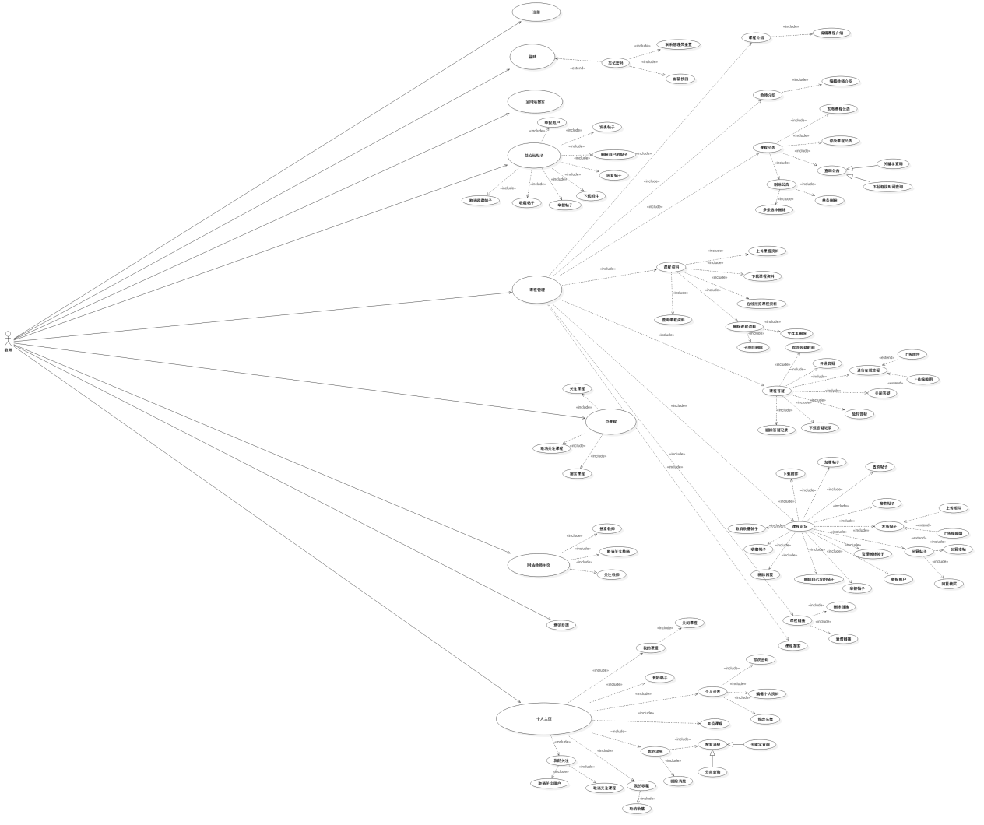

## 1.教师登录相关

### 1.1教师注册账号用例描述

|  |  |
| --- | --- |
| 用例名称 | 教师账号注册 |
| 用例编号 | Uc001 |
| 用例描述 | 教师在网站上进行账号的注册，网站要求填写教师的教工号，真实姓名，密码，联系方式（邮箱）的册基本信息 |
| 参与者 | 教师用户 |
| 触发条件 | 教师想要注册一个账号成为网站的用户 |
| 前置条件 | 教师的账号在系统数据库中还未曾注册过 |
| 后置条件 | 教师注册后，数据库中就写入了该教师的信息记录 |
| 基本事件流 | 教师点击“注册”按钮  教师在注册信息栏填写教工号  教师在注册信息栏填写姓名  教师在注册信息栏输入邮箱的联系方式  教师在注册信息栏填写密码  教师在注册信息栏再次确认密码  教师确认信息无误后，点击“注册”按钮，向系统发送注册请求  系统查询数据库，匹配数据库信息，写入数据库，向用户返回一个“注册成功”的提示  注册成功后直接显示登录页面 |
| 可选操作流程 | 教师可以在登录界面点击“立即注册”按钮进行注册 |
| 异常事件流 | 教师注册的账号已经存在，需重填写  教师注册的账号信息格式不规范，提示相应错误信息  教师终止注册用例，单击叉叉返回 |

dm图：

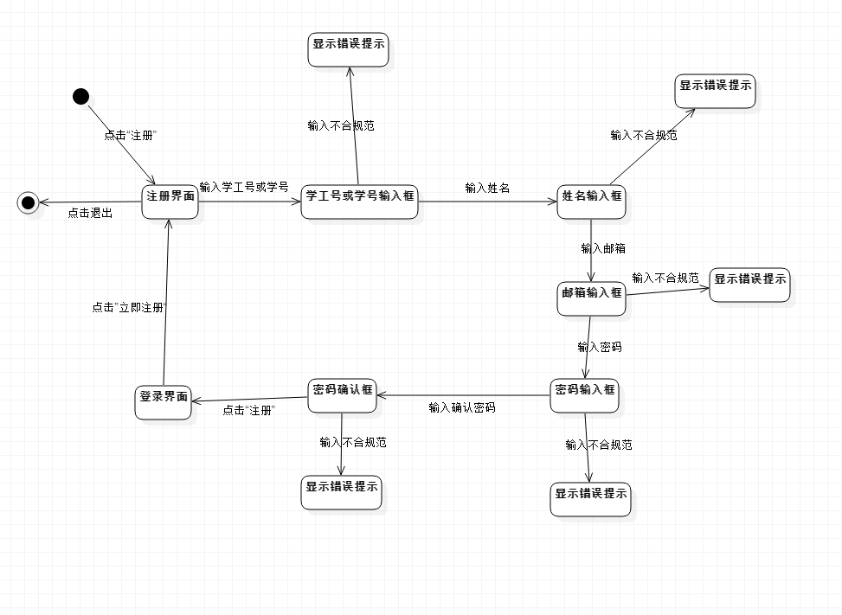

### 1.2登录用例描述

|  |  |
| --- | --- |
| 用例名称 | 教师账号登录 |
| 用例编号 | Uc002 |
| 用例描述 | 教师在网站上点击“登录”按钮，输入邮箱账号，输入密码后登录的请求，系统响应用户登录请求，如果成功跳转到网站的首页，如果失败则跳出“登录信息有误，请重新输入”或者“此用户不存在，先注册”的提示栏 |
| 参与者 | 教师用户 |
| 触发条件 | 教师想要登录网站 |
| 前置条件 | 教师的账号记录已经在信息数据库中，教师输入的登录信息（教工号和密码）和数据库中的信息一致 |
| 后置条件 | 教师登录后可以在网站上进行相应的操作 |
| 基本事件流 | 1. 教师点击“登”按钮  2. 教师在信息栏填写教工号  3. 教师在信息栏填写密码  4. 教师输入验证码  5. 教师点击“登录”按钮  6. 系统响应教师登录请求，匹配数据库的信息  7. 系统提示“登录成功”，跳转到网站首页 |
| 可选操作流程 |  |
| 异常事件流 | 1. 教师输入的账号信息数据库中不存在，系统提示“此用户不存在，先注册”  2. 教师输入的教工号有误，系统提示“登录信息有误，请重新输入”  3. 教师输入的密码有误，系统提示“登录信息有误，请重新输入”  4. 教师用户取消登录，退出登录界面  5. 教师在输入密码的时候忘记密码，点击“忘记密码”栏，跳转到找回密码的界面 |

###### dm图：

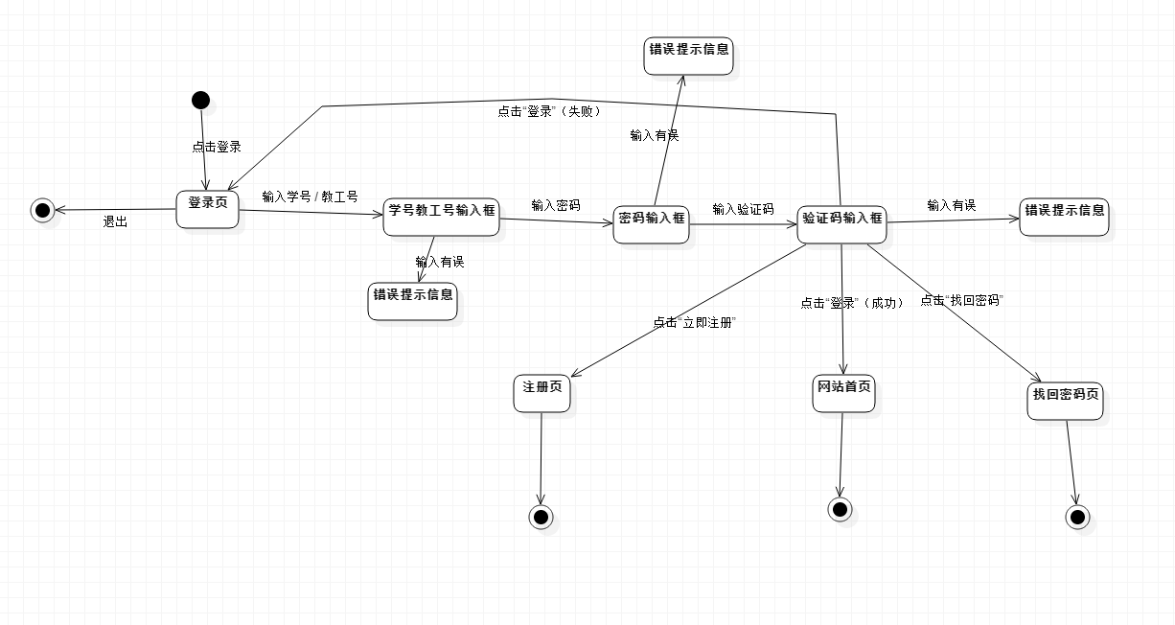

### 1.3修改密码用例描述

|  |  |
| --- | --- |
| 用例名称 | 教师账号修改密码 |
| 用例编号 | Uc003 |
| 用例描述 | 教师在个人设置里点击修改密码的选项操作，教师填写新的密码，然后再次确认密码，输入验证码后即可以修改完成密码 |
| 参与者 | 教师用户 |
| 触发条件 | 教师想要修改密码 |
| 前置条件 | 1. 教师已登录  2. “修改密码”事件被触发 |
| 后置条件 | 教师修改新的密码后，数据库保存新的密码 |
| 基本事件流 | 1. 教师点击“修改密码”按钮  2. 教师在新密码项处填写新的的密码  3. 教师在确认密码项处填写确认的密码  4. 教师在验证码处输入验证码  5. 教师点击“修改密码”请求  6. 系统响应用户请求，将新密码存储至数据库对应的用户账号号  7. 系统显示“修改成功” |
| 可选操作流程 | 教师在输入验证码的时候可以点击“换一张”按钮来更换验证码 |
| 异常事件流 | 1. 教师输入密码长度大于规定的长度，则提示“密码长度为6-18位”提示  2. 教师2次输入的密码不一致，则提示“2次密码输入不一致，重新输入”提示  3. 教师输入密码格式不规范，则提示““密码仅由数字，下划线，大小写字母构成”  4. 教师输入验证码不规范或错误，则提示相应的提示框  5. 教师中断密码修改操作，则单击叉叉返回 |

###### dm图：



### 1.4教师账号修改头像用例描述

|  |  |
| --- | --- |
| 用例名称 | 教师账号修改头像 |
| 用例编号 | Uc004 |
| 用例描述 | 教师在个人设置里点击修改头像，从电脑本地上传图片文件文件格式支持.jpg.png，bmp，jpeg格式的图片，大小在1M以内 |
| 参与者 | 教师用户 |
| 触发条件 | 教师想要进行个性化设置上传头像 |
| 前置条件 | 1. 教师已登录  2. 修改头像事件被触发 |
| 后置条件 | 修改头像成功后，在数据库中保存新的头像 |
| 基本事件流 | 教师点击“修改我的头像”选项  1. 教师在弹出的头像修改框内，浏览本地的图像文件（.jpg,.png，bmp，jpeg格式的图像文件）  2. 教师在选择要上传的图片后，点击“上传头像”，向系统发送请求  3. 系统回应用户请求，提示“修改成功” |
| 可选操作流程 | 无 |
| 异常事件流 | 1. 教师上传的图像格式不规范，则提示“请选择jpg，png，bmp，jpeg格式的图像文件”提示  2. 教师上传的图像大小超过限制，则提示“请选择上传小于1M的图像”  3.教师中断修改头像的操作，则单击叉叉来返回 |

###### dm图：

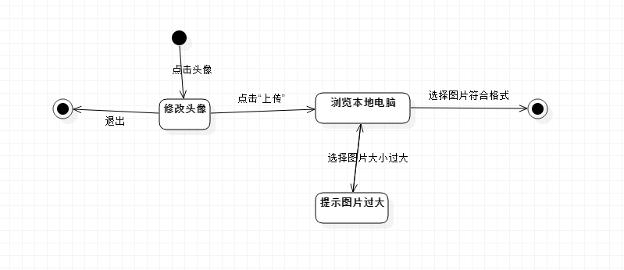

### 1.5找回密码用例描述

|  |  |
| --- | --- |
| 用例名称 | 教师账号找回密码 |
| 用例编号 | Uc005 |
| 用例描述 | 教师登录的时候忘记密码，教师通过注册时的邮箱地址找回密码或者直接联系管理员，由管理员进行重置密码操作 |
| 参与者 | 教师用户 |
| 触发条件 | 教师忘记密码，想要找回密码 |
| 前置条件 | 1. 教师为未登录状态，教师信息已存在数据库中  2. 找回密码事件被触发 |
| 后置条件 | 找回密码成功后，在数据库中保存新的密码 |
| 基本事件流 | 1. 教师在首页点击“忘记密码”，系统响应请求，显示找回密码界面，教师单击邮箱找回  2. 教师输入注册时的邮箱  3. 教师点击“发送”按钮  4. 系统向邮箱地址发送验证码  5. 输入验证码，跳转到修改密码界面  6. 输入新密码，输入确认密码，输入验证码  7. 点击“确定”，向系统发送修改密码请求  8. 系统响应教师请求，把新密码重新写入数据库中，系统提示“修改密码成功” |
| 可选操作流程 | 1. 教师点击“联系管理员”方式显示了管理员的信息  2. 教师联系管理员来重置密码 |
| 异常事件流 | 教师中断找回密码操作 |

dm图：

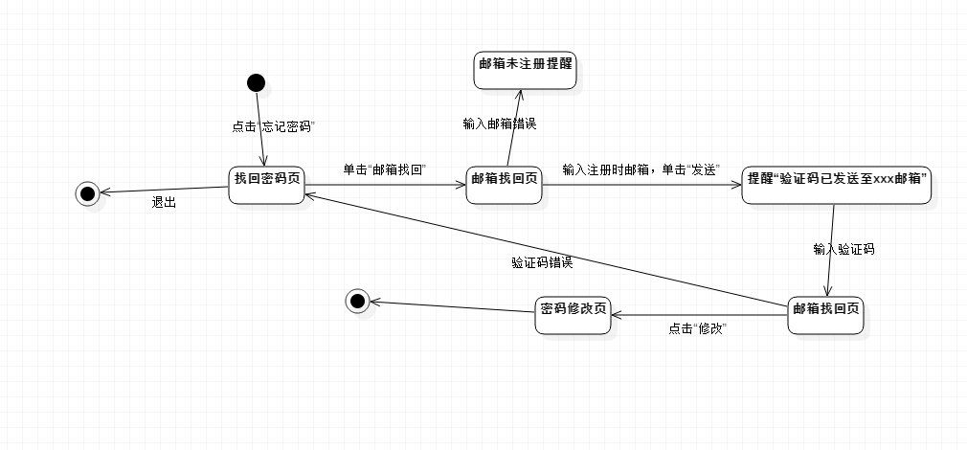

## 2.课程资料管理相关

### 2.1教师修改课程介绍用例描述

|  |  |
| --- | --- |
| 用例名称 | 教师修改课程介绍 |
| 用例编号 | Uc006 |
| 用例描述 | 教师可以修改自己的课程介绍 |
| 参与者 | 教师用户 |
| 触发条件 | 教师修改自己的课程介绍 |
| 前置条件 | 教师已是登录状态  教师已开设课程  教师想要修改课程介绍 |
| 后置条件 | 课程介绍修改后，页面刷新，显示新的课程介绍，网站数据库中保存对课程介绍修改的内容 |
| 基本事件流 | 教师在课程介绍的页面下点击“编辑”按钮  系统响应请求弹出编辑界面  教师编辑好后，单击“保存”，向系统发送修改请求  系统响应用户请求，修改保存数据库，显示“修改成功”的提示 |
| 可选操作流程 | 无 |
| 异常事件流 | 教师中断编辑操作，单击叉叉返回  教师输入的内容为空，显示“请在文本中输入内容”的提示  教师输入的内容超过最大长度，显示“文本长度超过最大长度” |

###### dm图：

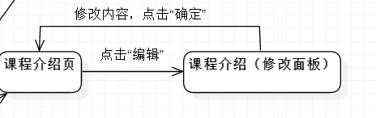

### 2.2下载课程资料用例描述

|  |  |
| --- | --- |
| 用例名称 | 教师下载课程资料 |
| 用例编号 | Uc007 |
| 用例描述 | 教师可以在课程资料中下载课程文件，下载大小稳定在1M/s |
| 参与者 | 教师用户 |
| 触发条件 | 教师想要下载课程资料 |
| 前置条件 | 1. 教师已登录状态  2. 教师已开设课程  3. 课程资料中有可下载的课件资料 |
| 后置条件 | 课程资料下载资料成功后，可以打开文件资料 |
| 基本事件流 | 1. 教师可以在课程资料下勾选要下载的资料  2. 系统响应下载请求，开始下载文件 |
| 可选操作 | 无 |
| 异常事件流 | 1. 教师中断下载操作，单击“取消下载” |

###### dm图：

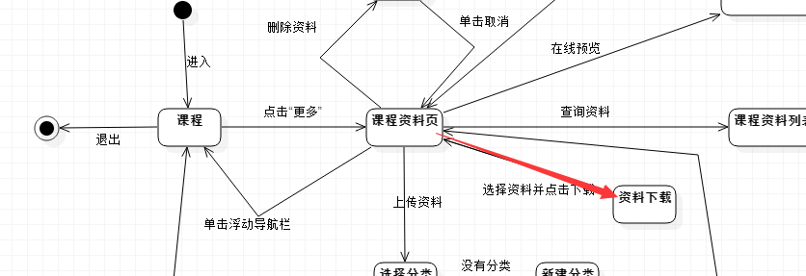

### 2.3上传课程资料用例描述

|  |  |
| --- | --- |
| 用例名称 | 教师上传课程资料 |
| 用例编号 | Uc008 |
| 用例描述 | 教师可以在课程资料中上传课程文件，文件格式支持（.zip，.MP3，.PPT，.doc） |
| 参与者 | 教师用户 |
| 触发条件 | 教师想要上传课程资料 |
| 前置条件 | 教师已经登录状态  教师已开设课程  并且开设了课程 |
| 后置条件 | 课程资料上传成功后，课程资料中显示新的资课程资料，数据库中添加资料信息 |
| 基本事件流 | 在下拉框中选择分类  系统弹出上传资料界面  教师浏览本地文件，选择上传  选择好后，点击“确定”按钮  系统响应请求，上传成功后，显示“上传成功” |
| 可选操作流程 | 在下拉框中选择新建分类  输入新的分类名  3. 系统弹出上传资料界面  4. 教师浏览本地文件，选择上传  5. 选择好后，点击“确定”按钮  6. 系统响应请求，上传成功后，显示“上传成功” |
| 异常事件流 | 上传的文件格式不对，系统提示“请选择（.zip，.MP3，.PPT，.doc）格式的文件进行上传  上传的内容为空，系统提示“请选择文件进行上传”  教师中断上传用例，单击叉叉返回 |

###### dm图：

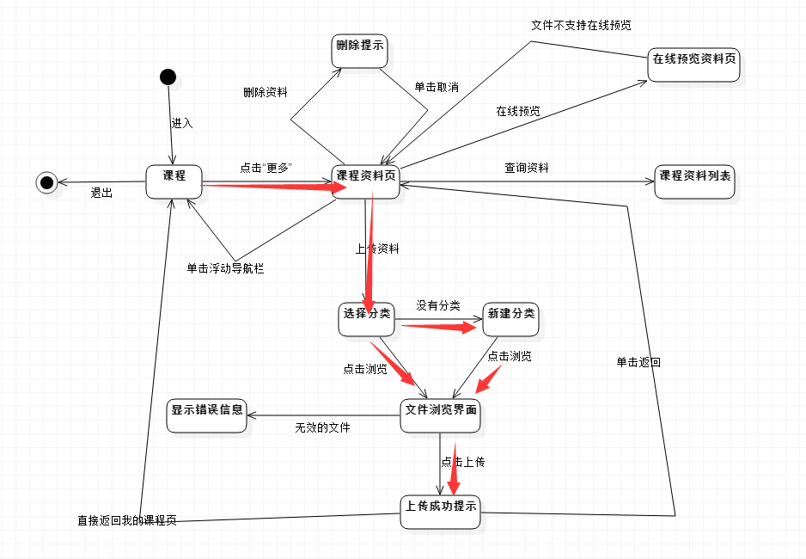

### 2.4教师在线预览课程资料用例描述

|  |  |
| --- | --- |
| 用例名称 | 教师在线预览课程资料 |
| 用例编号 | Uc009 |
| 用例描述 | 教师想要在先浏览课程资料 |
| 参与者 | 教师用户 |
| 触发条件 | 教师想要下载课程资料 |
| 前置条件 | 1. 教师已登录状态  2. 教师已开设课程  3. 课程资料中有课件 |
| 后置条件 | 可在线预览课件 |
| 基本事件流 | 1. 教师可以在课程资料点击想要在线预览的课件  2. 系统响应请求，跳转到显示的资料文件 |
| 可选操作流程 | 无 |
| 异常事件流 | 1. 教师中断在线预览操作，返回  2. 文件不支持在线预览，则弹出“文件不支持在线预览，请下载文件查看” |

dm图：

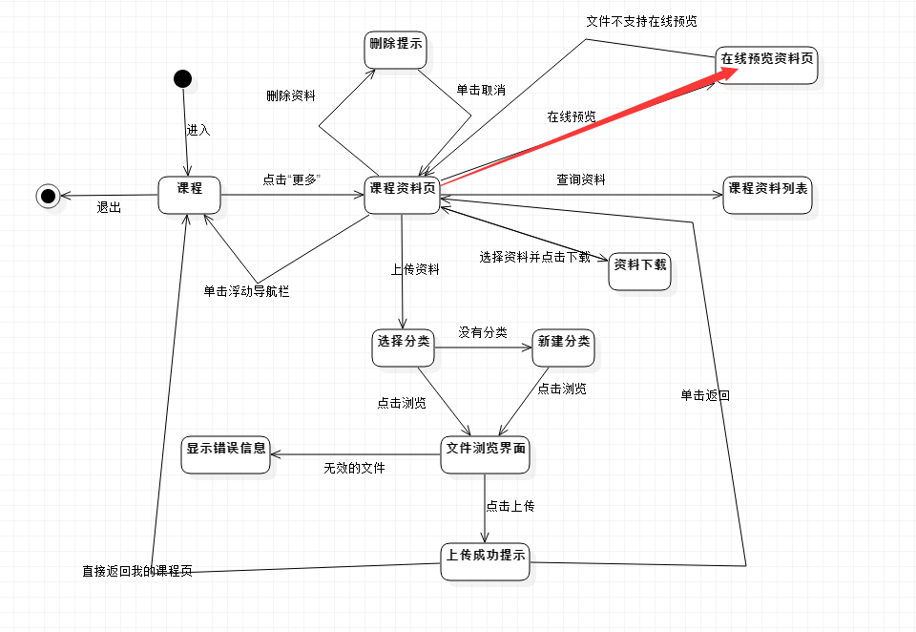

### 2.5教师下载附件用例描述

|  |  |
| --- | --- |
| 用例名称 | 教师下载课程资料 |
| 用例编号 | Uc010 |
| 用例描述 | 教师可以在课程资料中下载课程文件，下载大小稳定在1M/s |
| 参与者 | 教师用户 |
| 触发条件 | 教师想要下载了论坛、答疑中的附件 |
| 前置条件 | 1. 教师已登录状态  2. 有可下载的附件 |
| 后置条件 | 附件下载成功后，可以打开附件资料 |
| 基本事件流 | 1. 教师可以在论坛中点击附件  2. 系统响应下载请求，开始下载附件 |
| 可选操作流程 | 教师可以在答疑中下载附件  2. 教师可以在总论坛中、课程论坛下载  3. 教师可以在回复中下载附件 |
| 异常事件流 | 教师中断下载操作，单击“取消下载” |

###### dm图：

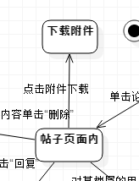

### 2.6教师开设课程用例描述

|  |  |
| --- | --- |
| 用例名称 | 教师开设课程 |
| 用例编号 | Uc011 |
| 用例描述 | 教师可以在个人主页申请开课 |
| 参与者 | 教师用户 |
| 触发条件 | 教师想要开设课程 |
| 前置条件 | 教师已登录状态 |
| 后置条件 | 教师填写开课申请后，发送消息至管理员消息，管理员审核通过后，填写开课信息 |
| 基本事件流 | 教师点击开设课程  教师填写课程信息  教师点击发送  管理员审核，审核通过后填写开课信息  刷新页面，课程页显示课程 |
| 可选操作流程 | 无 |
| 异常事件流 | 教师中断开课申请，单击退出返回 |

###### dm图：

###### 

### 2.7教师关闭课程用例描述

|  |  |
| --- | --- |
| 用例名称 | 教师关闭课程 |
| 用例编号 | Uc012 |
| 用例描述 | 教师可以在我的课程中关闭课程 |
| 参与者 | 教师用户 |
| 触发条件 | 教师想要关闭课程 |
| 前置条件 | 1. 教师已是登录状态  2. 教师已开设课程  3. 教师想要关闭课程 |
| 后置条件 | 教师关闭课程后，页面刷新，我的课程列表中不在出现此课程 |
| 基本事件流 | 1. 教师点击“关闭课程”按钮  2. 系统响应请求，显示“是否确定关闭课程？课程关闭后用户将无法访问课程”  3. 教师点击确定  4. 页面刷新，显示删除后的课程列表 |
| 可选操作流程 | 教师联系管理员关闭课程 |
| 异常事件流 | 教师中断关闭课程操作，单击退出返回 |

## 3.公告通知相关

### 3.1教师发布课程公告通知用例描述

|  |  |
| --- | --- |
| 用例名称 | 教师发布课程公告 |
| 用例编号 | Uc013 |
| 用例描述 | 教师可以在课程公告处发布最新的公告 |
| 参与者 | 教师用户 |
| 触发条件 | 教师想要发布最新的课程公告 |
| 前置条件 | 教师是已经登录状态  教师已开设课程  发布公告事件被触发 |
| 后置条件 | 公告成功发布后，新公告显示在公告页和网站的公告栏，并且发送通知给关注此课程的用户 |
| 基本事件流 | 教师点击“发公告”按钮  教师填写公告内容  教师点击“发公告”按钮  系统响应教师请求，提示“发布成功”，并且刷新页面 |
| 可选操作流程 | 无 |
| 异常事件流 | 教师中断发布公告操作  教师输入的内容为空，点击发布时系统显示“请输入文本内容”  教师输入的内容超过规定的长度，点击发布时系统显示“文本长度超过最大长度” |

dm图：

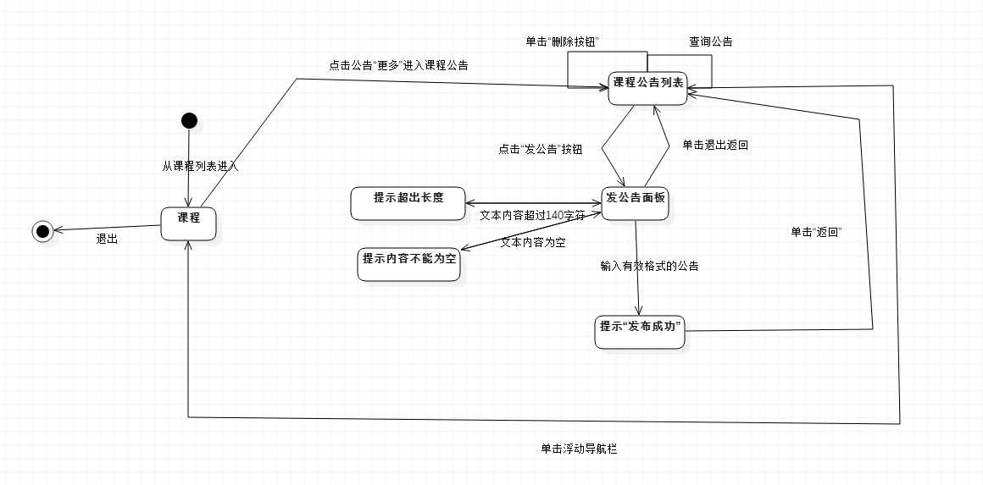

### 3.2教师修改课程公告用例描述

|  |  |
| --- | --- |
| 用例名称 | 教师修改课程公告 |
| 用例编号 | Uc014 |
| 用例描述 | 教师修改课程公告并重新发送至学生和课程公告的首页 |
| 参与者 | 教师用户 |
| 触发条件 | 教师发现课程公告出错，想修改课程公告 |
| 前置条件 | 教师已是登录状态  教师开设课程  课程公告存在要修改的公告 |
| 后置条件 | 公告重新发送后，新公告显示在公告页和网站的公告栏，并且发送通知给关注此课程的用户 |
| 基本事件流 | 教师选择要修改的公告，点击“编辑”  教师要修改的课程公告内容  教师点击“重新发送”，系统响应教师请求，提示“重新发送成功” |
| 可选操作流程 | 无 |
| 异常事件流 | 教师中断发布公告操作  教师输入的内容为空，点击发布时系统显示“请输入文本内容”  教师输入的内容超过规定的长度，点击发布时系统显示“文本长度超过最大长度” |

dm图：

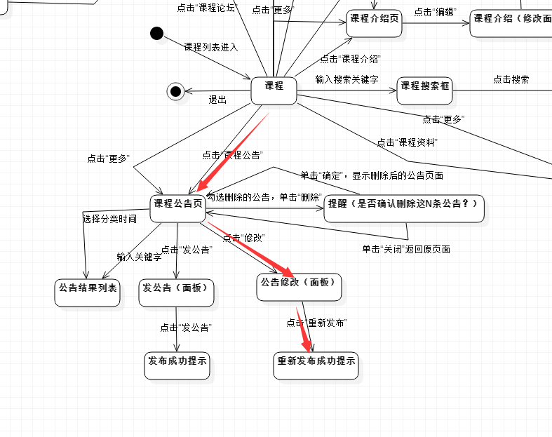

### 3.3教师查询课程公告用例描述

|  |  |
| --- | --- |
| 用例名称 | 教师查询课程公告 |
| 用例编号 | Uc015 |
| 用例描述 | 教师可以根据关键字和时间来查询自己的发布过的公告 |
| 参与者 | 教师用户 |
| 触发条件 | 教师想查询以往的课程公告 |
| 前置条件 | 1. 教师已是登录状态  2. 教师已开设课程  3. 教师有想要查询的课程公告 |
| 后置条件 | 查询成功后返回相应的课程公告记录 |
| 基本事件流 | 1. 教师选择输入关键字点击查询  2. 系统响应教师的查询请求，返回相应的公告信息或者没有搜索到关键的内容 |
| 可选操作流程 | 1. 教师在下拉框下选择时间段  2. 系统响应教师查询请求，返回相应时间段内的公告信息 |
| 异常事件流 | 1. 根据关键字查询的课程公告不存在  2. 根据时间查询的课程公告不存在  3. 教师退出课程公告界面 |

###### dm图：

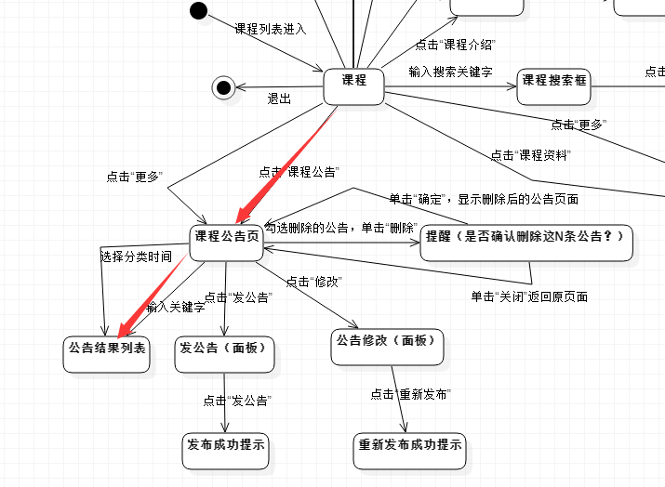

### 3.4教师删除课程公告用例描述

|  |  |
| --- | --- |
| 用例名称 | 教师删除课程公告 |
| 用例编号 | Uc016 |
| 用例描述 | 教师可以单条删除和批量删除自己的发布过的公告 |
| 参与者 | 教师用户 |
| 触发条件 | 教师想删除以往的课程公告 |
| 前置条件 | 教师已是登录状态  教师已开设课程  在课程公告下有想要删除的公告 |
| 后置条件 | 删除成功后，页面刷新，网站数据库中删除了相应的记录 |
| 基本事件流 | 教师在要删除的公告复选框前打钩  教师点击“删除”按钮  系统弹出“是否要删除选中的公告吗？”  教师点击确定  系统响应教师的删除请求，页面刷新，相应地删除了某一条公告 |
| 可选操作流程 | 教师同时选中多条信息  点击“删除”按钮  系统响应教师请求，显示“确定要删除这N条公告吗？”  教师点击“确定”  系统响应教师删除请求，页面刷新，相应地删除了这多条公告 |
| 异常事件流 | 教师中断删除公告用例 |

dm图：

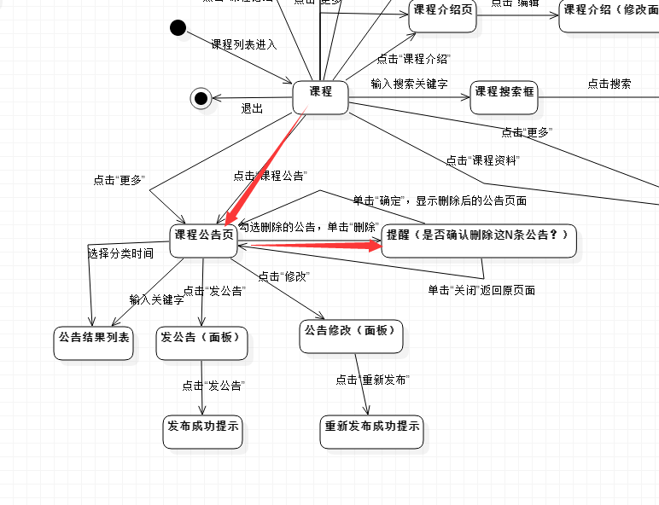

### 3.5添加课程链接用例描述

|  |  |
| --- | --- |
| 用例名称 | 教师添加课程链接 |
| 用例编号 | Uc017 |
| 用例描述 | 教师可以在课程链接中添加课程链接 |
| 参与者 | 教师用户 |
| 触发条件 | 教师想要在课程链接中添加课程链接， |
| 前置条件 | 1. 教师已登录状态  2. 教师已开设课程  3. 教师想要新增课程链接 |
| 后置条件 | 添加成功后，数据库中增添链接消息链接消息发送至每个关注此门课程的用户消息通知中 |
| 基本事件流 | 1. 教师在“课程链接”中点击“添加”按钮  2. 系统响应请求  3. 教师输入新的链接名称  4. 教师输入链接地址  5. 教师点击“添加”  6. 系统显示“添加成功” |
| 可选操作流程 | 无 |
| 异常事件流 | 教师中断添加操作，则单击“取消”按钮返回 |

dm图：

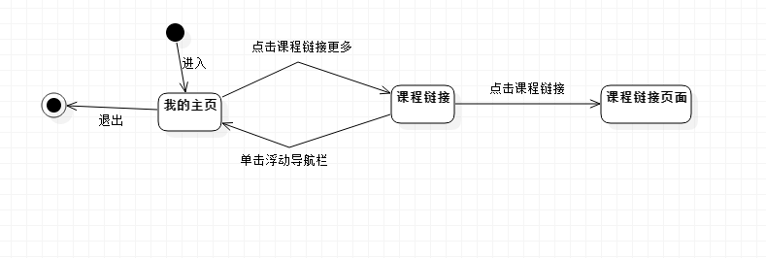

### 3.6删除课程链接用例描述

|  |  |
| --- | --- |
| 用例名称 | 教师删除课程链接 |
| 用例编号 | Uc018 |
| 用例描述 | 教师可以在课程链接中删除课程链接 |
| 参与者 | 教师用户 |
| 触发条件 | 教师想要在课程管理中删除课程链接， |
| 前置条件 | 1. 教师已登录状态  2. 教师已开设课程  3. 教师想要删除课程链接 |
| 后置条件 | 删除成功后，数据库中删除链接消息链接消息发送至每个关注此门课程的用户消息通知中 |
| 基本事件流 | 1. 教师对课程链接点击“删除”按钮  2. 系统提示“是否删除该链接”  3. 教师点击“确定”  4. 系统响应请求，显示“删除成功” |
| 可选操作流程 | 无 |
| 异常事件流 | 教师中断“删除”操作，则单击“返回” |

dm图：



## 4.论坛系统相关

### 4.1教师开设答疑用例描述

|  |  |
| --- | --- |
| 用例名称 | 教师开开设答疑 |
| 用例编号 | Uc019 |
| 用例描述 | 教师可以在课程答疑中开启答疑 |
| 参与者 | 教师用户 |
| 触发条件 | 教师想要跟学生进行在线答疑 |
| 前置条件 | 教师已是登录状态  教师已开设课程  教师已开设了课程 |
| 后置条件 | 成功开启聊天室后，系统发送通知至首页和关注学生的消息通知栏中“显示xx老师正在进行答疑” |
| 基本事件流 | 教师在课程答疑选项栏下，点击“开设答疑”  教师选择好答疑时间  教师输入持续时间  点击“开启”按钮  系统响应教师请求，提示“开启成功”，并发送通知至首页和关注学生的消息通知栏中“显示xx老师正在进行答疑” |
| 可选操作流程 | 无 |
| 异常事件流 | 教师中断开启答疑操作，单击叉叉返回 |

###### dm图：

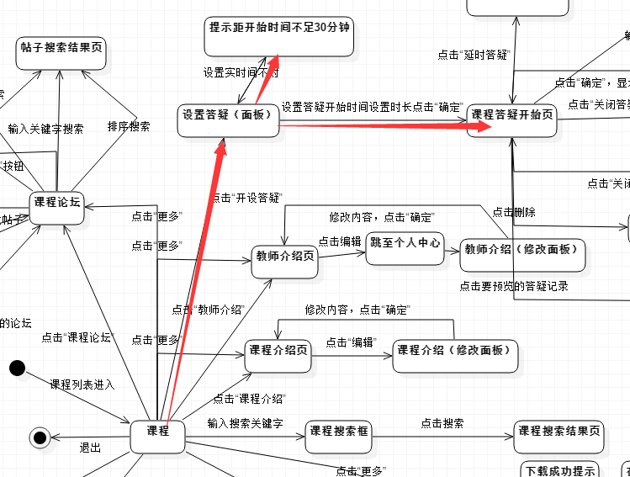

### 4.2教师关闭答疑用例描述

|  |  |
| --- | --- |
| 用例名称 | 教师关闭聊天室 |
| 用例编号 | Uc020 |
| 用例描述 | 教师可以在课程答疑中关闭聊天室 |
| 参与者 | 教师用户 |
| 触发条件 | 教师跟学生答疑时间到，教师想要结束答疑 |
| 前置条件 | 教师已经是登录状态  教师已开设课程  课程答疑正在进行中 |
| 后置条件 | 教师关闭聊天室后，系统发送通知至首页和关注学生的消息通知栏中“显示xx老师答疑结束” |
| 基本事件流 | 教师答疑时间到，点击“关闭答疑”  系统提示“是否确定关闭答疑？”  教师点击“确定”  系统响应，显示提示栏“聊天室已关闭，答疑记录已保存”  并发送通知至首页和关注学生的消息通知栏中“显示xx老师答疑结束” |
| 可选操作流程 | 无 |
| 异常事件流 | 教师中断关闭答疑操作，则单击“取消”返回 |

###### dm图：

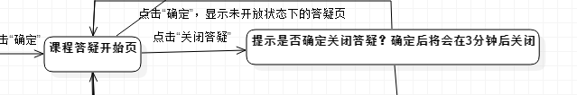

### 4.3教师延时课程答疑用例描述

|  |  |
| --- | --- |
| 用例名称 | 教师延时课程答疑 |
| 用例编号 | Uc021 |
| 用例描述 | 教师可以在课程答疑中延时课程答疑 |
| 参与者 | 教师用户 |
| 触发条件 | 教师想要延长课程答疑时间 |
| 前置条件 | 教师已经是登录状态  教师已开设课程  课程答疑正在进行中 |
| 后置条件 | 教师延时操作后，教师继续与学生继续答疑 |
| 基本事件流 | 教师点击“延时答疑”按钮  弹出时间延续面板  教师在下拉框中选择延时时间，点击“确定”按钮  系统响应提示，“延时操作成功” |
| 可选操作流程 | 无 |
| 异常事件流 | 教师中断课程延时操作 |

###### dm图：

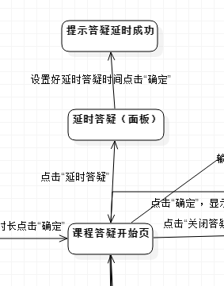

### 4.4教师下载答疑记录用例描述

|  |  |
| --- | --- |
| 用例名称 | 教师下载答疑记录 |
| 用例编号 | Uc022 |
| 用例描述 | 教师可以在课程答疑中下载答疑记录 |
| 参与者 | 教师用户 |
| 触发条件 | 教师想要想要在答疑中下载答疑记录 |
| 前置条件 | 1.教师已登录状态  2.教师已开设课程  3.教师的课程答疑下有答疑记录 |
| 后置条件 | 下载答疑记录在相应的路径中可以看到 |
| 基本事件流 | 教师在相应的答疑记录后点击“下载”图标 |
| 可选操作流程 | 无 |
| 异常事件流 | 教师中断下载操作 |

###### dm图：

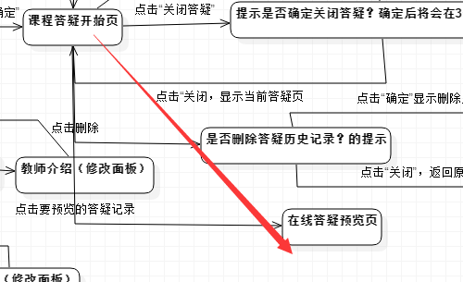

### 4.5教师删除答疑记录用例描述

|  |  |
| --- | --- |
| 用例名称 | 教师删除课程答疑 |
| 用例编号 | Uc023 |
| 用例描述 | 教师可以在课程答疑把往期的答疑记录删除 |
| 参与者 | 教师用户 |
| 触发条件 | 教师想要吧课程答疑往期的记录删除掉 |
| 前置条件 | 1.教师已登录状态  2.教师已开设课程  3.教师的课程答疑下有答疑记录 |
| 后置条件 | 答疑记录删除后，页面刷新，相应的答疑记录删除，系统向数据库删除相应的内容 |
| 基本事件流 | 1.教师在要删除的答疑记录后面单击“删除”图标  2.系统提示“确定要删除这条记录吗？”  3.教师点击“确定”按钮  4.页面刷新，显示删除后的答疑记录 |
| 可选操作流程 | 1.教师想要删除多条答疑记录，在答疑记录前打钩  2.教师点击“删除”按钮  3.系统提示“确定要删除这些答疑记录吗？”  4.点击“确定”  5.页面刷新，显示删除后的答疑记录 |
| 异常事件流 | 教师中断删除操作，则单击“取消”按钮返回 |

###### dm图：

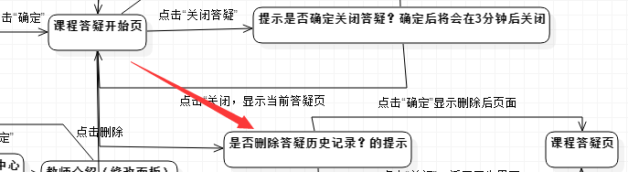

### 4.6教师在线预览答疑记录用例描述

|  |  |
| --- | --- |
| 用例名称 | 教师在线预览课程答疑记录 |
| 用例编号 | Uc024 |
| 用例描述 | 教师可以在线查看课程答疑记录 |
| 参与者 | 教师用户 |
| 触发条件 | 教师想要在线预览课程答疑记录 |
| 前置条件 | 1.教师已登录状态  2.教师已开设课程  3.教师的课程答疑下有答疑记录 |
| 后置条件 | 在线显示相应的答疑记录 |
| 基本事件流 | 1.教师单击答疑记录  2.在线显示答疑记录 |
| 可选操作流程 | 无 |
| 异常事件流 | 教师中断在线查看答疑记录 |

###### dm图：



### 4.7教师在线答疑聊天用例描述

|  |  |
| --- | --- |
| 用例名称 | 教师在线答疑聊天 |
| 用例编号 | Uc025 |
| 用例描述 | 教师可以在课程答疑开启的时候进行答疑聊天 |
| 参与者 | 教师用户 |
| 触发条件 | 教师想要与学生进行在线聊天 |
| 前置条件 | 1.教师已是登录状态  2.教师已开设课程  3.教师课程答疑已经开启 |
| 后置条件 | 发送消息后，在聊天室中可以显示看到自己发送的内容 |
| 基本事件流 | 1.教师在文本框内输入内容，单击“发送”按钮  2.系统响应请求，聊天室中显示教师发送的内容 |
| 可选操作流程 | 1.教师可以选择上传附件  2.教师可以选择上传缩略图 |
| 异常事件流 | 教师中断发送操作 |

dm图：

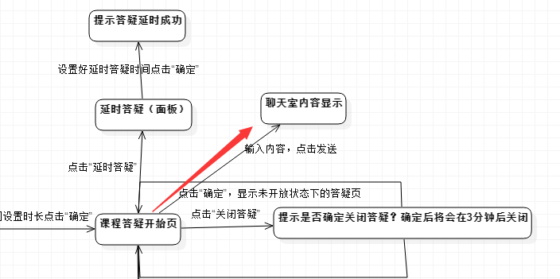

### 4.8教师在课程论坛上发表帖子用例描述

|  |  |
| --- | --- |
| 用例名称 | 教师在课程论坛发表帖子 |
| 用例编号 | Uc026 |
| 用例描述 | 教师可以在课程下发表帖子 |
| 参与者 | 教师用户 |
| 触发条件 | 教师想要在课程下发表帖子， |
| 前置条件 | 1.教师已登录状态  2. 教师已开设课程  3.在课程论坛下发表帖子事件被触发 |
| 后置条件 | 帖子成功发表后，课程论坛刷新页面出现教师发布的帖子，在“我的帖子”下新增一条帖子信息 |
| 基本事件流 | 1.教师在课程论坛右侧的导航栏，点击“发布帖子”  2.系统响应教师请求，弹出帖子内容发布框架  3.教师可以选择是否上传附件  4.教师可以选择是否上传图片  5.教师填写帖子内容  6.教师点击“发帖子”  7.系统响应教师请求，提示“发布成功” |
| 异常事件流 | 1.教师在输入帖子内容的时候，文本长度超过规定长度，显示“文本长度为140字符，请重新输入”  2.教师上传附件时文件大小超过规定大小，显示“大文件上传请上传网盘地址链接”  3.教师上传图片格式非规定格式，显示“请上传png,jpg,bmp格式图片，其他格式以附件或链接形式上传”  4.教师中断发帖子用例，单击叉叉返回 |

###### dm图：

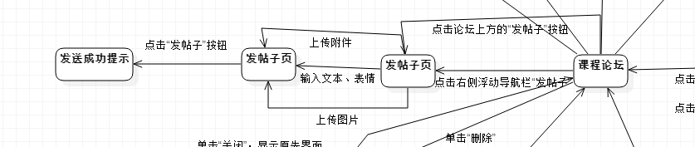

### 4.9教师在课程论坛删除自己发表的帖子用例描述

|  |  |
| --- | --- |
| 用例名称 | 教师在课程论坛删除自己发表帖子 |
| 用例编号 | Uc027 |
| 用例描述 | 教师可以在课程论坛中对自己发表的帖子进行删除 |
| 参与者 | 教师用户 |
| 触发条件 | 教师想要在课程论坛中删除自己发表的帖子， |
| 前置条件 | 教师已登录状态  教师已开设课程  在课程论坛下有删除自己发的帖子 |
| 后置条件 | 帖子删除成功后，数据库删除帖子信息，刷新页面 |
| 基本事件流 | 教师在课程论坛中对自己发布想要删除的帖子点击“删除”  教师点击“删除”按钮  系统响应操作，提示“确定删除帖子吗？要不在看看”  教师点击“确定”按钮，系统显示“删除成功” |
| 可选操作流程 | 在右侧导航栏单击“我的帖子”  教师点击“删除”按钮  帖子删除成功 |
| 异常事件流 | 教师想中断删除操作，则单击“取消”来返回 |

###### dm图：

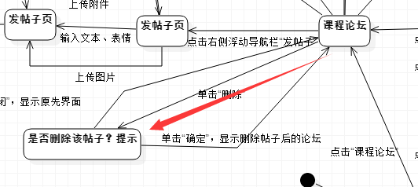

### 4.10教师在课程论坛回复帖子用例描述

|  |  |
| --- | --- |
| 用例名称 | 教师在课程论坛回复帖子 |
| 用例编号 | Uc028 |
| 用例描述 | 教师可以在课程论坛对帖子进行回复 |
| 参与者 | 教师用户 |
| 触发条件 | 教师想要在课程论坛对帖子进行回复 |
| 前置条件 | 1.教师已经登录  2.教师已开设课程  3.教师在课程论坛下有要恢复的帖子 |
| 后置条件 | 回复成功后，被回复的消息发送至帖子创建人 |
| 基本事件流 | 1.教师进入帖子，点击“回复”  2.系统响应教师请求，弹出回复内容发布框架  3.教师可以选择是否上传附件  4.教师可以选择是否上传图片  5.教师填写帖子内容  6.教师点击“发帖子”  7.系统响应教师请求，提示“发布成功” |
| 可选操作流程 | 无 |
| 异常事件流 | 1.教师在输入帖子内容的时候，文本长度超过规定长度，显示“文本长度为140字符，请重新输入”  2.教师上传附件时文件大小超过规定大小，显示“大文件上传请上传网盘地址链接”  3.教师上传图片格式非规定格式，显示“请上传png,jpg,bmp格式图片，其他格式以附件或链接形式上传”  4.教师中断发帖子用例，单击叉叉返回 |

###### dm图：

###### 

### 4.11教师在课程论坛针对某一楼层回复帖子用例描述

|  |  |
| --- | --- |
| 用例名称 | 教师在课程论坛针对某一楼层回复帖子 |
| 用例编号 | Uc029 |
| 用例描述 | 教师可以在课程论坛对某一层的内容进行回复 |
| 参与者 | 教师用户 |
| 触发条件 | 教师想要在在课程论坛对某一层的内容进行回复 |
| 前置条件 | 1.教师已经登录  2.教师已开设课程  3.教师在课程论坛下对某一楼层有回复的功能 |
| 后置条件 | 回复成功后，被回复的消息发送至帖子创建人和层主 |
| 基本事件流 | 1.教师在课程某一楼层，点击“回复”  2.系统响应教师请求，弹出帖子内容发布框架  3.教师可以选择是否上传附件  4.教师可以选择是否上传图片  5.教师填写帖子内容  6.教师点击“发帖子”  7.系统响应教师请求，提示“发布成功” |
| 可选操作流程 | 无 |
| 异常事件流 | 教师在输入帖子内容的时候，文本长度超过规定长度，显示“文本长度为140字符，请重新输入”  1.教师上传附件时文件大小超过规定大小，显示“大文件上传请上传网盘地址链接”  2.教师上传图片格式非规定格式，显示“请上传png,jpg,bmp格式图片，其他格式以附件或链接形式上传”  3.教师中断发帖子用例，单击叉叉返回 |

###### dm图：

###### 

### 4.12教师在课程论坛删除回复用例描述

|  |  |
| --- | --- |
| 用例名称 | 教师在课程论坛删除回复 |
| 用例编号 | Uc030 |
| 用例描述 | 教师可以在课程论坛对回复进行删除 |
| 参与者 | 教师用户 |
| 触发条件 | 教师想要在课程论坛对自己的回复进行删除 |
| 前置条件 | 1.教师已登录状态  2.教师已开设课程  3.教师在论坛中有要删除回复的内容 |
| 后置条件 | 回复删除成功后，数据库删除回复的信息，刷新页面 |
| 基本事件流 | 1.教师选中贴子内自己的回复楼层  2.点击“删除”按钮  3.刷新页面  4.教师在某一楼层下  5.在自己回复的楼层下点击“删除”按钮  6.刷新页面 |
| 可选操作流程 | 教师可以从我的回复列表中点击“我的回复”，跳转到相应对帖子的回复内容 |
| 异常事件流 | 教师中断删除回复操作，点击叉叉返回 |

###### dm图：

###### 

### 4.13教师在课程论坛置顶帖子用例描述

|  |  |
| --- | --- |
| 用例名称 | 教师在课程论坛置顶帖子 |
| 用例编号 | Uc031 |
| 用例描述 | 教师可以在课程论坛中进把好的帖子进行置顶，供用户分享 |
| 参与者 | 教师用户 |
| 触发条件 | 教师想要在课程论坛置顶精华的帖子 |
| 前置条件 | 教师已登录状态  教师已开设课程  教师在论坛中有想要置顶的帖子 |
| 后置条件 | 置顶成功后，刷新页面，刚刚被置顶的帖子放在了置顶的位置 |
| 基本事件流 | 教师在想要置顶的帖子前，点击“置顶”的按钮  系统响应刷新页面，帖子被置顶 |
| 可选操作流程 | 无 |
| 异常事件流 | 教师退出课程论坛 |

###### dm图：

###### 

### 4.14教师在课程论坛加精帖子用例描述

|  |  |
| --- | --- |
| 用例名称 | 教师在课程论坛加精帖子 |
| 用例编号 | Uc032 |
| 用例描述 | 教师可以在课程论坛中把好的帖子进行加精操作 |
| 参与者 | 教师用户 |
| 触发条件 | 教师想要在课程论坛置顶精华的帖子 |
| 前置条件 | 教师已登录状态  教师已开设课程  教师在论坛中有要加精的帖子 |
| 后置条件 | 置顶成功后，刷新页面，刚刚被置顶的帖子放在了置顶的位置 |
| 基本事件流 | 教师在想要置顶的帖子前，点击“置顶”的按钮  系统响应刷新页面，帖子被置顶 |
| 可选操作流程 | 无 |
| 异常事件流 | 教师退出课程论坛 |

###### dm图：

###### 

### 4.15教师收藏帖子用例描述

|  |  |
| --- | --- |
| 用例名称 | 教师在收藏帖子 |
| 用例编号 | Uc033 |
| 用例描述 | 教师可以在课程论坛和总论坛对好的帖子进行收藏 |
| 参与者 | 教师用户 |
| 触发条件 | 教师想要在论坛中对优秀的帖子进行收藏 |
| 前置条件 | 1.教师已登录状态  2.教师存在有想要的收藏帖子 |
| 后置条件 | 帖子收藏成功后，在“我的收藏”中新增收藏的帖子，数据库中新增收藏的帖子信息 |
| 基本事件流 | 1.教师在帖子下，点击“收藏”按钮  2.系统响应请求，显示“收藏成功” |
| 可选操作流程 | 无 |
| 异常事件流 | 教师退出终止用例，退出返回首页 |

###### dm图：

###### 

### 4.16教师取消收藏用例描述

|  |  |
| --- | --- |
| 用例名称 | 教师在“我的收藏”中取消收藏 |
| 用例编号 | Uc034 |
| 用例描述 | 教师可以在“我的收藏”中，对帖子取消收藏 |
| 参与者 | 教师用户 |
| 触发条件 | 教师想要取消帖子的收藏 |
| 前置条件 | 教师的账号记录已经在信息数据库中，教师成功登录，“我的收藏”中有内容 |
| 后置条件 | 取消收藏成功后，刷新页面 |
| 基本事件流 | 1. 教师在“我的收藏”页面  2. 选中想要取消收藏的帖子  3. 点击“取消收藏”按钮  4. 系统显示“取消收藏成功” |
| 可选操作流程 | 1. 教师可以在课程论坛中在对应的帖子下取消对相关帖子的收藏  2. 教师可以在总论坛在对应的帖子下取消相关帖子的收藏 |
| 异常事件流 | 1. 教师中断取消收藏操作，返回 |

###### dm图：

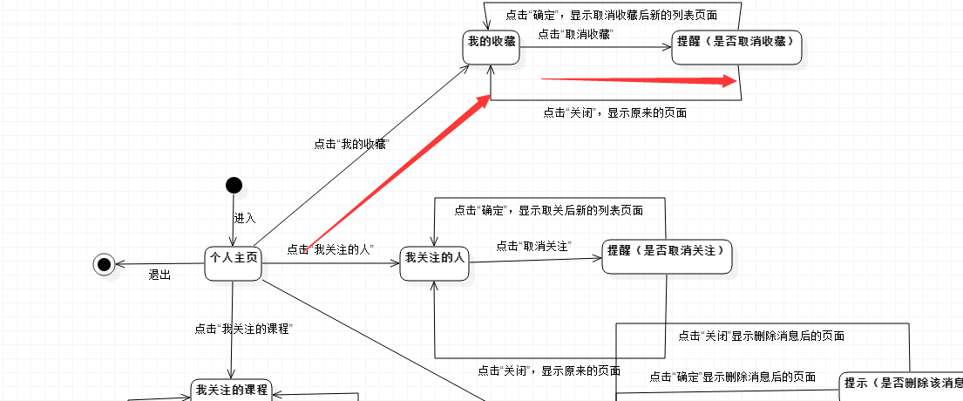

### 4.17教师在课程论坛上删除别人发的帖子用例描述

|  |  |
| --- | --- |
| 用例名称 | 教师在课程论坛中删除别人发的帖子 |
| 用例编号 | Uc035 |
| 用例描述 | 教师可以在课程论坛中删除别人发的帖子 |
| 参与者 | 教师用户 |
| 触发条件 | 教师想要删除别人发的不好的帖子 |
| 前置条件 | 1. 教师已登录状态  2. 教师在课程论坛中删除别人发的帖子 |
| 后置条件 | 删除帖子后页面刷新，要删除的帖子没有了 |
| 基本事件流 | 1. 教师在课程论坛中要删除的帖子旁点击“删除”按钮  2. 系统显示“是否要删除该帖子”  3. 教师点击“确定”  4. 系统响应请求，页面刷新，刚刚要删除的帖子没有了 |
| 可选操作流程 | 无 |
| 异常事件流 | 教师中断取关操作，则单击“取消”按钮 |

###### dm图：

###### 

### 4.18教师在总论坛上发表帖子用例描述

|  |  |
| --- | --- |
| 用例名称 | 教师在总论坛发表帖子 |
| 用例编号 | Uc036 |
| 用例描述 | 教师可以在总论坛中发表帖子 |
| 参与者 | 教师用户 |
| 触发条件 | 教师想要在总论坛中发表帖子， |
| 前置条件 | 1. 教师已登录状态  2. 在总论坛下发表帖子事件被触发 |
| 后置条件 | 帖子成功发表后，总论坛刷新页面出现教师发布的帖子，在“我的帖子”下新增一条帖子信息 |
| 基本事件流 | 1. 教师在总论坛右侧的导航栏，点击“发布帖子”  2. 系统响应教师请求，弹出帖子内容发布框架  3. 教师可以选择是否上传附件  4. 教师可以选择是否上传图片  5. 教师填写帖子内容  6. 教师点击“发帖子”  7. 系统响应教师请求，提示“发布成功” |
| 可选操作流程 | 教师可以在总论坛上点击“发帖子”进行发帖 |
| 异常事件流 | 1. 教师在输入帖子内容的时候，文本长度超过规定长度，显示“文本长度为140字符，请重新输入”  2. 教师上传附件时文件大小超过规定大小，显示“大文件上传请上传网盘地址链接”  3. 教师上传图片格式非规定格式，显示“请上传png,jpg,bmp,jpeg格式图片，其他格式以附件或链接形式上传”  4. 教师中断发帖子用例，单击叉叉返回 |

###### dm图：

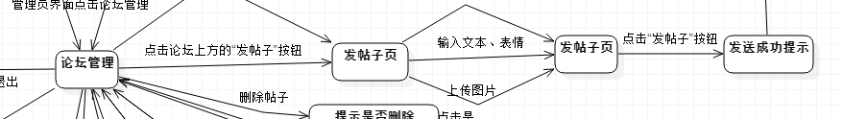

### 4.19教师在总论坛上回复帖子用例描述

|  |  |
| --- | --- |
| 用例名称 | 教师在总论坛回复帖子 |
| 用例编号 | Uc037 |
| 用例描述 | 教师可以在总论坛对帖子进行回复 |
| 参与者 | 教师用户 |
| 触发条件 | 教师想要在总论坛对帖子进行回复 |
| 前置条件 | 1. 教师已经登录  2. 教师在课程论坛下有要恢复的帖子 |
| 后置条件 | 回复成功后，被回复的消息发送至帖子创建人 |
| 基本事件流 | 1. 教师进入帖子后，点击“回复”  2. 系统响应教师请求，弹出回复内容发布框架  3. 教师可以选择是否上传附件  4. 教师可以选择是否上传图片  5. 教师填写帖子内容  6. 教师点击“发帖子”  7. 系统响应教师请求，提示“发布成功” |
| 可选操作流程 | 无 |
| 异常事件流 | 1. 教师在输入帖子内容的时候，文本长度超过规定长度，显示“文本长度为140字符，请重新输入”  2. 教师上传附件时文件大小超过规定大小，显示“大文件上传请上传网盘地址链接”  3. 教师上传图片格式非规定格式，显示“请上传png,jpg,bmp,jpeg格式图片，其他格式以附件或链接形式上传”  4. 教师中断发帖子用例，单击叉叉返回 |

###### dm图：

###### 

### 4.20教师在总论坛上针对某一楼层回复帖子用例描述

|  |  |
| --- | --- |
| 用例名称 | 教师在总论坛针对某一楼层回复帖子 |
| 用例编号 | Uc038 |
| 用例描述 | 教师可以在总论坛对某一层的内容进行回复 |
| 参与者 | 教师用户 |
| 触发条件 | 教师想要在在总论坛对某一层的内容进行回复 |
| 前置条件 | 1. 教师已经登录  2. 教师在课程论坛下对某一楼层想回复 |
| 后置条件 | 回复成功后，被回复的消息发送至帖子创建人和层主 |
| 基本事件流 | 1. 教师在帖子某一楼层，单击“回复”  2. 系统响应教师请求，弹出回复内容发布框架  3. 教师可以选择是否上传附件  4. 教师可以选择是否上传图片  5. 教师填写帖子内容  6. 教师点击“发帖子”  7. 系统响应教师请求，提示“发布成功” |
| 可选操作流程 | 无 |
| 异常事件流 | 1. 教师在输入帖子内容的时候，文本长度超过规定长度，显示“文本长度为140字符，请重新输入”  2. 教师上传附件时文件大小超过规定大小，显示“大文件上传请上传网盘地址链接”  3. 教师上传图片格式非规定格式，显示“请上传png,jpg,bmp,jpeg格式图片，其他格式以附件或链接形式上传”  4. 教师中断发帖子用例，单击叉叉返回 |

###### dm图：

###### 

### 4.21教师在总论坛上删除回复用例描述

|  |  |
| --- | --- |
| 用例名称 | 教师在总论坛删除回复 |
| 用例编号 | Uc039 |
| 用例描述 | 教师可以在课程论坛对回复进行删除 |
| 参与者 | 教师用户 |
| 触发条件 | 教师想要在课程论坛对自己的回复进行删除 |
| 前置条件 | 1.教师已登录状态  2.教师在论坛中有要删除回复的内容 |
| 后置条件 | 回复删除成功后，数据库删除回复的信息，刷新页面 |
| 基本事件流 | 1.教师选中贴子内自己的回复楼层  2.点击“删除”按钮  3.刷新页面  4.教师在某一楼层下  5.在自己回复的楼层下点击“删除”按钮  6.刷新页面 |
| 可选操作流程 | 1.教师可以从我的回复列表中点击“我的回复”，跳转到相应对帖子的回复内容进行删除 |
| 异常事件流 | 教师中断删除回复操作，点击叉叉返回 |

###### dm图：

###### 

### 4.22教师在总论坛上删除自己发表的帖子用例描述

|  |  |
| --- | --- |
| 用例名称 | 教师在总论坛删除自己发表帖子 |
| 用例编号 | Uc040 |
| 用例描述 | 教师可以在总论坛中对自己发表的帖子进行删除 |
| 参与者 | 教师用户 |
| 触发条件 | 教师想要在总论坛中删除自己发表的帖子， |
| 前置条件 | 1.教师已登录状态  2.在总论坛下有删除自己发的帖子 |
| 后置条件 | 帖子删除成功后，数据库删除帖子信息，刷新页面 |
| 基本事件流 | 1.教师在课程论坛中对自己发布想要删除的帖子点击“删除”  2.教师点击“删除”按钮  3.系统响应操作，提示“确定删除帖子吗？要不在看看”  4.教师点击“确定”按钮，系统显示“删除成功” |
| 可选操作流程 | 1.在右侧导航栏单击“我的帖子”  2.教师点击“删除”按钮  3.帖子删除成功 |
| 异常事件流 | 教师想中断删除操作，则单击“取消”来返回 |

###### dm图：

###### 

### 4.23教师修改答疑时间用例描述

|  |  |
| --- | --- |
| 用例名称 | 教师修改答疑时间 |
| 用例编号 | Uc041 |
| 用例描述 | 教师可以在我设置好的答疑列表中修改答疑时间 |
| 参与者 | 教师用户 |
| 触发条件 | 教师想要修改答疑时间 |
| 前置条件 | 教师已是登录状态  教师已开设课程  教师已设置好答疑时间  教师想要修改答疑时间 |
| 后置条件 | 教师修改答疑时间 |
| 基本事件流 | 教师点击修改答疑时间按钮  系统响应请求，显示修改答疑面板  教师重新设置答疑开始时间和持续时间  系统响应请求，显示“修改成功”并重新发送至管理员和关注此门课程的学生消息 |
| 可选操作流程 | 教师联系管理员修改答疑时间 |
| 异常事件流 | 答疑开始前15分钟教师无法修改时间  教师中断修改答疑时间操作 |

###### dm图：

###### 

### 4.24教师意见反馈用例描述

|  |  |
| --- | --- |
| 用例名称 | 教师意见反馈 |
| 用例编号 | Uc042 |
| 用例描述 | 教师可以在网站底部填写意见反馈内容 |
| 参与者 | 教师用户 |
| 触发条件 | 教师想要下载了论坛、答疑中的附件 |
| 前置条件 | 教师已是登录状态 |
| 后置条件 | 教师填写好意见反馈后发送至管理员 |
| 基本事件流 | 1. 教师填写文本内容  点击“确定”按钮 |
| 可选操作流程 | 无 |
| 异常事件流 | 教师中断意见反馈操作，则点击取消 |

###### dm图：

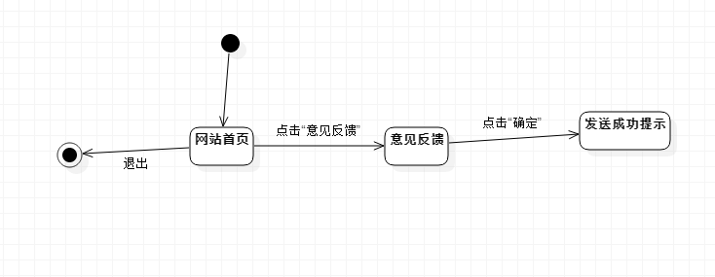

## 5.搜索功能相关

### 5.1教师搜索课程资料用例描述

|  |  |
| --- | --- |
| 用例名称 | 教师搜索课程资料 |
| 用例编号 | Uc043 |
| 用例描述 | 教师可以在课程资料中搜索课程文件，根据内容关键字搜索 |
| 参与者 | 教师用户 |
| 触发条件 | 教师想要搜索课程资料 |
| 前置条件 | 1.教师已是登录状态  2.教师已开设课程  3.课程资料中存在要搜索的课程资料 |
| 后置条件 | 课程资料查询成功后，显示相应的内容 |
| 基本事件流 | 1. 教师根据关键字内容进行模糊查询  2. 系统响应请求，显示搜索的内容 |
| 可选流程 | 无 |
| 异常事件流 | 教师中断搜索课程资料用例 |

###### dm图：

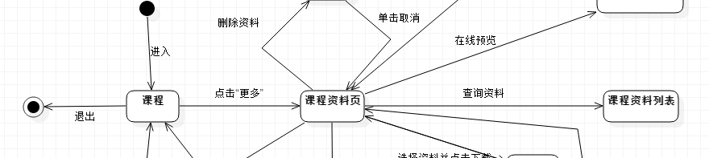

### 5.2教师在课程论坛搜索帖子用例描述

|  |  |
| --- | --- |
| 用例名称 | 教师在课程论坛搜索帖子 |
| 用例编号 | Uc044 |
| 用例描述 | 教师可以在课程论坛中搜索帖子，按照关键字内容搜索 |
| 参与者 | 教师用户 |
| 触发条件 | 教师想要在课程论坛中搜索帖子， |
| 前置条件 | 1.教师已登录状态  2.教师已开设课程  3.教师的课程论坛下有帖子可以搜索 |
| 后置条件 | 帖子搜索成功后，刷新页面，显示搜索后的内容 |
| 基本事件流 | 1.教师在输入框中输入关键字，点击“搜索”图标  2.系统响应教师请求，从数据库查询相关内容  3.页面根据关键字显示相应的内容 |
| 可选操作流程 | 无 |
| 异常事件流 | 1.教师退出课程论坛搜索界面  2.教师输入关键字内容为空，点击搜索，页面不发生变化，搜索框跳闪  3.教师搜索到的内容为空 |

###### dm图：

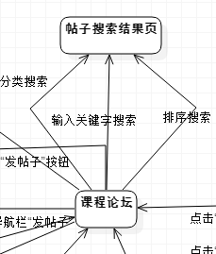

### 5.3教师课程搜索用例描述

|  |  |
| --- | --- |
| 用例名称 | 教师课程搜索 |
| 用例编号 | Uc045 |
| 用例描述 | 教师可以在课程管理中输入关键字进行课程搜索，也可以进行分类搜索 |
| 参与者 | 教师用户 |
| 触发条件 | 教师想要在课程管理中进行课程搜索 |
| 前置条件 | 教师的账号记录已经在信息数据库中，教师成功登录，教师已经开设此课程，课程论坛中有帖子 |
| 后置条件 | 搜索成功后刷新内容，显示相应的内容 |
| 基本事件流 | 1.教师在课程搜索中输入关键字  2.教师点击“搜索”按钮  3.系统响应请求，页面刷新，显示相应的内容 |
| 异常事件流 | 1.教师中断搜索，退出搜索界面  2.教师输入的内容为空，点击“搜索”按钮，系统提示“输入的内容不能为空” |
| 可选操作流程 | 无 |

###### dm图：

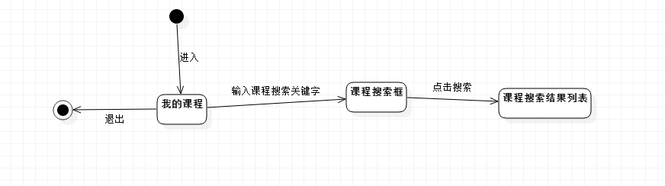

### 5.4教师在总论坛上搜索帖子用例描述

|  |  |
| --- | --- |
| 用例名称 | 教师在总论坛搜索帖子 |
| 用例编号 | Uc046 |
| 用例描述 | 教师可以在总程论坛中搜索帖子，按照关键字内容搜索 |
| 参与者 | 教师用户 |
| 触发条件 | 教师想要在总论坛中搜索帖子， |
| 前置条件 | 1. 教师已登录状态  2. 教师的总论坛下有帖子可以搜索 |
| 后置条件 | 帖子搜索成功后，刷新页面，显示搜索后的内容 |
| 基本事件流 | 1. 教师在输入框中输入关键字，点击“搜索”图标  2. 系统响应教师请求，从数据库查询相关内容  3. 页面根据关键字显示相应的内容 |
| 可选操作流程 | 1. 教师可以点击分类，来自哪个课程来进行筛选  2. 教师可以根据按发布时间，按照回复数和浏览数来进行排序显示 |
| 异常事件流 | 教师退出总论坛搜索界面  教师输入关键字内容为空，点击搜索，页面不发生变化，搜索框跳闪  教师搜索到的内容为空 |

###### dm图：

###### 

### 5.5教师全网搜索课程用例描述

|  |  |
| --- | --- |
| 用例名称 | 教师全网搜索课程 |
| 用例编号 | Uc047 |
| 用例描述 | 教师可以在全网中搜索自己感兴趣的课程 |
| 参与者 | 教师用户 |
| 触发条件 | 教师想要在全网搜索课程 |
| 前置条件 | 1.教师已登录状态  2.网站存在教师感兴趣的课程 |
| 后置条件 | 课程资料查询成功后，显示相应的内容 |
| 基本事件流 | 1. 教师可以在课程界面搜索框中输入关键字  2. 系统响应请求，显示搜索的内容 |
| 可选操作流程 | 1.教师可以在网站首页搜索课程关键字，显示关键字课程  2.教师可以在课程界面，根据课程分类下拉框中的选项进行搜索  3.教师可以在课程界面，根据教师分类的下拉框中的选项进行搜索 |
| 异常事件流 | 教师终止课程搜索用例 |

###### dm图：

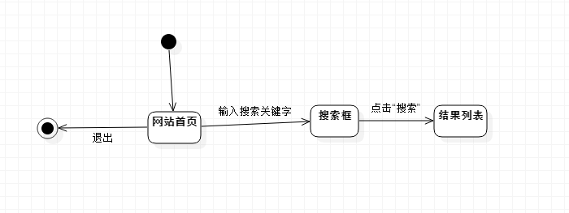

## 6.个人中心相关

### 6.1教师账号编辑个人资料用例描述

|  |  |
| --- | --- |
| 用例名称 | 教师账号编辑个人资料 |
| 用例编号 | Uc048 |
| 用例描述 | 教师可以在个人资料中填写编辑手机号，编辑邮箱，编辑微信号和编辑简介 |
| 参与者 | 教师用户 |
| 触发条件 | 教师想要完善个人资料 |
| 前置条件 | 1.教师已经登录  2.编辑个人资料事件触发 |
| 后置条件 | 编辑成功后，向数据库发送编辑后的新的个人资料信息 |
| 基本事件流 | 1. 教师在个人主页点击“编辑个人资料”的按钮，系统响应请求，弹出编辑资料界面  2. 教师在手机输入框中输入手机号  3. 教师在邮箱输入框中输入邮箱地址  4. 教师在微信输入框中输入微信  5. 教师在个人简介中输入个人简介  6. 单击“确定”按钮，系统响应用户请求，显示“修改成功”提示 |
| 可选操作流程 | 教师可以在个人简介中，点击“编辑个人资料”按钮，弹出编辑资料界面 |
| 异常事件流 | 1. 教师在手机、邮箱、微信处输入的格式不正确，显示相应的规范提示  2. 教师在文本编辑处长度大于规定长度，显示“文本长度为140字符，请重新输入”提示  3. 教师中断修改邮箱的操作，则单击“取消”按钮退出修改邮箱的界面 |

###### dm图：

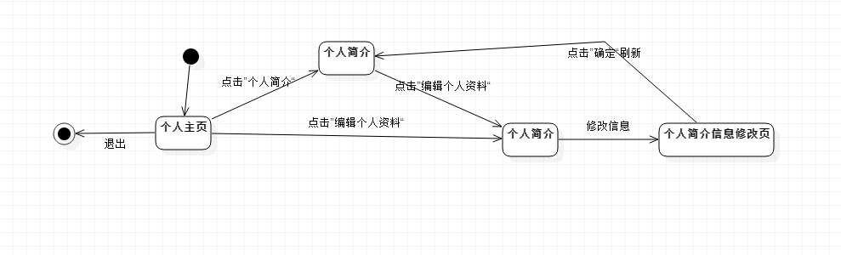

### 6.2教师修改教师介绍

|  |  |
| --- | --- |
| 用例名称 | 教师修改教师介绍 |
| 用例编号 | Uc049 |
| 用例描述 | 教师可以修改自己的教师介绍 |
| 参与者 | 教师用户 |
| 触发条件 | 教师想要修改自己教师介绍 |
| 前置条件 | 教师已是登录状态  教师已开设课程  教师想要修改教师介绍 |
| 后置条件 | 课程介绍修改后，刷新页面，显示修改后的教师介绍，网站数据库中保存对教师介绍修改的内容 |
| 基本事件流 | 教师在教师介绍的页面下点击“编辑”按钮  2. 弹出教师“教师个人资料编辑界面”  3. 在个人资料编辑界面上进行修改 |
| 可选操作流程 | 无 |
| 异常事件流 | 教师中断编辑操作，单击叉叉返回  教师输入的内容为空，显示“请在文本中输入内容”的提示  教师输入的内容超过最大长度，显示“文本长度超过最大长度” |

###### dm图：

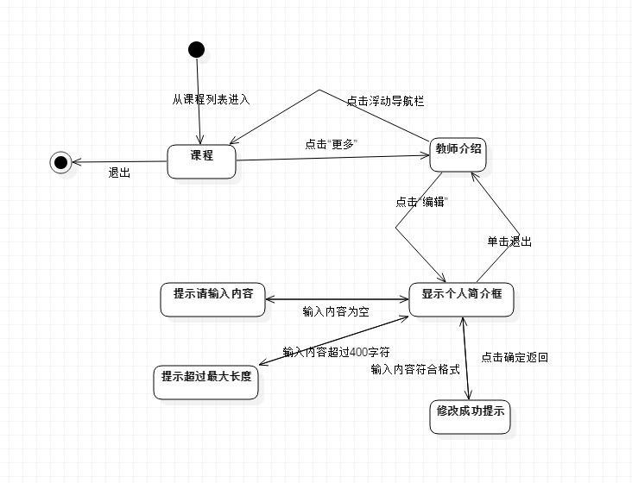

### 6.3教师举报用户用例描述

|  |  |
| --- | --- |
| 用例名称 | 教师举报用户 |
| 用例编号 | Uc050 |
| 用例描述 | 教师可以在论坛中对恶意用户进行举报 |
| 参与者 | 教师用户 |
| 触发条件 | 教师想要在课程论坛中对恶意用户进行举报 |
| 前置条件 | 1.教师已登录状态  2.有恶意用户胡乱发言 |
| 后置条件 | 教师举报用户后，向管理员发送举报消息 |
| 基本事件流 | 1.教师在帖子下点击“举报”按钮  2.系统响应请求，显示举报的界面  3.教师填写好举报信息  4.系统响应请求，显示发送“发送举报信息成功” |
| 可选操作流程 | 1.教师可以课程论坛帖子内举报用户  2.教师可以在总论坛帖子内举报用户 |
| 异常事件流 | 1.教师想要中断举报请求，则单击“取消”返回  2.教师输入的举报信息格式不规范，弹出响应提示信息 |

###### dm图：

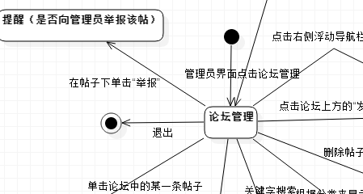

### 6.4教师在“我的消息”中删除消息用例描述

|  |  |
| --- | --- |
| 用例名称 | 教师在“我的消息”中删除消息 |
| 用例编号 | Uc051 |
| 用例描述 | 教师想要在“我的消息”中批量，单条的删除消息 |
| 参与者 | 教师用户 |
| 触发条件 | 教师想要在“我的消息”中删除消息 |
| 前置条件 | 1. 教师已登录状态  2. 我的消息中存在内容 |
| 后置条件 | 删除成功后，数据库中删除消息内容，刷新页面 |
| 基本事件流 | 1.教师在“我的消息”页面选择要删除的消息，勾选复选框  2.点击“删除”按钮，系统响应请求，显示“删除成功” |
| 可选操作流程 | 无 |
| 异常事件流 | 1. 教师想中断删除操作，则单击“取消”来返回  2. 教师没有选中内容而进行操作，系统提示“亲，请选择要删除的内容” |

###### dm图：

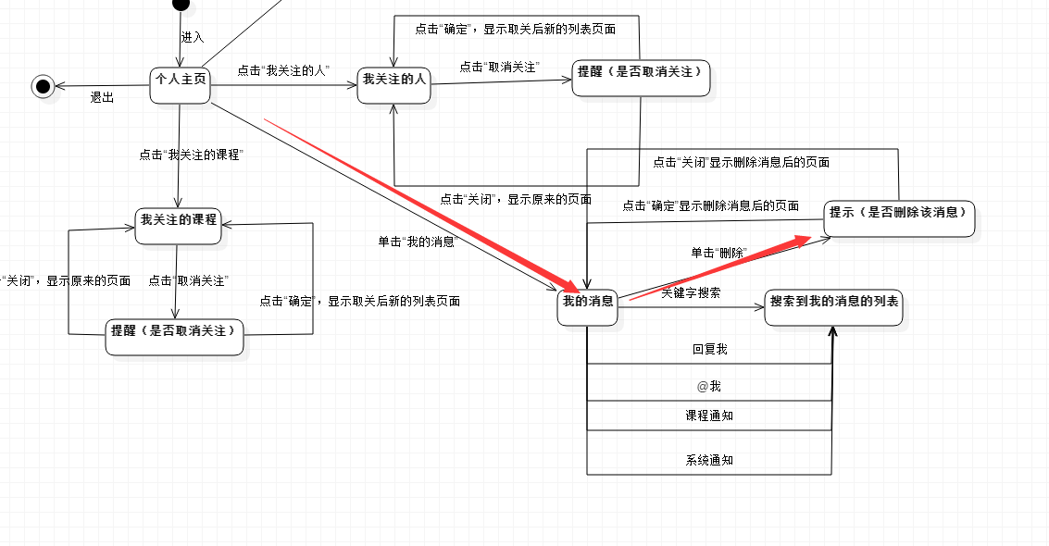

### 6.5教师在“我的消息”中搜索用例描述

|  |  |
| --- | --- |
| 用例名称 | 教师在“我的消息”中搜索 |
| 用例编号 | Uc052 |
| 用例描述 | 教师可以在“我的消息”关键字进行搜索 |
| 参与者 | 教师用户 |
| 触发条件 | 教师想要在“我的消息”搜索消息 |
| 前置条件 | 1. 教师已登录状态  2. “我的消息”中有消息存在 |
| 后置条件 | 搜索成功后，刷新页面 |
| 基本事件流 | 1. 教师在“我的消息”中搜索框内输入关键字  2. 教师点击“搜索”图标  3. 系统响应搜索请求，显示响应的内容 |
| 可选操作流程 | 1. 教师可以在“我的消息”中分类的下拉框选择分类消息  2. 教师点击“筛选”按钮  3. 系统响应搜索请求，显示响应的内容 |
| 异常事件流 | 1. 教师终止搜索用例  2. 教师在搜索框内输入的文字内容为空点击搜索，页面不刷新，搜索框闪烁 |

###### dm图：

###### 

### 6.6教师关注课程用例描述

|  |  |
| --- | --- |
| 用例名称 | 教师在关注课程 |
| 用例编号 | Uc053 |
| 用例描述 | 教师可以在对课程进行关注，方便对其接收相关的消息 |
| 参与者 | 教师用户 |
| 触发条件 | 教师想要关注网站上的课程 |
| 前置条件 | 1. 教师已登录状态  2. 有想要关注的课程 |
| 后置条件 | 关注成功后，在课程列表中会增加 |
| 基本事件流 | 1. 教师在课程界面  2. 教师点击“关注”图标  3. 系统显示“关注成功” |
| 可选操作流程 | 教师可以在网站搜索课程关键字，进入搜索到的课程 |
| 异常事件流 | 教师中断关注操作 |

###### dm图：



### 6.7教师取消关注课程用例描述

|  |  |
| --- | --- |
| 用例名称 | 教师取消关注课程 |
| 用例编号 | Uc054 |
| 用例描述 | 教师可以对已关注的课程进行取消关注 |
| 参与者 | 教师用户 |
| 触发条件 | 教师想要取消关注网站上的课程 |
| 前置条件 | 1. 教师已登录状态  2. 有想要关注的课程 |
| 后置条件 | 关注成功后，在课程列表删除取消关注的课程 |
| 基本事件流 | 1. 教师在“我的关注”的课程列表中  2. 教师点击“关注”图标  3. 页面刷新，取消关注的课程删除了 |
| 可选操作流程 | 1. 教师可以在课程页面找到关注的课程，此时“关注图标”为绿色  2. 教师点击“关注”图标，“关注图表”变成无色，“我的关注”的课程列表中相应的删除了该课程 |
| 异常事件流 | 教师中断关注操作 |

###### dm图：

###### 

### 6.8教师关注用户用例描述

|  |  |
| --- | --- |
| 用例名称 | 教师在网站中关注用户 |
| 用例编号 | Uc055 |
| 用例描述 | 教师可以对自己感兴趣的用户进行关注 |
| 参与者 | 教师用户 |
| 触发条件 | 教师想要关注自己感兴趣的而用户 |
| 前置条件 | 1.教师已是登录状态  2.教师在网站上有想要关注的用户 |
| 后置条件 | 关注用户成功后，在关注列表中用户的关注里增加新用户 |
| 基本事件流 | 1. 教师点击用户头像  2. 教师在用户主页点击“关注”按钮  3. 系统提示“关注成功” |
| 可选操作流程 | 1. 教师可以在网站上搜索到用户进入用户主页进行关注  2. 教师可以在课程界面，点击教师旁的关注按钮，进行关注  3. 教师可以在网站首页，在推荐的用户旁点击关注按钮，进行关注 |
| 异常事件流 | 1. 教师中断用户关注操作 |

###### dm图：

###### 

### 6.9教师取消关注用户用例描述

|  |  |
| --- | --- |
| 用例名称 | 教师在网站中取消关注用户 |
| 用例编号 | Uc056 |
| 用例描述 | 教师可以对自己不感兴趣的用户进行取消关注 |
| 参与者 | 教师用户 |
| 触发条件 | 教师想要关注自己感兴趣的而用户 |
| 前置条件 | 1.教师已是登录状态  2.教师有不想要关注的用户 |
| 后置条件 | 关注用户成功后，在关注列表中用户的关注里增加新用户 |
| 基本事件流 | 1.教师“我的关注”用户关注列表中  2.教师点击“取消关注”按钮  3.“我的关注”用户关注列表中删除相应的用户信息 |
| 可选操作流程 | 1. 教师可以在网站上搜索到用户进入用户主页点击“关注”图标  2. 教师可以在课程界面，点击教师旁的关注按钮，点击“关注”图标  3. 教师可以在网站首页，在推荐的用户旁点击关注按钮，点击“关注” |
| 异常事件流 | 教师中断用户关注操作 |

###### dm图：

###### 

### 6.10教师举报帖子用例描述

|  |  |
| --- | --- |
| 用例名称 | 教师举报帖子 |
| 用例编号 | Uc057 |
| 用例描述 | 教师可以在论坛中对内容不合法的帖子进行删除 |
| 参与者 | 教师用户 |
| 触发条件 | 教师想要在论坛中对非法帖子进行举报 |
| 前置条件 | 1. 教师已登录状态  2. 论坛中有非法的帖子 |
| 后置条件 | 教师举报用户后，向管理员发送举报消息 |
| 基本事件流 | 1. 教师在帖子下点击“举报”按钮  2. 系统响应请求，显示举报的界面  3. 教师填写好举报信息  4. 系统响应请求，显示发送“发送举报信息成功” |
| 可选操作流程 | 教师可以在总论坛中举报帖子  2. 教师可以在课程论坛中举报帖子 |
| 异常事件流 | 1. 教师想要中断举报请求，则单击“取消”返回  2. 教师输入的举报信息格式不规范，弹出响应提示信息 |

###### dm图：

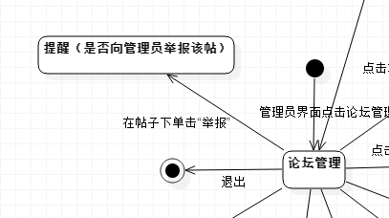

### 6.11教师删除课程资料用例描述

|  |  |
| --- | --- |
| 用例名称 | 教师删除课程资料 |
| 用例编号 | Uc058 |
| 用例描述 | 教师可以在课程资料中删除单个文件资料和总文件资料 |
| 参与者 | 教师用户 |
| 触发条件 | 教师想要是删除课程资料 |
| 前置条件 | 教师已是登录状态  教师开设课程  课程资料中存在要搜索的课程资料 |
| 后置条件 | 课程资料删除后，数据库内删除资料文件信息并且刷新页面 |
| 基本事件流 | 教师选中大文件下的某个要删除的资源文件  系统提示弹出“确定要删除文件吗?”  教师点击“确定”  系统响应教师请求，数据库中删除此文件资料信息记录，并提示“删除成功” |
| 可选操作流程 | 教师选中要删除的大文件夹  系统提示弹出“确定要删除文件夹吗?”  教师点击“确定”  系统响应教师请求，数据库中删除此文件资料信息记录，并提示“删除成功” |
| 异常事件流 | 教师中断删除操作，则单击“取消”按钮返回 |

dm图：

